Zusammenfassung

**Lernziele**

* Sicheres Beherrschen der wichtigen Sprachelemente und Bibliothekskomponenten von Standard – C++
* Abstraktion von Werten, Algorithmen, Objekte und Verhalten mit den Sprachmitteln von C++
* Grundlagen der funktionalen und generischen Programmierung und von Lambdas
* Beherrschung einer modernen C++ IDE (Cevelop) mit Unit Testing und Refactoring

**Unterlagen / Bücher**

* IFS HSR Wiki
  + https://wiki.ifs.hsr.ch/CPlusPlus/wiki.cgi?PlusPlus
* Unterlagen auf dem [Skripteserver](https://skripte.hsr.ch/Informatik/Fachbereich/C++/CPl/)

**Lerninhalte**

* Kompilationsmodell, Übersetzungseinheiten, Modulkonzept in C++ mittels Präprozessor, Hello World
* Funktionen und Parameter, elementare Datentypen, einfache Ausgabe und Eingabe mittels Standard-Streams
* Initialisierung, Initalisierungslisten, Typ-Deduktion: const und auto, Referenzen
* Unit Testing mit CUTE, Standard-Exceptions anwenden
* Funktions-contracts
* Werte- und Definitionsbereiche
* Wichtige Typen und Algorithmen der Standardbibliothek: string, vector, copy, transform, Schleifen-Idiome, Range-for
* Anonyme Funktionen: Lambdas, Anwendungen mit Standardalgorithmen
* Einfache eigene Datentypen definieren (struct, class,enum), Typ-Aliase: using und typedef, Sichtbarkeit und Invarianten (constsructor/destructor)
* Generische Funktionen definieren (function template), Operator-Funktionen, decltype, constexpr, Funktions-Overload-Lookup und Namespaces
* Anwendung der Standardbibliothek mit eigenen Prädikaten und Funktoren, bzw. Lambdas
* Einfache generische Typen definieren (class templates), typename, Template-Aliases, eigene Wrapper für Standardcontainer, einfache Variadic Template Funktionen, static_assert
* Resourcenmanagement – Lebensdauer, Referenzen(lvalue, rvalue), Move versus Copy, Forwarding, Lambdas mit Capture, Konstruktor-Destruktor-Regeln (=default,=deleted)
* Objektorientierte Programmierung mittels Vererbung und virtual Member Funktione, Mehrfachvererbung, Mix-in Klassen und virtual Vererbung
* Einführung in weitere Container und Algorithmen der Standardbibliothek (während des ganzen Semesters)
* Objekte auf dem Heap mittels unique_ptr und shared_ptr. Problematik zyklischer Objektgeflechte mittels weak_ptr lösen

Übersicht des Modules

Introduction to C++ 9

Why C++? 9

What you will learn? 9

C++ Mythen 9

C++ Wahrheiten 9

A small but complete C++ program 9

C++ isn’t Java 9

C++ Hello World 10

C++ source files 10

C++ compilation model 10

Files for sayhello 11

Preprocessor run on main.cpp 11

Compiler run on (preprocessed) main.cpp 11

Linker creating the main executable 11

C++ Terminology 12

C++ vs. Java Variables 12

Stack and Heap 12

Some Bad Code Examples 12

C++ Funktionen und Modularization 13

Defining Functions 13

Declare before Use 13

Declaring Functions 13

C++ Modularizing Code 14

C++ Unit Testing separate Modules 14

One Definition Rule 14

A first class – Type definition 14

Semicolon after }; in class definitions 15

Tests for Classes in a Library 15

Values and Streams 16

Defining Variables & Nameing 16

„const“ Variables 16

Where to place Variable definitions? 16

Types for Varianles 17

Built-in (numeric) types 17

Literal Values 17

Expressions 18

Achtung – Typen Konversionen 18

Assignment Operations 19

Logic and Relational Ops 19

Floating Point Numbers 19

Strings and Sequences 19

Std::vector<T> and ArrayList<T> 20

Working with std::string 20

Preview References 20

Achtung: Sequence of Cells 21

„hello is not a std::string“ 21

Simple I/O 21

Reading a std::string value 21

Reading a int value 21

Achtung: Cevelop und EOF 22

Robust reading an int value 22

An istream’s States 22

Dealing with Invalid Input 22

Formatting Output 23

Reading and modifying 23

Simple Sequences 24

Std::vector<T> 24

Overview 24

Bad Style Iteration 24

Element Iteration 25

C++ Iterators 25

Iteration with Iterators 25

Loops and Iterators 26

Example: Counting values 26

Special Iterators for I/O 26

Algorithmen 28

Number of Elements 28

Generischer Algorithmus – for_each 28

Lambda Expressions 29

Finding Elements 29

Structure Behavior with Functions 30

Scopes 31

Namespaces 31

Using Declaration 32

Anonymouns Namespace 32

Inline Namespaces for Library Versioning 32

References 32

References in C++ 32

Local References 33

Kinds of reference parameters 33

Returning References 33

Parameter Passing – Returning Results 33

Function Overloading 34

Default Arguments 34

Overloading Ambiguity 34

Functions as Parameters 35

Functonality Guarantess 35

When could a function fail? 35

Ignore the error 35

Cover Error with a standard result 36

Error Value 36

Error Status Side Effect 36

Exceptions 36

Catching Exceptions 36

Predefined Exception Types 37

Silly Exceptions Example 37

Functions with „narrow contract“ 37

Testing for Exceptions 38

Classes and Operator Overloading 39

Classes 39

A Good class 39

Strucute of a class 39

Inheritance 41

Separation of Declaration and Implementation 42

Using the class 42

Operator Overloading 44

Free Operator 44

Member Operator 45

Comparison Syntactic Sugar 45

Implementing All Comparisons 45

Sending Date to std::ostream 46

Reading Date from std::istream 47

Default Value 48

Date in Namespace 50

ADL 51

ADL Examples 51

ADL Issues (Where Intution Fails) 52

Workaround for std::-Resolution Problem 52

Enums 53

Enumeration Types 53

Scopes of Enumerators 53

Unscoped enumeration (no class keyword) 53

Scoped enumeration (class keyword) 53

Enumeration Conversion 54

Defining Values of Enumerators 54

Operator Overloading for Enumerations 55

Specifying the Underlying Type 55

Example 55

Arithmetic Types (Ring5) 56

Arithmetic Types 56

Comparison of Ring5 56

Operators for Ring5 56

Output Operator 56

Plus Operation 57

Multiplication Operation 57

Mixed Arithmetic 57

Standard Containers STL 59

Categories of STL Containers 59

Common Features of Containers 59

Common Container API 59

Common Container Constructors 60

STL Iterator Categories 60

Input Iterator 60

Forward Iterator 60

Bidrectional Iterator 61

Special Case: Output Iterator 61

Why these iterator categories? 61

<iterator> functions 61

Sequence Containers 62

Array 62

Double-ended Queue – std::deque 62

Double-linked List: std::list 63

Singly-linked List: std::forward_list 63

LIFO Adapter - std::stack 63

FIFO Adapter - std::queue 64

Adapter – std::priority_queue 64

Example Stack and queue 64

Associative Containers aka: Sorted (Tree-) Containers 65

Set of element – std::set 65

Map – std::map<key, value> 65

Multiset / Multimap 66

Hashed Containers – unsordered_set 67

Example – unordered_set 67

Example – unordered_map 67

STL Algorithms 68

Why should we use algorithms? 68

Algorithm Basics 68

Iterators for Ranges 68

Iterators as Output of Ranges 69

Algorithm- for_each 69

Reading Algorithm Signatures 69

Functor 70

Predicates 70

Algorithm Examples 70

Heap Algorithms 73

Fallstricke 75

Mismachting Iterator Pairs 75

Reserving Enough Space 75

Wenn Sie einen Iterator zur Spezifizierung der Ausgabe für einen Algorithmus verwenden, müssen Sie sicherstellen, dass genügend Speicherplatz zugewiesen wird. 75

Insert Iterators 76

Input Validation 76

Algorithm Headers 76

In the Standard Library 76

Non-Modifying Sequence Operations 77

Mutatung sequence operations 77

Sorting and Related Operations 77

Functors and Parameterizing STL 78

Function Objects 78

Example Functor with memory 78

Function/Functor Terminology 78

Generator Functors 79

Lambda Function Syntax 79

Recap Lambda Rules 79

Lambda Captures 79

Special Case mutable 80

Lambdas are functors 80

Lambdas in Member Functions 80

Standard Functor template classes 80

Standard functor classes 81

Parametrize Associative Containers 81

Example set<strign> dictionary 81

How to keep functors around? 82

Std::function<SIGNATURE> 82

Example using std::function 82

Std::function with member functions 83

What is a member-(function) pointer? 83

Example Pointer to Members.* 83

Std::function calling member function 83

Creating your own iterator types 84

Example using Boost Iterator 84

Function 85

Motivation for templates 85

Template Myths 85

Why function templates 85

Specify a function template 86

Using our MyMin::min() template 86

Template Argument’s Concepts 86

Concepts for min()’s T 87

What is the concept for max()’s T? 87

Function Template Argument Deduction 87

Suprising type deduction 87

Function template overloads 88

Function overloads and templates 88

Caution: Overloading function templates 88

Problem – Varying number of arguments 88

Definitg a variadic template function 89

Implementing a variadic function 89

Template Classes 90

Template Class – Class Template 90

Template Class Sack<T> 90

Type aliases 90

Typename for dependet names 91

What Concept for Sack’s T? 91

Members outside of class template 91

Template Class Rules 91

Demo static member variables in template class 92

Class template gotchas 92

Class Templates that inherit 93

What about a Sack with pointers? 93

Template (partial) Specialization) 93

How to avoid creating a Sack<int*> 93

A Sack<char const *> 94

Template Terminology 94

Extending our Stack<T> 95

Construct a Sack from Iterators 95

Suprise: Creation allows two ints 95

Extracting a std::vector from Sack 96

Filling a Stack with std::initializier_list<T> 96

Factory for Sack from an Initializer 96

More on using std::initializer_list<T> 97

Varying Sack’s Container 97

Template Template Parameters 97

Template-Template Argument factory 98

Adapting standard containers 98

Example SafeVector<T> 98

Main (argc, argv) 99

Übergeben von Programmargumenten 99

«Nackte» Arrays als Parameter 99

Pointer zu Arrays sind Random-Access Iteratoren 99

Initialisieren eines Arrays 99

Erschliessen der Array Grössen 100

Zusammenfassung «Nackte» Arrays 100

Dynamic Heap Memory Management 101

Heap Memory 101

C++ Heap Memory Basics 101

C++ Richtige Heap Memory Nutzung 101

Std::unique<ptr> 101

Resourcenmanagement mit unique_ptr<T> 102

Für C Pointer 102

Richtlinen für unique_ptr 102

Shared_ptr<T> + make_shared<T>() 102

Für was sind Sie? 103

Resourcenmanagement mit shared_ptr<T>¨ 103

Klassenhierarchien mit shared_ptr<T> 103

Interessante Seiteneffekte 104

Zusammenfassung von shared und weak Pointers 104

Beispiel zu Pointers (Zeigern) – Teile der ersten biblischen Familie 104

Schritte und Effekte 104

Erster Schritt auf dem shared_ptr 105

Zweiter Schritt, töten von Abel 105

Das Problem, dass der shared_ptr nicht zugreifbar ist. 106

Dritter Schritt, Adam kann sterben 107

Das Problem der zyklischen Objektreferenzen 107

Vierter Schritt, alle können sterben 108

Inheritance and dynamic Polymorphism 109

Gründe für Vererbung 109

Vererbung für dynamische Bindung 109

Vererbungssyntax 109

Syntax für Mehrfachvererbung (Nicht Prüfungsstoff) 109

Initialisierung der Basisklassen 110

Basisklasse «ctor» bevor der Member Initialisierung 110

Wann Vererbung schlecht ist 110

Vererbung und Sichtbarkeit 110

Sichtbarkeitsregeln 111

Dynamischer Polymorphismus 111

Wichtig 111

Wann wird es in C++ gebraucht 111

Hierarchie von iostremas (Vereinfacht) 111

Potentielle Probleme mit Vererbung und Pass by Value 112

Member Hiding Problem 112

Virtuelle Member Funktionen 113

Beispiel zu Vererbung und Dynamischer Polymorphismus 114

Abstrakte Basis Klassen – Pure Virtual 115

Gebrauch von Poymorphischen Klassen 116

Wieso brauchen wir das «virtual»-Schlagwort? 116

Design Guidelines 116

Vererbung und Dynamischer Polymorphismus 116

Regeln zum Überschreiben von «virtual» Members 116

# Introduction to C++

## Why C++?

C++ basiert auf einem ISO Standard. Aktuell ist C++14 in Verwendung. Teile davon wurden an der HSR entwickelt. C++ funktioniert auf nahezu allen Plattformen. Von Mirkocontrollern bis hin zu Mainframes. Die Grundlagen für C++ können ganz leicht auch auf andere Programmiersprachen adaptiert werden.

## What you will learn?

* Morden C++ usage
* Effective use of Standard Library
* Modern Unit Testing with CUTE
* Using Cevelop

## C++ Mythen

* C++ sei weniger effizient als C
* C++ setzt voraus, dass man Pointers richtig verwendet.
* C++ Programme stürzen ab und ist ein Sicherheitsleck
* C++ haben Memory Leaks
* Klartexteditoren sind die besten Editoren zur Bearbeitung von Code
* C++ Code kann nicht mittels Unit Tests getestet werden.

## C++ Wahrheiten

Im C++ Standard gibt es ein „undefined behavior“ definiert. Die Compiler Nachrichten können teilweise sehr schwierig zu verstehen sein. Grundsätzlich ist es auch möglich C zu programmieren und es C++ zu nennen. Gegenüber anderen Sprachen wie Java oder .NET gibt es in C++ keine Garbage Collection. Es wird daher nicht aufgeräumt. Zuletzt ist zu sagen, dass der IDE Support noch nicht gleich gut wie bei Java ist.

## A small but complete C++ program

Die Funktion int main(){} ist die Programms Einstiegs Funktion. C++ stellt Funktionen zur Verfügung. (nicht so wie Java, die Methoden hat). Es ist zu beachten das nicht alle Funktionen auf ein Objekt gebunden sind. Die Rückgabetypen müssen vor den Funktionsnamen in den Deklarationen angegeben werden. Die Klammern () nach dem Namen markieren eine Funktion. Die {} Klammern markieren den Funktionsbody.

## C++ isn’t Java

Die Syntax ist sehr ähnlich im Vergleich zu Java. Java hat sie von C++ gestolen, welche Sie von C gestolen hat. Weitere Vergleiche sind in den Self-Study Unterlagen zu finden.

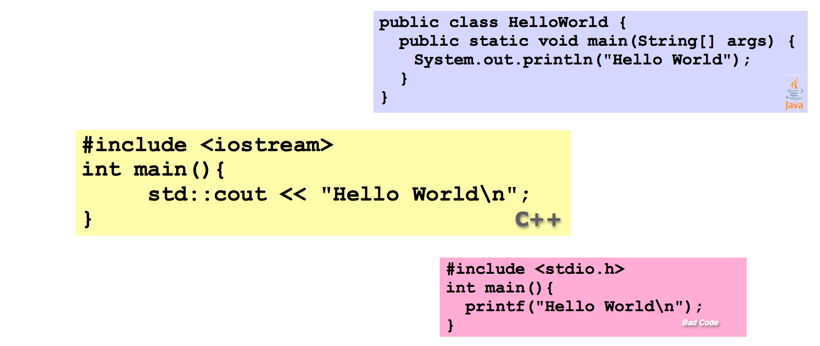

## C++ Hello World

Was ist hier falsch? (Siehe Bild)

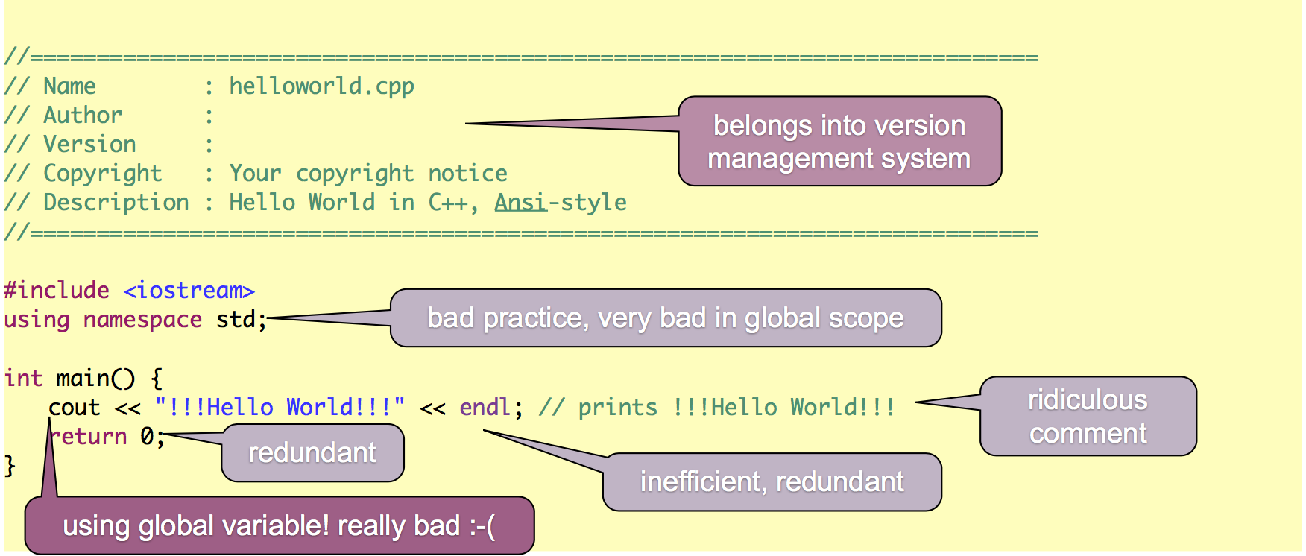

## C++ source files

*.cpp Dateien sind für den Quellcode. Hauptsächlich ist es als Implementations-Datei angedacht. Es sind darin Funktionsdefinitionen zu finden. Zudem bildet es die Quelle für die Kompilation.

*.h sind Dateien für Interfaces und Templates. In den Dateien sind Deklarationen und Definitionen, welche in den Implementationsdateien verwendet werden. Eine textuelle Inclusion erfolgt durch den Preprozessor. Die Dateien werden über #include „header.h“ eingebunden. Wie in C.

## C++ compilation model

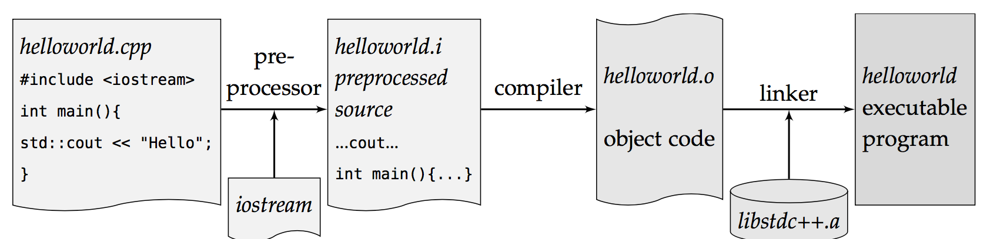

C++ Code wird normalerweise in Maschinen-Code kompiliert. Dabei gibt dabei keinen JVM Overhead. Das Modell besteht aus drei Phasen: Processor, Compiler und Linker. Die Bibliotheken (Libraries stellen wiederverwendbare Module von Binary Code zur Verfügung.

## Files for sayhello

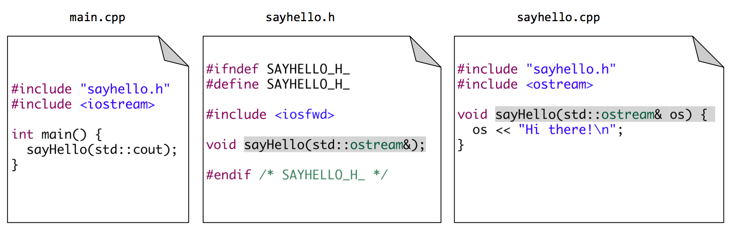

### Preprocessor run on main.cpp

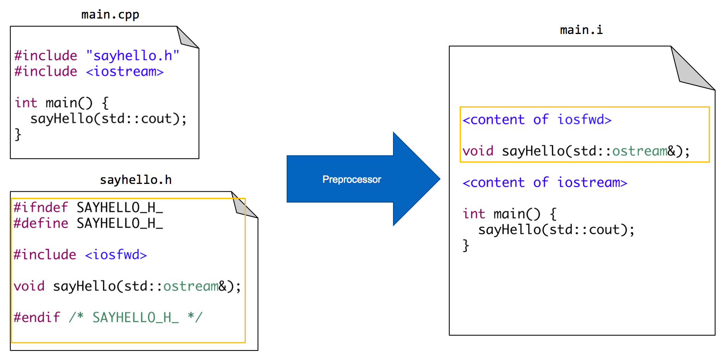

### Compiler run on (preprocessed) main.cpp

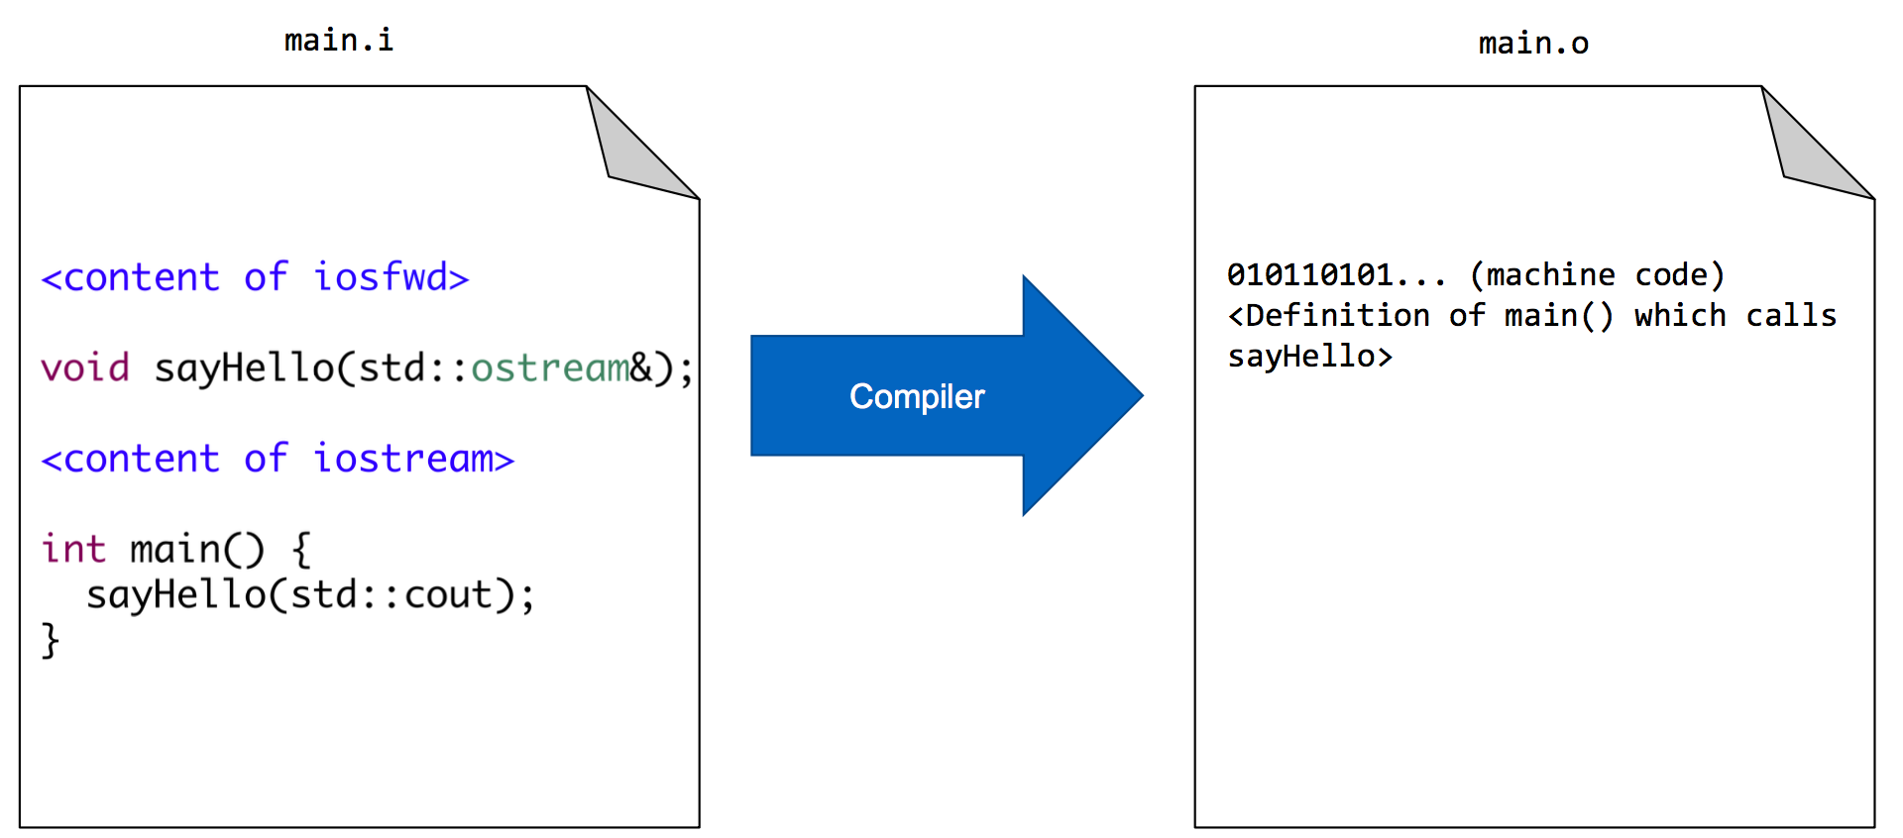

### Linker creating the main executable

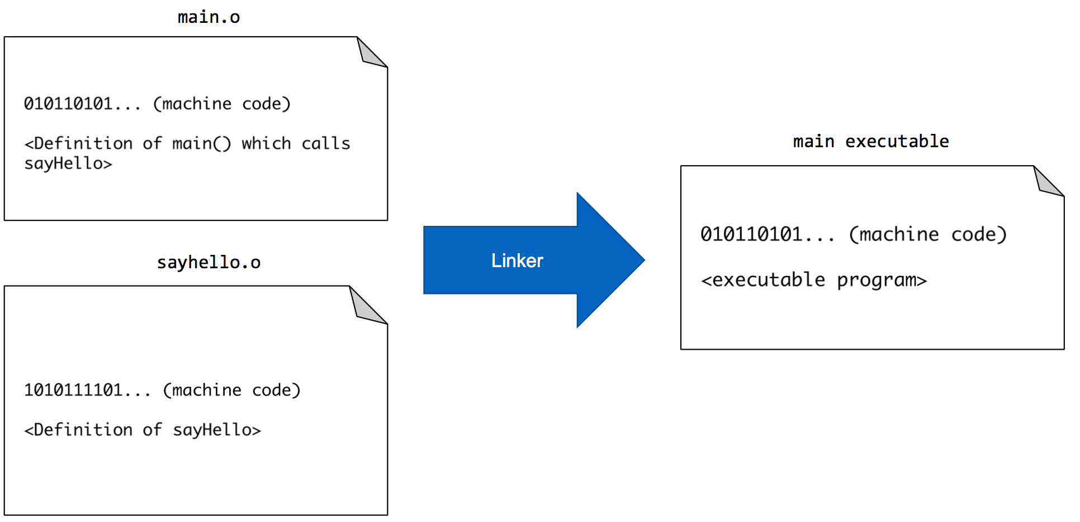

## C++ Terminology

**Value** (Abstrakte) Elemente von einem bestimmten Typ – 42

**Type** Range von Werte und ihr Verhalten – int

**Variable** Bezeichneter Werthalter von einem bestimmten Typ – int const i{42};

**Expression** Errechnet einen Wert von einem bestimmten Typ – (2+4)*7

**Statement** Ausführbarer Teil von einer Funktion – while(true);

**Declaration** Führt einen Namen und den dazugehörigen Typ ein – int foo();

**Definition** Definiert einen Namen und was es ist – int J;

**Function** Eine Ausführbarer Teil, welcher aufgerufen werden kann – void bar(){};

## C++ vs. Java Variables

Die Java Objekt Variablen sind auf dem Heap abgespeichert bis auf die primitiven Typen (int, string, char, boolean). In C++ wird Memory bei der Definition der Variablen bereitgestellt. C++ benötigt keine explizite Heap Verwendung.

## Stack and Heap

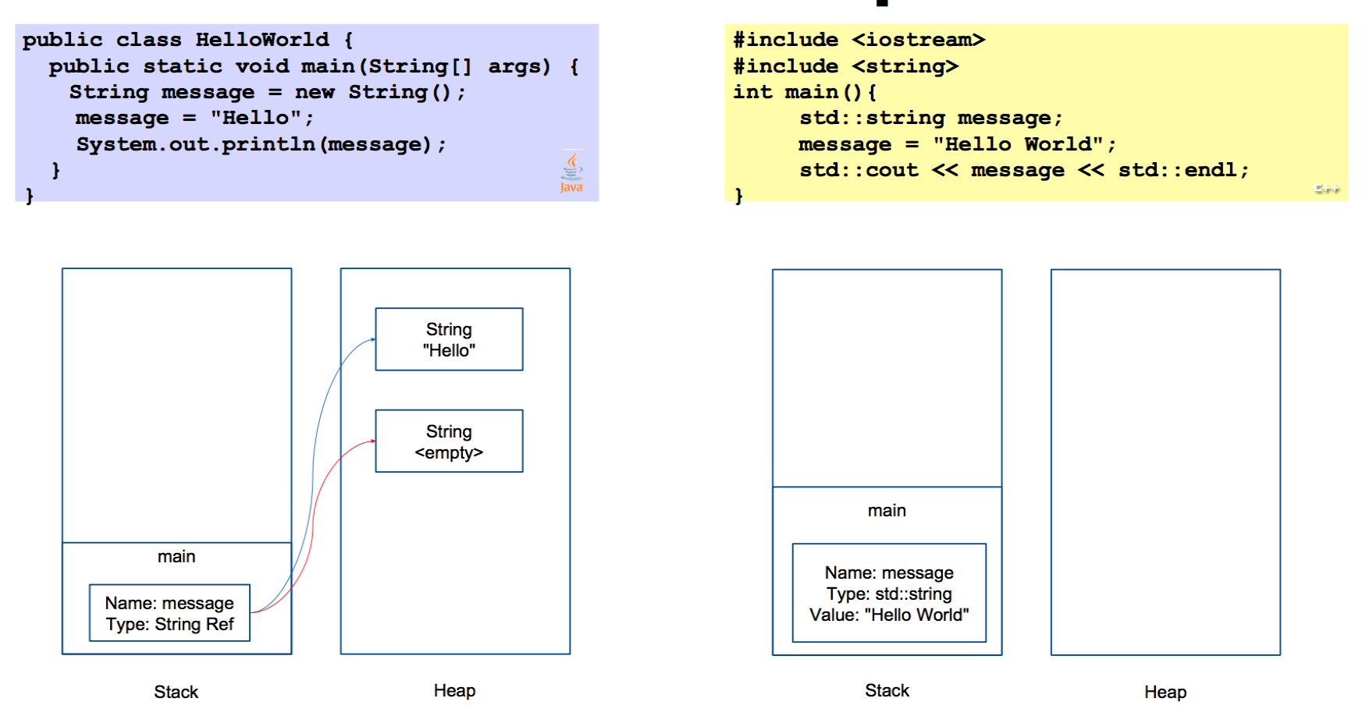

## Some Bad Code Examples

Nutze niemals folgende Boolean-Ausdrücke im Code. In der Prüfung gibt es dafür sogar Abzüge (auch in Java).

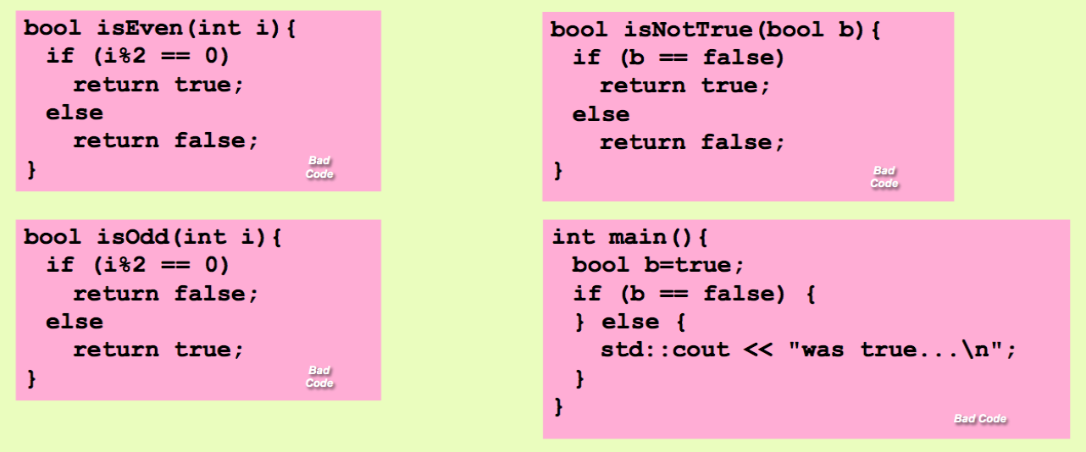

# C++ Funktionen und Modularization

## Defining Functions

**Schema für eine Funktion** return_type function(parameter) { /*body*/ }

Bei int main() handelt sich um eine spezielle Funktion. Sie hat ein implizites return Statement, welches 0 zurückgibt, wenn keiner mitgegeben wird.

Alle anderen Funktionen mit einem non-void Typ müssen einen Wert zurückgeben. Als Beispiel **sayhello.cpp**.

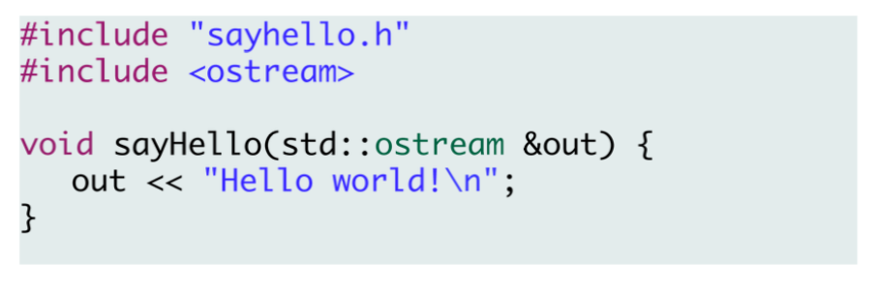

## Declare before Use

Alle Dinge mit einem Namen, welche in einem C++ Programm benutzt werden, müssen deklariert werden, bevor Sie benutzt werden können. So zum Beispiel eine Funktion welche ich aufrufe, einen Typ von einer Variable oder einer Variable, welche ich benutze. Für Bibliothekscode werden solche Deklarationen in header files ausgelagert.

#include <iostream> um std::cout zu nutzen.

## Declaring Functions

**Schema für eine Funktion** return_type function(parameter);

Der Funktionsbody wird dabei weggelassen. Solche Deklarationen werden häufig in header files ausgelagert. Der Preprocessor bietet einen #include-Schutz, dieses ist nötig wenn der Header Typendefinitionen erhält. Als Beispiel **sayhello.h**.

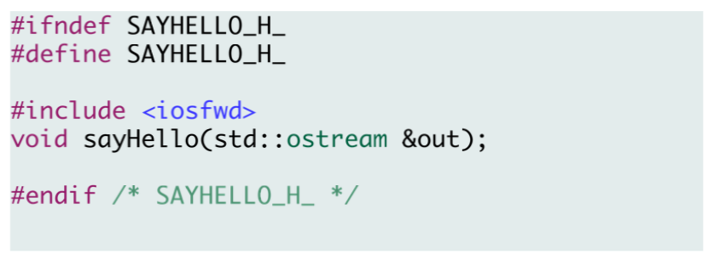

## C++ Modularizing Code

Die Bibliotheksfunktionen einer seperaten Zusammenstellung erlauben Unit Testing. Die Deklaration findet in header files statt. Die Verwendung von solchen Funktionen setzt einen Include voraus.

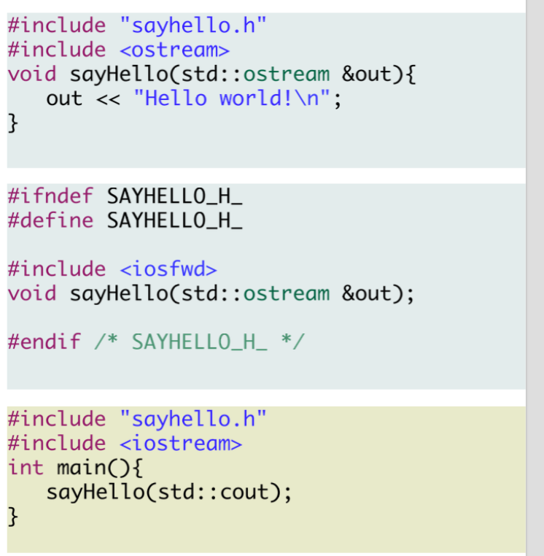

## C++ Unit Testing separate Modules

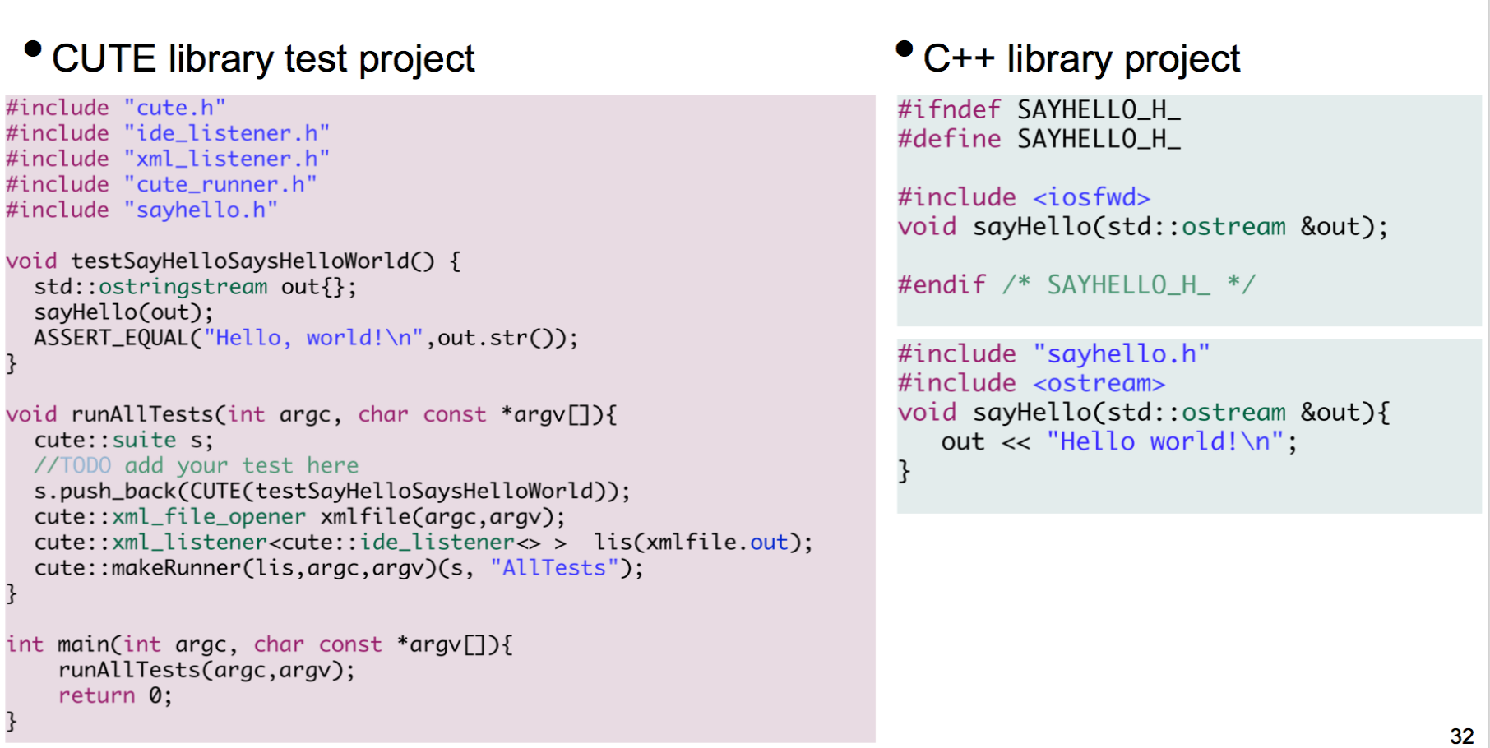

## One Definition Rule

Während ein Programmelement mehrmals deklariert werden kann ohne Probleme, darf es nur einmal definiert werden.

Konsequenzen

* Es darf nur eine main() Funktion haben
* Es müssen Definitionen für alle Elemente vorhanden sein, welche benutzt werden.
* #include-Schütze sind von Vorteil.

## A first class – Type definition

Die „**struct**“ und „**class**“ Stichworte sind äquivalent. **Struct** bedeutet public, während **class** für private zu verwenden ist. Die Sichtbarkeit ist nicht für jedes einzelne Element zu definieren.

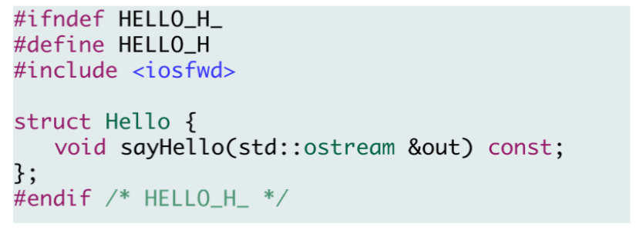

**Implementationsnamen einer Memberfunktion mit einem Klassennamen**

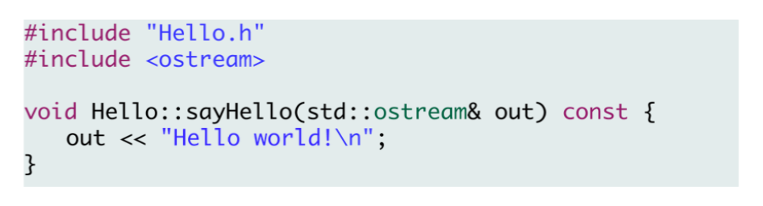

**Objektinstanzierung und Memberfunktionsaufruf**

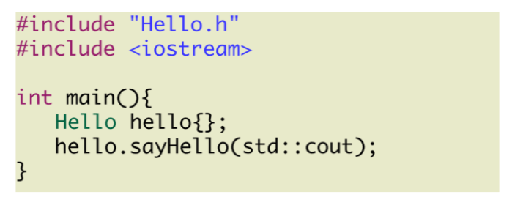

## Semicolon after }; in class definitions

Wenn man das **Semicolon** nach einer Klassendefinition weglässt, werden sehr „strange“ Fehlermeldungen angezeigt. Meist sind sie meilenweit vom vergessenen **Semicolon** entfernt.

## Tests for Classes in a Library

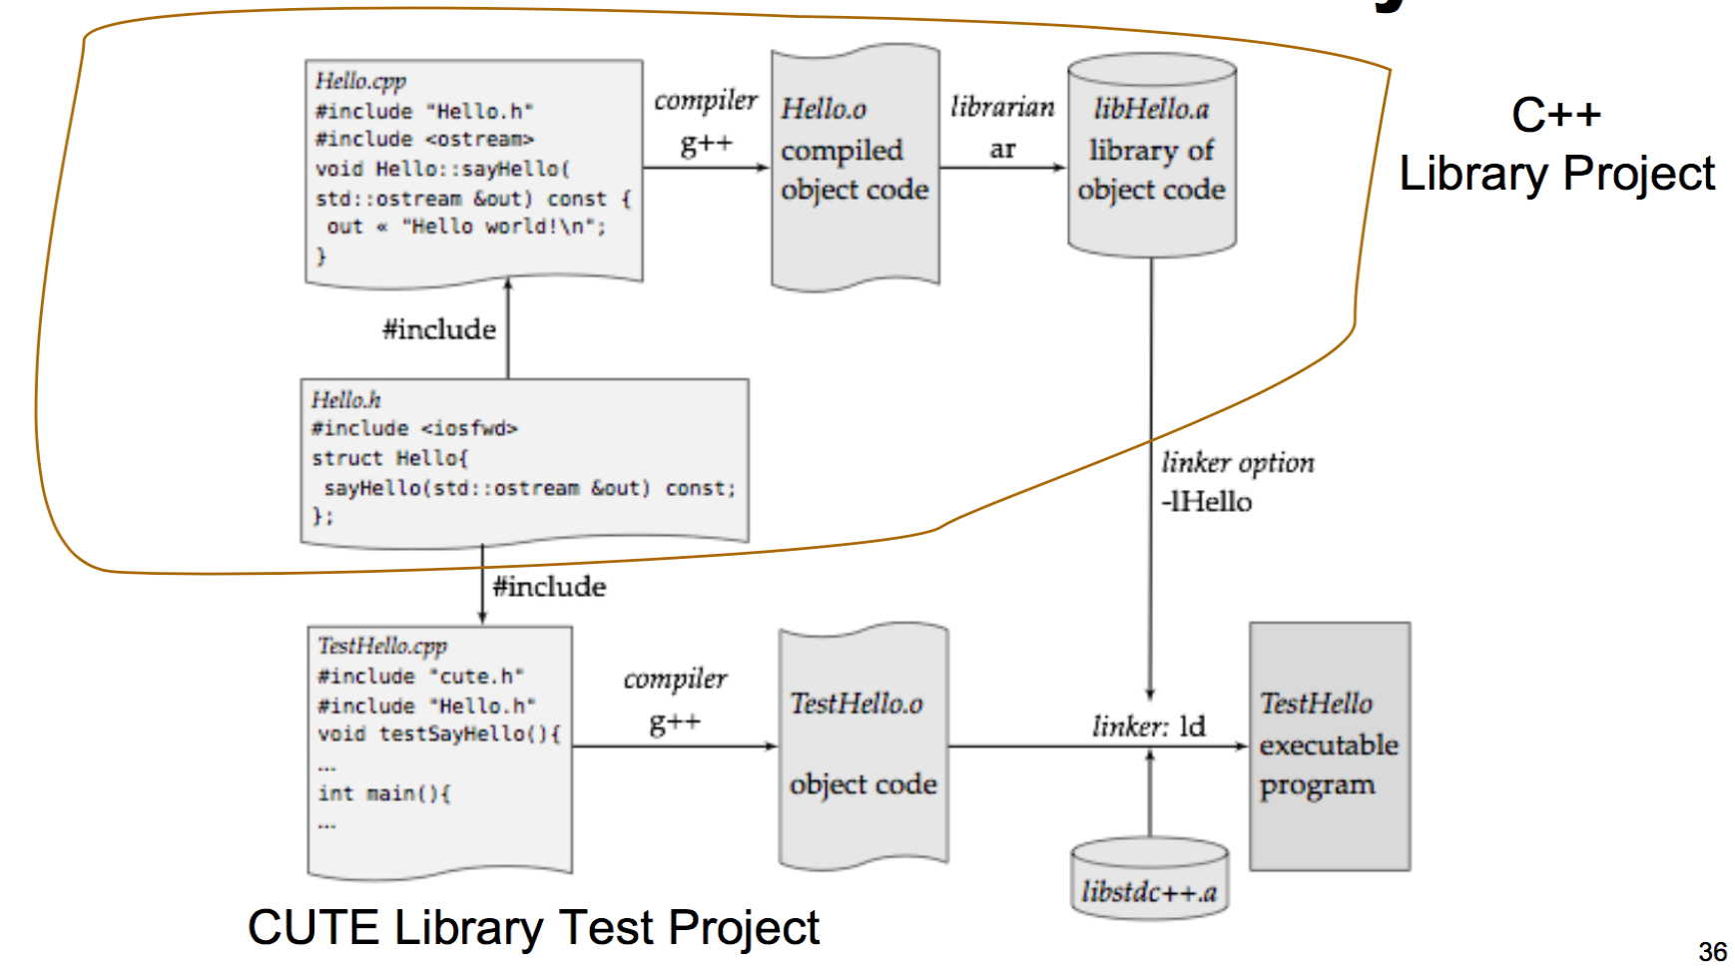

# Values and Streams

## Defining Variables & Nameing

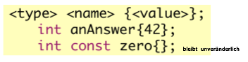

Eine Definiton einer Varibale besteht aus dem Typ, dem Namen und einem initalen Wert. Initializationen für non-const Variablen können weggelassen werden, dies ist aber bad Practice und in einigen Fällen auch gefährlich.

Leere {} bedeuten heisst, dass eine Default Initialisierung stattfindet.

Wenn wir = bei der Initialization nutzten können wir den Compiler entscheiden lassen, welchen Typ est hat.

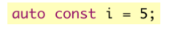

Namen sollten grundsätzlich klein beginnen. Der Name sollte beschrieben, für was Sie gebraucht wird. Abkürzungen sollten, wenn immer möglich vermieden werden. One Letter Namen sollen nur innerhalb von Iterationen verwendet werden.

## „const“ Variables



Das Hinzufügen des const-Schlüsselwortes vor dem Namen macht die Variable eine Einzelzuweisungsvariable, aka, einer Konstante. Das Schlüsselwort const wird auch in anderen Kontexten angezeigt. Es bezeichnet etwas Unveränderliches. Einige Konstanten müssen zur Kompilezeit gefixt sein. Um das zu erreichen kann das Schlüsselwort constexpr genutzt werden.

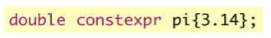

Grundsätzlich sollte const wenn immer möglich genutzt werden. Viel Code brauchen Werte, die in den meisten Fällen aber gar nicht geändert werden. Es hilft zudem dabei „Bad Practices“ zu verhindern. Zum Beispiel die selbe Variable für verschiedene Zwecke zu verwenden. Mit der Verwendung von „const“ wird der Code „sicherer“.

## Where to place Variable definitions?

* So spät als möglich
  + Alles am Anfang zu deinfieren, ist schon lange obsolet.
* Scoping Regeln sind ähnlich wie bei Java. Eine Variable die innerhalb eines Blocks definiert ist, ist unsichtbar nach dem Ende.
  + Versuchen Sie aber Namenskonflikte zu vermeiden. Kleine gleichen Namen innerhalb eines Blockes.
* Keine globalen Variablen (Speicher) machen. Das ist ein Designfehler. Wann dann nur const.

## Types for Varianles

C++ hat eine Reihe von built-in Typen. Dies meisten davon sind Nummer. Void ist eine Ausnahme. Es ist ein Typ ohne Werte. Bool und char werden ebenfalls als ganze Zahl behandelt.

Zudem bietet die Standardbiliothek eine Vielzahl von Typen für verschiedene Zwecke (definiert als Klasse). Zum Beispiel std::string oder std::vector.

### Built-in (numeric) types

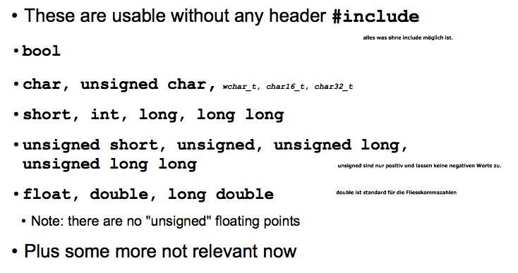

### Literal Values

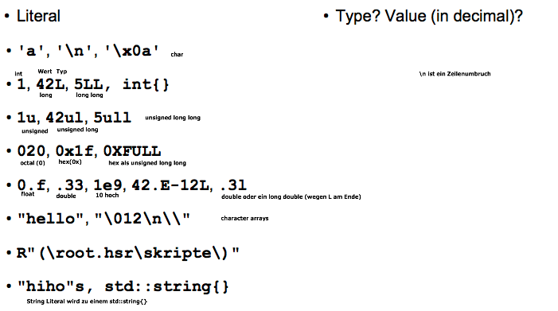

## Expressions

|  |  |
| --- | --- |
|  |  |

## Achtung – Typen Konversionen

C++ bietet eine automatische Typenkoversion, wenn Werte von verschiedenen Typen in einer Expression kombiniert werden. So wird aus 45.0 / 8 beispielsweise 5.625(hinterer Teil wird umgewandelt).



Die Division von Integers rundet nicht. Division mit Null führt zu undefinied behavior. Dies ist ebefalls bei der Operation mit Modulo Null der Fall.

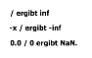

## Assignment Operations



Eine Zuweisung braucht eine Variable auf der Linken Seite (lvalue). Auf der rechten Seite ist das rvalue (6*7 = 42, wäre daher ein nicht möglicher Fall). Die meisten binären Operatoren können zu kürzeren Anweisungen kombiniert werden um den Code kürzer zu machen.

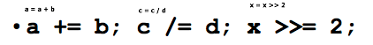

Ein Icrement/Decrement ist nur auf einem lvalue möglich.



## Logic and Relational Ops

Relationale Operatoren vergleichen die Werte. Dazu zählen < > <= >= == und !0. Als Werte geben sie true oder false zurück. Alles was ungleich 0 ist, ist true.

Logische Operatoren und bedingte Anweisungen sind großzügig numerische Werte als Aussage der Wahrheit zu akzeptieren.

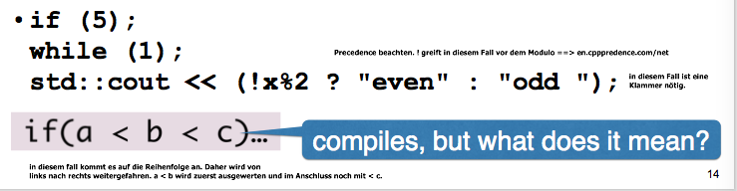

## Floating Point Numbers

Wenn immer möglich sollten doubles genutzt werden. Sie nutzen die aktuelle Hardware am effizientesten und sind er Standard für Literale. Float sollte nur gebraucht werden, wenn die Memory Verbrauch oberste Priorität hat. Zum Beispiel bei sehr grossen Datensätzen.

Es ist anzumerken, dass es auch legale double Werte gibt, welche keine Nummern sind. NaN, +Inf und –Inf. NaN ist nirgendswo genau gleich mit etwas anderen, es ergibt daher immer false.

Floating Points mit == zu vergleich ist grundsätzlich falsch. Mit dem CUTE ASSERT_EQUAL(exp,act) wird automatisch ein Delta zur Verfügung gestellt welches den Vergleich unterstützt.

## Strings and Sequences

Std::string ist der C++ Typen für die Darstellung von Sequenzen von chars. (only 8 bit). Der Unicode Support ist anders gegenüber von Java. Ketten wie „ab“ sind nicht von diesem Typ aber „ab“s ist es (setzt using namespace std::literals voraus).

Std::vector ist ein homogener Behälter, der eine Folge von Werten des Typs darstellt. Fast alle Typen können ein Vectorelement T sein. Es ist nicht nötig den Platz für individuelle Elemente zu reservieren. C++ hat Kopien von Elemente und nicht Referenzen.

### Std::vector<T> and ArrayList<T>

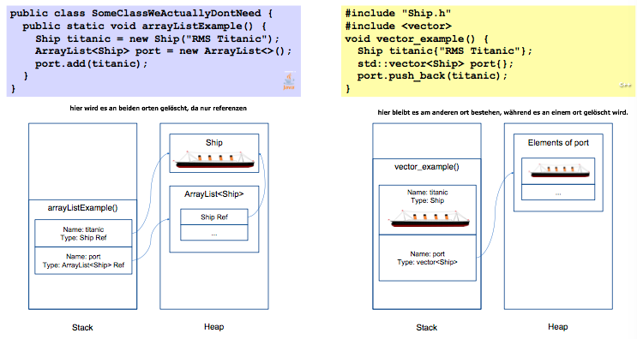

### Working with std::string

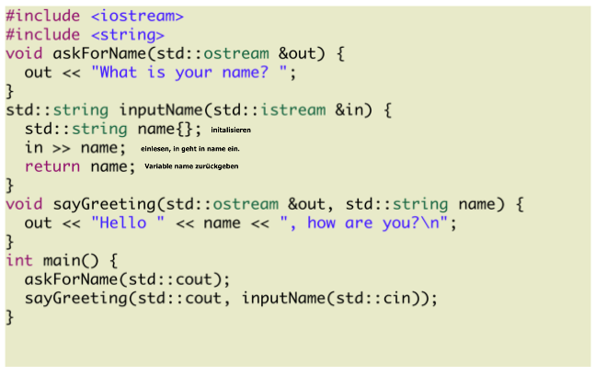

### Preview References

std::string und eingebauten Typen stellen Werte dar. Diese können kopiert werden. Es ist keine explizite Speicherzuweisung nötig um chars abzuspeichern.

Einige Objekte sind eine Werte, weil sie nicht kopiert werden können. Zum Beispiel die Streams für I/O.

Die Funktionen müssen das Stream Objekt als Referenz übernehmen, da sie ja einen Effekt auf den Stream haben wollen.

Referenzparameter sind mit einem & markiert. Im Gegensatz zu C++ werden in Java alle Objekte als Referenzen weitergegeben.

### Achtung: Sequence of Cells

Statements werden bei einem ; (Semicolon) sequenziert. Innerhalb eine einzelnen Expression, wie zum Beispiel einem Funktionsaufruf ist die Bewertung einer Sequenz nicht definiert.

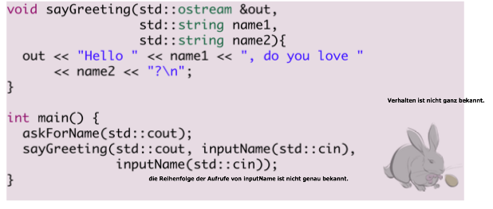

### „hello is not a std::string“

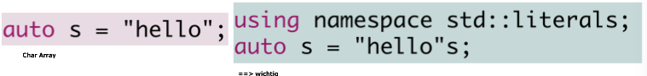

Wegen C, haben normale C++ String nicht den Typ std::string. Dies ist kein Problem, ausser wenn man auto nutzt um die Variable zu definieren.

Am besten std::String nutzen um auf der sicheren Seite zu sein.

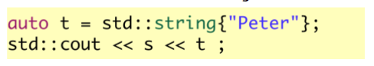

## Simple I/O

### Reading a std::string value

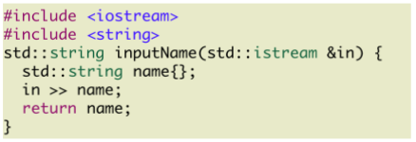

Ein Lesen von einem std::string kann nicht fehlschalgen, es sei denn der Stream ist nicht bereits nicht gut (!good()).

### Reading a int value

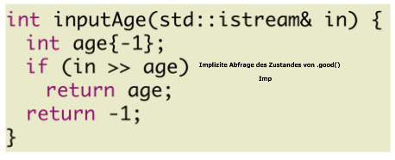

Es gibt keine Fehlerbehebung. Ein falscher Input setzt den Stream auf den Status fail. Die Charaters bleiben auf dem Input.

### Achtung: Cevelop und EOF

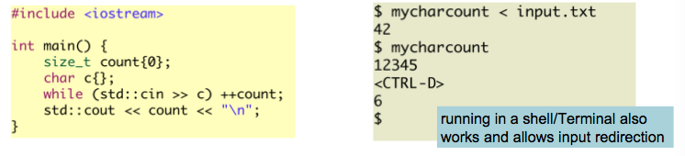

Wenn ein Programm geschrieben wird, welches den ganzen Input nimmt, muss es mit Ctrl-D (Linux) oder Ctrl-Z (Windows) terminiert werden. Dazu muss vielleicht der Focus neu auf die Cevelop Console gsetzt werden. Um die aktuelle Linie zu senden, muss Enter gedrückt werden.

### Robust reading an int value

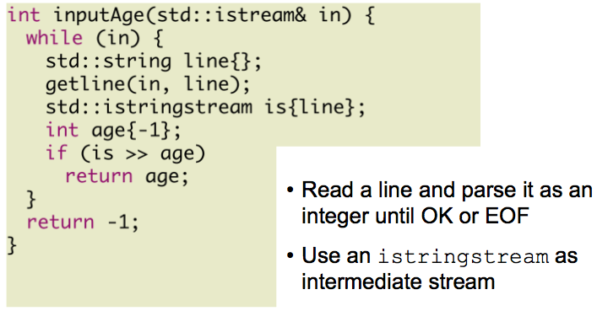

### An istream’s States

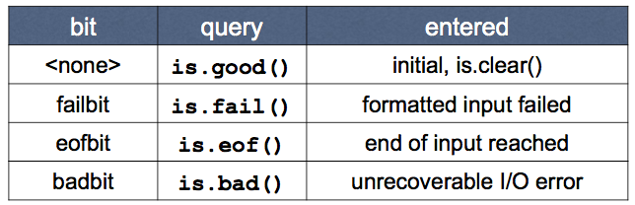

Ein formatierter Input auf dem Stream is muss überprüfen ob is.fail(). Wenn dies fehlschlägt wird der Stream mit is.clear() gecleart und es werden die ungültigen Eingabezeichen verbraucht, bevor fortgefahren wird.

### Dealing with Invalid Input

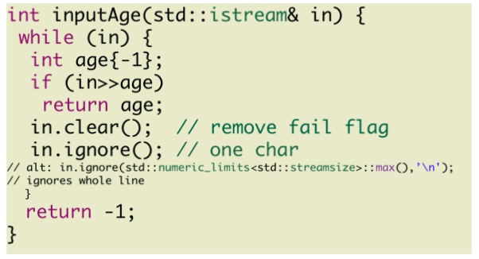

### Formatting Output

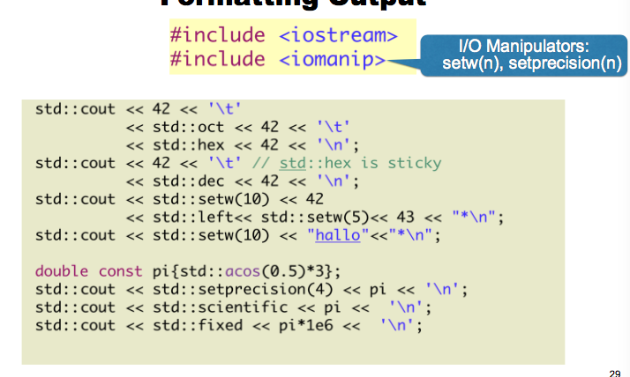

### Reading and modifying

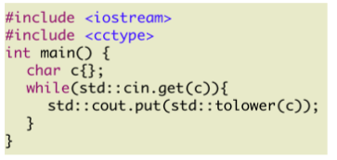

Es ist ein ganz einfaches Programm, welches den Input in Kleinbuchstaben umwandelt. Get() und put() sind unformatierte I/O funktionen. Mit den Schiftoperationen << oder >> werden die Abstände ignoriert, während mit get(c) die Abstände ebenfalls mitgenommen werden.

# Simple Sequences

Std::vector, iteration, algorithms, lamda

**Allgemein**  
} ist ein wichtiges Zeichen in C++ und wird als Garbage Collector verwendet.

## Std::vector<T>

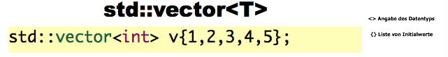

In C++ ist der std::vector ein wirklicher Container, wo auch alle die Elemente drin sind (im Gegensatz zu Java, wo mit Referenzen gearbeitet wird.). Eine Allokation der Elemente ist daher nicht möglich.

T ist der Template Typen Parameter, welcher ein Placeholder für den Typ angibt.

Ein Vektor kann mit einer Liste von Elementen initialisiert werden. Andernfalls ist Sie leer. Teilweise gibt es auch Stellen, wo am Ende Runde Klammern anstatt Eckige Klammern angeben werden.

### Overview

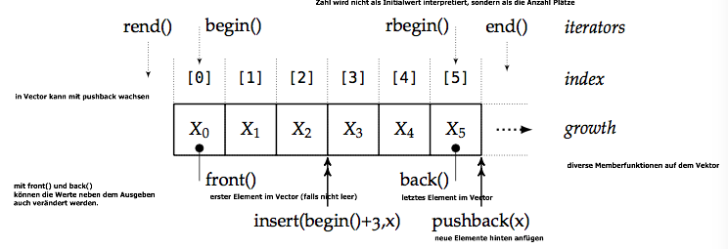Ein Vector kann mit der pushback-Methode wachsen. Mit front() und back() können die Werte neben dem Ausgeben auch verändert werden.

Front() gibt das erste Element zurück, falls es nicht leer ist. Back() entsprechend das letzte. Ein Vektor kann zudem mit einer Anzahl Plätze initialisiert werden. In diesem Fall sind dann runde Klammern zu gebrauchen.

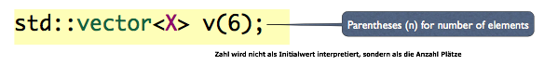

### Bad Style Iteration

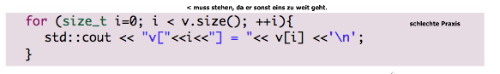

Man kann einen Vector gleich indexen wie ein Array. Aber Achtung es werden keine „Bounds Checks“ genmacht. Wenn er also eines zu weit geht, gibt es undefinied behavior.

Mit der at() Member Funktion werden „Bounds Checks“ durchgeführt. So Schleifen zu machen, ist dennoch nicht Best Practice. Zudem ist die at()-Variante langsamer.

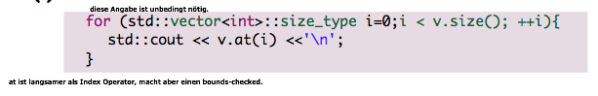

### Element Iteration

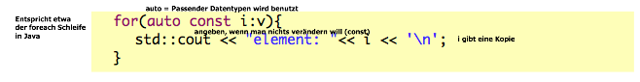

Es entspricht etwa der foreach-Schleife in Java. Es hat den Vorteil, dass keine Index Fehler auftreten könne. Es funktioniert mit allen Container, sogar auch mit Valuelisten. Wenn immer möglich sollte der Elementtyp als const definiert werden.

Um Elemente zu verändern, muss dem Loop eine Referenzvariable mitgegeben werden mit &.

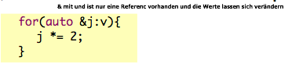

## C++ Iterators

**Metapher** Man geht spazieren.

Jeder Container hat Iteratoren. Es gibt immer ein Paar von Iteratoren, welche den Anfang und das Ende der Iteration angeben. Eine hasNext-Abfrage findet nicht statt.



Die C++ Iteratoren kennen das Ende der Iterationen nicht, sie müssen es wie folgt vergleichen:

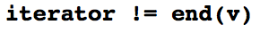

Mit *iterator kann auf das aktuelle Element zugegriffen werden. Mit ++iterator wird zum nächsten Element weitergegangen.

## Iteration with Iterators

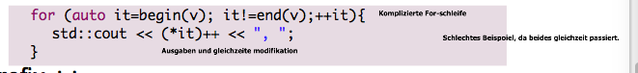

Benutzt prefix++, startet bei begin(v) und vergleicht mit dem end(v). Zugegriffen wird mit *it. Die Elemente können also auch bearbeitet werden. Es ist aber ein schlechtes Beispiel da gleichzeitig eine Modifikation sowie eine Ausgabe statt findet

Nur read-only garantieren kann man mit cbegin()/cend().

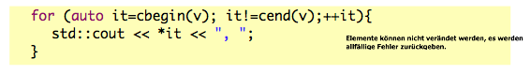

## Loops and Iterators

Wenn immer möglich sollten Loops verhindert werden. Im Gegensatz zu anderen Sprachen hat C++ in seiner Standardbibliothek bereits viele Loops drin, welche wiederverwendet werden können.

Statt den eigenen Code zu schreiben, können diese Algorithmen aufgerufen werden.

Iteratoren sind der Kleber zwischen den Container und den Algorihmen.

### Example: Counting values

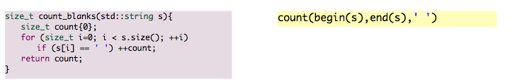

Der Algorithmus zählt wie viel etwas in einem Range vorkommt, Dies funktioniert mit einem std::string, std::vector und allen Ranges mit einem Paar Iteratoren.

**Summe aller Values in einem Vector**  
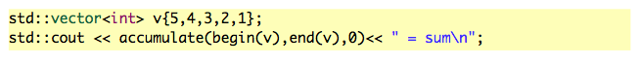

### Special Iterators for I/O



**std::ostream_iterator<T>**  
Gibt Werte vom Typ T auf den gegebenen std::ostream aus. Es wird kein end() Marker für den Output gebraucht. Es endet, wenn der Inputrange zu Ende ist.

**Std::istream_iterator<T>**  
Liest Werte von T vom gegebenen Stream std::istream. Der Enditerator ist default auf istream_iterator<T>{}. Es endet wenn der istream nicht länger good() ist.

Dazu muss der Header <iterator> included werden.

#### Using alias declaration

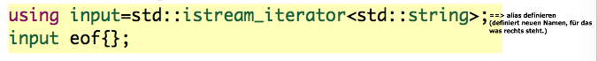

Die Streamiteratoren haben eine grosse Länge, was es eher unübersichtlich macht. Der Typ alias kann dabei helfen. Dazu kann der Iterator mit einem using als alias angegeben werden.

Und können auf die weiteren Funktionen die wesentlich kürzeren Namen übergeben werden. Es ist vorallem lohnenswert, wenn die mehrmals gebraucht werden.

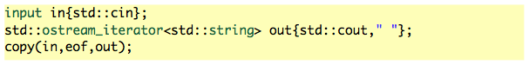

#### „unformatted“ input: istreambuf_iterator

  
Der istream_iterator nutzt den Operator >> für den Input. Das heisst es werden Blanks und White Spaces ignoriert. Für eine perfekte Kopie müssen wir auch den Rest haben.

Für das gibt es istreambuf_iterator<char>, welche mit istream::get() arbeitet.

#### copy with_istream_iterator

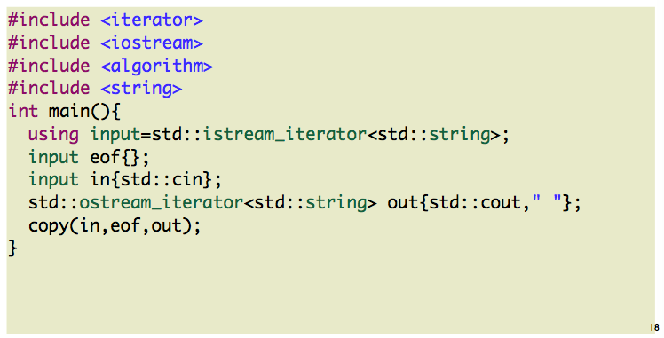

#### copy with_istreambuf_iterator

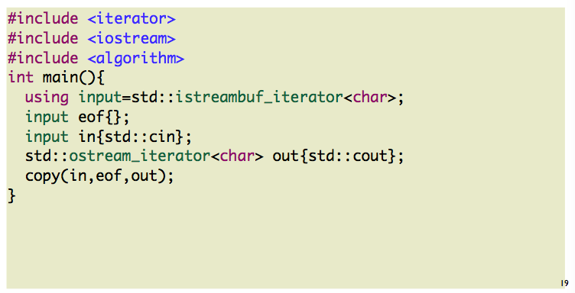

#### Exteding a vector

Es gibt einige Möglichkeiten einen Vektor zu vergrössern. Normalerweise geschieht dies mit der push_back(val) Funktion. Dies kann aber auch mit einem Iterator als Ziel für die Copy gemacht werden. In den meisten Fällen kommt es aber dabei zu undefinded behavior.

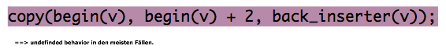

#### Filling a std::vector from input

Um einen Vektor von einem Stream zu füllen kann entweder copy mit einem back_inserter(V) verwendet werden, was unter der Haube ein push_back benutzt, oder man erstellt den Vektor direkt mit zwei Iteratoren.

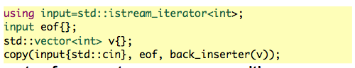 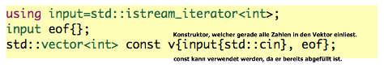

#### Filling a std::vector with values

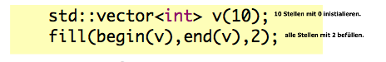

Ein Einfüllen von einem Vector setzt voraus, dass die Stellen bereits vorhanden sind und überschrieben werden können. Entweder nutzt man dazu v.resize(10) oder man erstellt einen Vektor mit 10 Elementen. Für die Angabe der Länge müssen runde Klammern angegeben werden.

**Kürzere Schreibeweise für den obigen Ausdruck**  


#### Filling a std::vector with diffrent values values

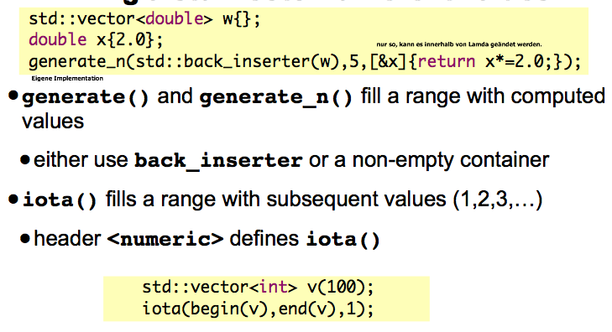 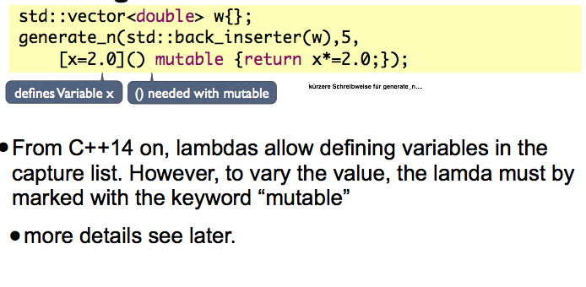

## Algorithmen

### Number of Elements

Jeder Container hat eine size() Memberfunktion. Was aber, wenn wir nur ein Paar von Iteratoren haben. In diesem Fall hilft uns die Memberfunktion std::distance weiter. Sie rechnet die Anzahl von Elementen in einem Range aus.

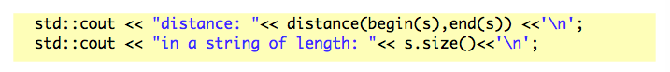

### Generischer Algorithmus – for_each

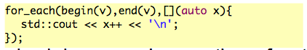

[](){} ist ein Lambdaausdruck, welche eine Funktion erstellt. Das Lambda kann aus als Funktion regulär angegeben werden und dann mit dem Aufruf mitgegeben werden. Funktion sind first class Werte und haben auch einen Typ.

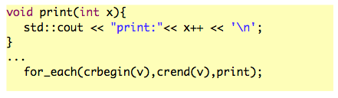

### Lambda Expressions

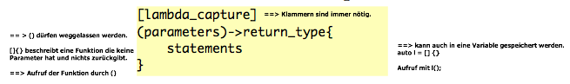

Ein Lambdaausdruck erstellt on the fly ein Funktionsobjekt, welches an einen Algorithmus weitergegeben werden kann. Die erstellte Funktion wird innerhalb vom Algorithmus aufgerufen.

Erfassen Sie Variablen(captures), die aus dem umgebenden Bereich genommen wurde oder definieren Sie neue. Mit =copy, mit &reference. Umbenennen ist ebenfalls möglich.

Die Paramter sind wie Funktionsparameter. Sie vorhanden, kann einfach **auto** benutzt werden.

### Finding Elements

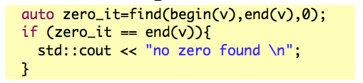

find() und find_if() geben einen Iterator zurück, welcher auf das erste Element zeigt welche mit der Bedingung übereinstimmt. Wenn es keines gibt, wird das Ende des Ranges zurückgegeben.

Etwa gleich funktionieren da count() und count_if(), welche die Anzahl übereinstimmender Elemente zurückgeben in einem Range.

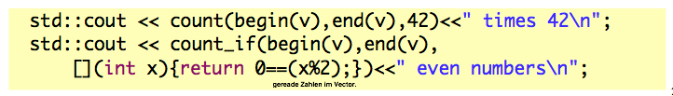

# Structure Behavior with Functions

Defining Functions, Parameters and Arguments, Visibility and Lifetime, Functionality Guarantees

**A good Function**  
Macht eine Sache und wird auch nach dieser genannt. Sie hat zudem nur weniger Parameter (bis maximal 5). Zudem besteht Sie nur aus wenigen Zeilen von Code ohne riesige nestete Kontrollstrukturen. Des weiteren gibt Sie eine Sicherheit über das Result (sie gibt einen gültigen Wert zurück).

**Refactoring von „Bad Code“ zu „Good Code“**  
Eclipse steht einige Refactorings zur Verfügung, um Funktionen besser zu machen

* Rename – provide better name
* Extract Function – simpler functions (Currently under Improvement)

**Function Syntax (repeated)**  
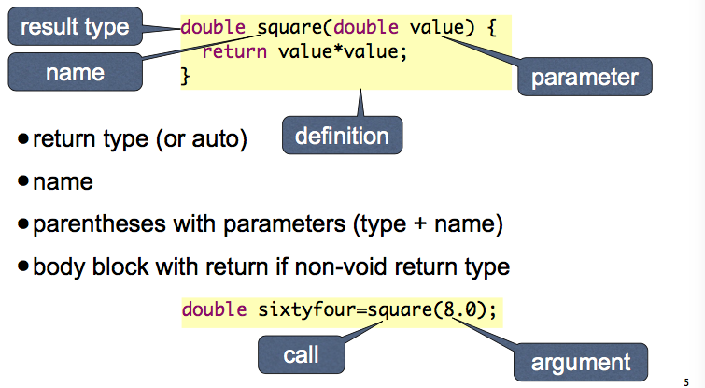

**Lambda Function Syntax – Defining Inline Functions**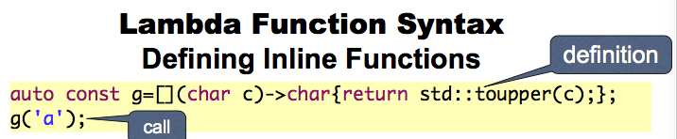

Auto const wird genutzt um die Funktion so abzuspeichern, dass sie später aufgerufen werden kann. [] eröffnet die Lambda Funktion, welche allfällige Captures beinhaltet. Zudem Parameter wie bei anderen Funktionen sowie ein Body mit den Code Statements.

Header files and Functions  
Normalerweise sind nur die Funktionsdeklarationen in den Headerdateien. Die Funktionsdefinitionen sind dann in den .cpp files.

Eine kurze, oft aufgerufene Funktion (genannt inline function) kann aber in den Headerfiles plaziert werden. Das Inline Wort macht, dass die One Definition Rule nicht verletzt wird. Die Class Member Funktionen sind direkt implementiert und sind implizit inline. Dies gilt für template functions ebenfalls.

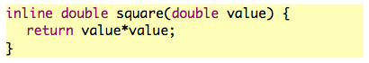

## Scopes

Jede Funktion macht einen eigenen Scope auf. Auf gleicher Ebene können nicht die gleichen Namen verwendet werden. Zudem öffnet {} einen neuen Scope.

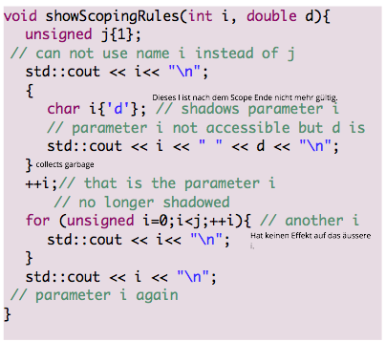Die Scoping Regeln sind ähnlich wie bei anderen Programmiersprachen.

Die Parameter sind sichtbar innerhalb des Funktionsblock.

In C++ ist die Lifetime wichtig. Wenn ein Blockscope fertig ist, die Lifetime ist fertig. (} „collects the garbage“). Dies ist ein Keyfeature von C++.

Bei redefinieren von den gleichen Namen ist Vorsicht geboten. Es kommt zu Shadowing und dies ist im Gegensatz zu Java kein Error.

### Namespaces

Namespaces sind Scopes für die Gruppierung und um Kollisionen mit den Namen zu verhindern (One Defintion Rule). Daher ist der selbe Namen in unterschiedlichen Scops möglich.

Die Funtkionen sind auf einem „namespace-level scope“ definiert oder direkt als Klassenmembers (inline). Namespace Prafix wäre zum Beispiel std::getline(s).

Es gibt auch einen globalen Namenspace mit :: als Prefix. Die führenden :: werden aber meist weggelassen. Sub-Namespaces sind möglich und Nesting ist ebenfalls erlaubt.

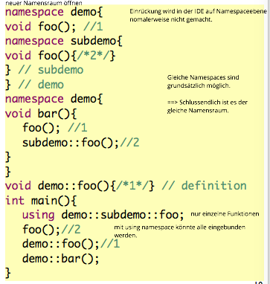Die Namespaces können nur ausserhalb von Klasen und Funktionen definiert werden.

Nesting ist möglich.

Ein Namespace mehrmals geöffnet und geschlossen werden um Definitionen und Deklarationen über mehrere Files zu ermöglichen.

### Using Declaration

Es importiert einen Namen von einem Namespace in den aktuellen Scope. Dies ist möglich mit Funktionen, Typen und Variablen.

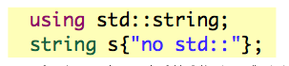

Der Name kann so ohne Namespace-Prefix genutzt werden. Es ist nützlich, wenn der Name sehr oft verwendet wird. Alternativ kann using benutzt werden für Typen, wenn deren Namen lang ist.

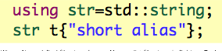

Solche Deklarationen sollten in einem Headerfile unterbunden werden. Entweder im CPP File oder am besten im Funktionsbody.

### Anonymouns Namespace

Nur wenn man im CPP File Definitionen hat, welche man niemand anderen zur Verfügung stellen will. (Helferfunktionen verstecken.)

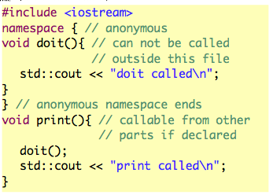 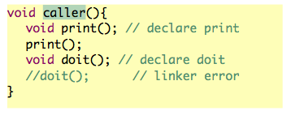

### Inline Namespaces for Library Versioning

Wir von uns nicht gebraucht 🡺 Siehe Vorlesungsfolien.

## References

### References in C++

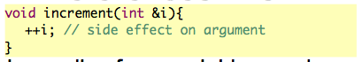

Eine Referenz ist ein Alias für eine Variable oder einen Wert. Das Original muss existieren, solang darauf referenziert wurde. Am sinnvollsten ist es für Funktionsparameter. Es kann so verhindert werden, das grosse Objekte kopiert werden müssen (const reference). Oder als nicht-const als eine Variable mit Side-Effects.

### Local References

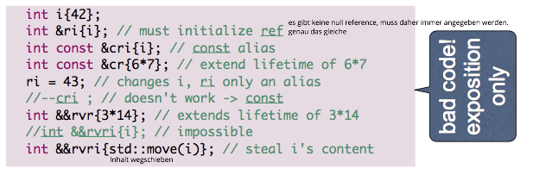

* &Prefix für lvalue Referenzen müssen initialisiert werden, sonst gibt es null Referenzen
* const &prefix für const Referenzen
* mit std::move(var) wird der Inhalt weggeschoben und ist nicht länger verfügbar.

### Kinds of reference parameters

**Lvalue Referenzen std::ostream &out**  
es gibt dabei keine Kopie. Es wird direkt darauf gearbeitet. Es sind daher Parameter mit Side Effekten.

**Const Referenzen std::vector<int> const &v**  
Für grössere Parameter ohne Side Effekte. Vektor wird mitgegeben, die Funktion darf es aber nicht abändern.

**Rvalue Referenzen std::vector<int> &&**  
Für Move Semantic und Perfect Forwarding. Details in C++ Advanced.

### Returning References

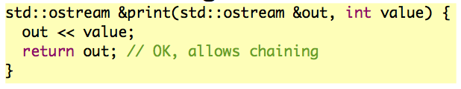

E sollten nur Referenzen zurückgegeben werden, welche wir über die Argumente als Referenzen erhalten haben. Dies gewährt Lifetime, weil der Aufrufer ja das Original besitzt.

Es sollten nicht Referenzen zu lokalen Variablen zurückgegeben werden.

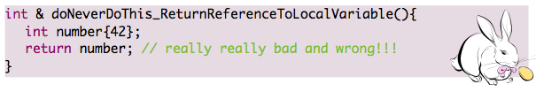

### Parameter Passing – Returning Results

#### Pass by Value/Return by Value

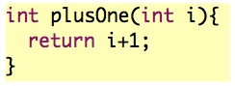Es wird ein temporärer Wert an die Funktion übergeben. Mit Hintergrund findet eine Kopie/Moving statt. Diese Methode ist in den heutigen Compiler am effizientisten. Es kann nicht falsch laufen, da keine Side Effekte und Daingling.

#### Pass by Const-Reference



Keine Einschänkungen auf dem dem Aufrufargument. Es findet, dass kopiert wird. Vielleicht wird aber eine Copy Funktion innerhalb genutzt. Zurückgeben mit einer Const-Referenz ist potentiell gefährlich.

#### Pass by Reference

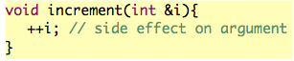Es wird eine Variable (lvaule) auf der Aufrufseite benötigt.

Grundsätzlich ist dies für Elemente welche nicht kopiert oder verschoben werden können (std::istream. Std::ostream).

## Function Overloading

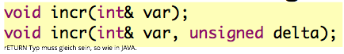

Der selbe Funktionsnamen kann für verschiedene Funktionen benutzt werden, wenn die Parameter unterschiedlich sind. Der Return Typ muss aber gleich sein.

Die Auflösung des Overloads findet zur Compile Zeit statt = static Polymorphism.

Der interne Name der Funktion beinhaltet auch die Parametertypen als Information (nicht die Parameternamen!).

### Default Arguments



Eine Funktionsdeklaration kann auf Default Parameter mitgeben. Die Default-Parameters müssen im Headerfile stehen. Die Definition muss/sollte nicht wiederholt werden. Ein = vor dem Wert ist nötig. Im Hintergrund findet ein impliziter Overload der Funktion mit weniger Argumenten statt.

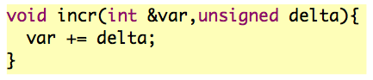

### Overloading Ambiguity

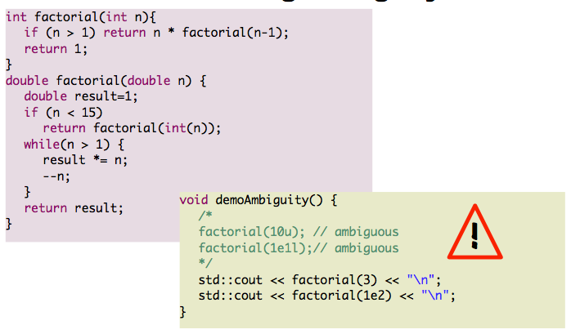

## Functions as Parameters

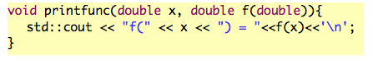

Funktionen (Referenzen) sind „first class“ in C++. Sie können als Argumente mitgegeben werden. Diese wird in Referenzvariablen gehalten. In C würde dies mit Function Pointers realisiert werden.

**Funktions Referenz Typen Syntax**

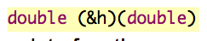

## Functonality Guarantess

Wenn eine Funktion den Auftrag nicht erfüllen kann, gibt es verschiedene Ansätze damit umzugehen.

1. Denn Error ignorieren und potentiell Undefinied behavior zur Verfügung stellen
2. Ein Standard Resultat zurückgeben um den Error abzudecken
3. Ein Error Code oder Error Wert zurückgeben
4. Ein Error Status als Side Effekt zur Verfügung stellen
5. Eine Exception werfen

### When could a function fail?

**Precondition**

* negative Indezies
* Falsche Argumente werden mitgegeben

**Postcondition**

* Ein File kann nicht geöffnet werden
* Zugriff auf Ressource ist nicht möglich.

### Ignore the error

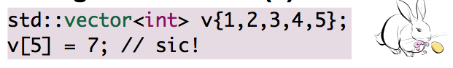

Verlässt sich darauf, dass der Aufrufer alle Voraussetzungen erfüllt. Dies ist nur realisierbar, wenn es nicht von anderen Ressourcen abhängt. Es ist die effizienteste Umsetzung, da keine unnötigen Kontrollen vorhanden sind. Einfach für den Ersteller, schwieriger für den Aufrufer. Es sollte bewusst und konsequent getan werden.

### Cover Error with a standard result

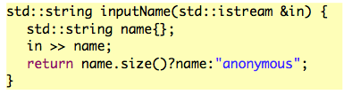

Entlastet den Aufrufer davon von der Notwendigkeit sich darum zu kümmern, dass alles richtig ist. Dies natürlich nur, wenn auch mit dem Standardwert weitergefahren werden kann.

Es ist aber möglich das es darunterliegende Probleme versteckt, deren Debugging dann in Alpträumen enden kann.

Meist ist es besser, wenn der Aufrufer den Defaultwert mitgeben kann.

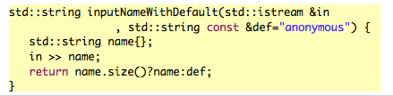

### Error Value

Dies ist nur möglich, wenn der Ergebnisbereich kleiner ist das der Bereich des Rückgabetyps. Es wäre also ein Wert vorhanden, welcher genutzt werden kann. Meistens wir dafür -1 verwendet. Der An

### Error Status Side Effect

Setzt einen Referenz Parameter voraus. Dies kann ein Objekt der Memberfunktionen sein. Alternativ kann auch eine Globale Variable verwendet werden (sollte man nicht). Ein Beispiel ist die Variable errno.

### Exceptions

Eine Exception werfen würde man mit throw value. Jeder kopierbare Typ kann geworfen werden. Es gibt keine Möglichkeit um zu spezifizieren, was geworfen werden könnte. Zudem sind keine Meta-Info verfügbar als Teil der Expetion. (Kein Stack Trace oder Position).

Wenn eine Exception geworfen wird, während die Exception propagiert wird, kommt es zu einem Programmabbruch.

### Catching Exceptions



Dafür sind wie in anderen Sprache die try-catch Blöcke vorhanden. Im try kann der ganze Funktionsbody stehen. Während die Exception beim Wert geworfen wird, findet der Catch mit einer Referenz statt. Die Reihenfolge der angegebenen Sequenz ist wichtig, da der erste Treffer genommen wird. Am Ende kann ein catch_all die restlichen Exceptions auffangen.

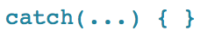

### Predefined Exception Types

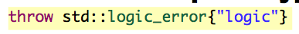

In der Standard Bibliothek sind einige vordefinierte Exceptiontypen vorhanden, welche verwendet werden können. Std::logic_error ist der meist genutzt, es gibt aber noch domain_error, invaild_argument, length_error und out_of_range. Zudem gibt es noch runtime_errors: range_error, overflow_error und underflow_error. Alle haben einen String für die Angabe des Grundes. Std::Exception ist die Basisklasse. Der Grund kann mit e.what() abgefragt werden.

### Silly Exceptions Example

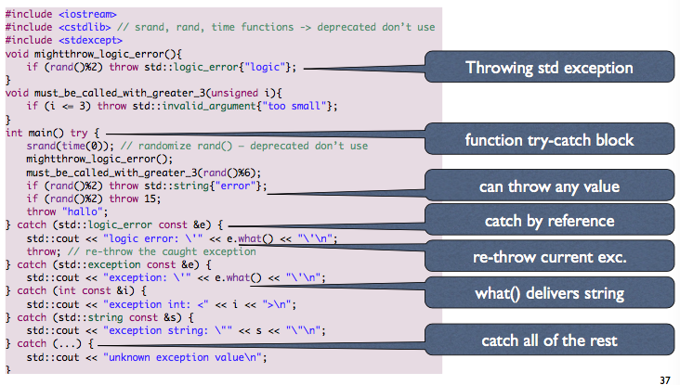

### Functions with „narrow contract“

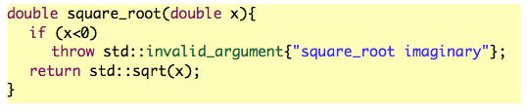

Für Funktionen, welche eine Voraussetzung für den Aufrufer haben. Zum Beispiel wenn nicht alle möglichen Argumentwerte für die Funktion nützlich sind.

Benützen Sie nicht Exceptions als zweite Bedeutung für Returnwerte. Sonst wird das catch zu „come from“ und der Wurf zu „go to“.

### Testing for Exceptions

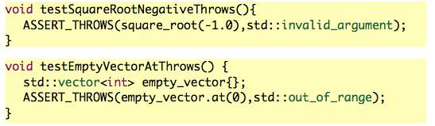

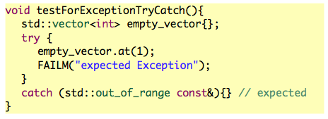

# Classes and Operator Overloading

## Classes

### A Good class

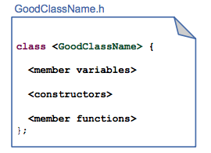

* Tuet eine Sache gut und ist nach diesem benannt. (Single Reponsibilty)
* Beinhaltet Member Funktionen mit nur weniger Zeilen Code (nicht zu lang)
  + Lange Kontrollstrukturen sollen vermieden verwenden
* Für die Klasse sind Eigenschaften gegegen, welche immer war sind. Dies muss nach dem Konstruktor gelten. Das heisst, dass zum Beispiel nur ein gültiges Datum herauskommt und durch die Klasse auch nicht ungültig gemacht wird.
* Einfach zu Nutzen ohne komplizierten Protokollsequenzen

### Strucute of a class

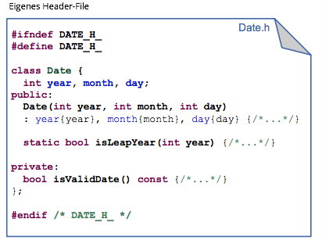Eine Klasse definiert einen eigenen Typ.

Die Klasse ist normalerweise in einem Header File definiert.

Am Ende der Klassendefinition ist ein Semicolon nötig.

#### Include Guard

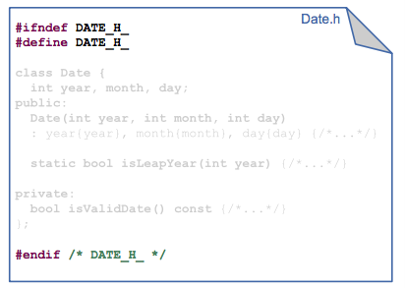Der Include Guard stellt sicher, dass der Inhalt des Header Files nur einmal importiert/included wird. Es verhindert Zyklen.

Zudem stellt es sicher das die One Definition Rule nicht verletzt wird.

**Anweisungen**  
#ifndef <name>, #define <name> und #endif

#### Class Head

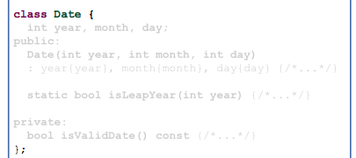Es gibt zwei Schlagworten, mit welchen sich Klassen definieren lassen. Einerseits class, andererseits struct.

Während die Standardmässige Sichtbarkeit der Memberfunktion bei class private ist, ist Sie bei struct pulbic. Die Grundstruktur bleibt die selbe.

#### Access specifier

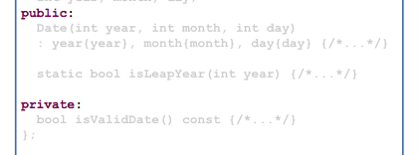Es wird zwischen drei Access Specifier unterschieden:

**Private**:  
Nur sichthar innerhalb der Klassen (und seinen Friends). Für versteckte Daten.

**Protected**:  
sichtbar auch in den Subklassen

**Public**:  
Sichtbar von überall, für das Interface der Klasse

Die Angabe findet in Blöcken statt. Alle Methoden in diesem Block haben dieselbe Sichtbarkeit.

#### Member variables

Alle Daten, die ein Element dieser Klasse representieren.

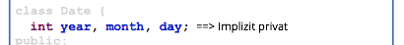

Sie haben einen Typ sowie einen Namen. Wenn immer möglich sollten sie const gemacht werden. Es sollten keine Variablen hinzugefügt werden um zwischen Memberfunktionen zu kommunizieren. Sie sind sehr zu testen. Nutze dafür besser Parameter.

#### Constructor

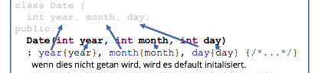

Funktion mit dem Namen der Klasse, eine spezielle Member Funktion. Die Funktion <class name>(){} hat keine Rückgabewert. Inhalt ist eine Initializier List für die Member Initialization.

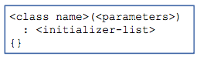

#### Special Constructor

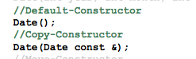 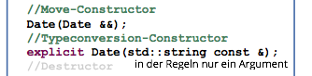

**Default Constructor (ohne Parameter)** – **Date d{};**  
Er hat keine Parameter. Er ist implizit verfügbar, falls keiner definiert worden ist. Seine Funktion ist es die Variablen mit Defaultwerten zu initialisieren.

**Copy Constructor – Data d2{d}**  
Hat einen <own-type> const & parameter. Dieser ist implizit verfügbar, falls keiner explizit definiert wurde. Er ist immer dann zu verwenden, wenn wir ein bestehendes Objekt duplizieren wollen.

**Move Constructor – Date d2{std::move(d)};**Hat nur einen Parameter mit <own-type> &&. Es ist impizit verfügbar, falls er nicht explizit definiert wurde. Er verschiebt alle Members.

**Typeconversion Constructor – Date d{„19/10/2016“s};**  
Konstruktor um in den eignen Typ zu verwandeln.Er hat einem Parameter mit <own-type> const &. Er sollte explizit deklariert werden um unschöne Konversionen zu vermeiden.

#### Destructor



Er ist das Gegenstück zum Konstruktor. Benannt ist er gleich wie der Standard Konstruktor, beginnt aber mit einem Tilde-Zeichen(~). Er setzt alle Resourcen frei. Implizit verfügbar, wer aber richtig programmiert hat dies immer selber zu definieren. Eine Exception darf nicht geworfen werden. Der Destructor wird automatisch am Ende des Blockes aufgerufen.

### Inheritance

Im Gegensatz zu Java sind mehrere Vererbungen möglich, es gibt aber keine Interfaces. Dies Basisklassen sind mit dem Namen spezifiziert.

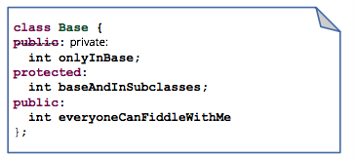 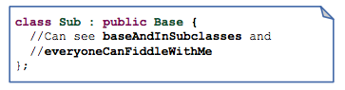

Auf der Vererbung kann die Sichtbarkeit angegeben werden. Es handelt sich aber um das Maximum. Private bleibt private auch wenn es mit Public angegeben ist.

### Separation of Declaration and Implementation

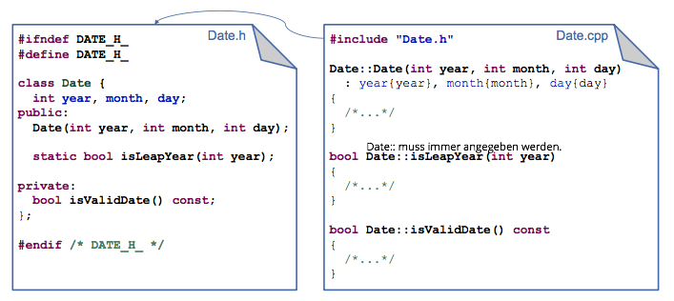

### Using the class

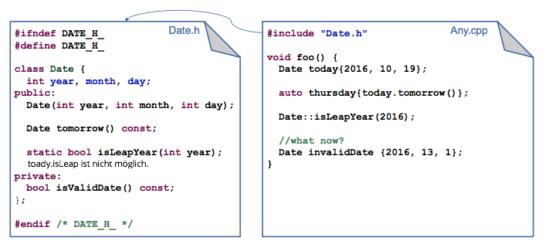

#### Implementing Constructors

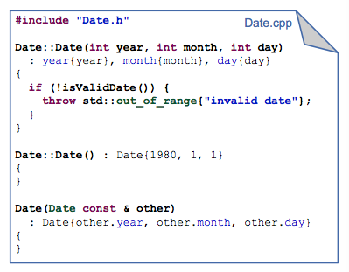Invariant aufbauen  
Alle Eigenschaften für ein Wert von einem Typ welche gültig sind. Das heisst. Eine Date-Instanz repräsentiert auch ein gültiges Datum. Alle public Funktionen nehmen dies an und halten die Gültigkeit intakt.

Initialisierung aller Member  
Er erstellt nur eine valide Instanz, anderfalls wird eine Exception geworfen. Er nutzt die Liste für die Initalisierung und Defaultwerte, wenn angegeben-

#### Implementing Member Functions

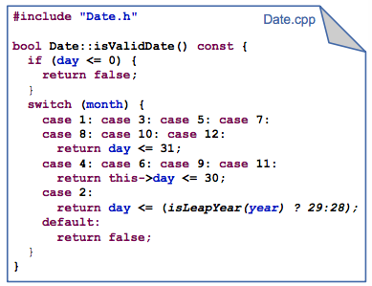Sie dürfen die Invariant nicht aufheben oder verletzen. Das Objekt soll in einem gültigen Zustand bleiben.

Implizit ist das this-Objekt verfügbar, welches ein Pointer ist und mit 🡪 genutzt werden kann.

Wenn immer möglich const verwenden-

Wenn Sie const ist, darf sie nicht die Member verändern.

#### Implementing Static Member Functions

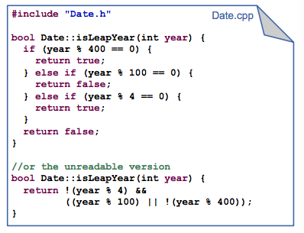Hier ist das this Objekt nicht verfügbar.

Zudem können die Funktionen nicht const sein.

In der Implementation ist das Schlüsselwort „static“ nicht vorhanden.

Aufgerufen werden können diese Funktionen nach dem Schema: <classname>::<member>(), also zum Beispiel Data::isLeapYear(2016);

#### Static Member Variables

In der Implementation wird das Schlüsselwort „static“ ebenfalls nicht verwendet. Static const Member können direkt initialisiert werden. (im Headerfile). Zugriff von aussen geht über den Klassennamen sowie die Member, also <classname>::<member>.

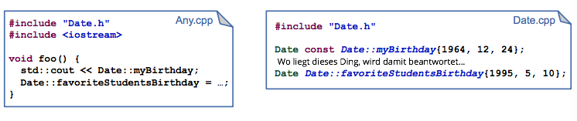

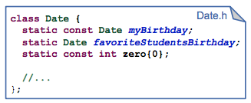

## Operator Overloading

Die Operatoren können mit eigenen Definitionen überladen werden. Die Deklaration erfolgt wie eine Funktion.



Bei Unären Operatoren muss ein Parameter mitgegeben werden, während bei den binären Operatoren zwei Operatoren mitgegeben werden.

Die Operatoren sollen mit Grund eingesetzt werden. Wenn Zweifel da sind, sollte es gemacht werden wie die „Ints“.

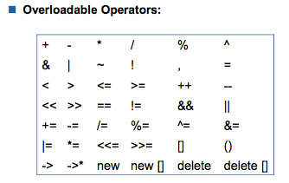 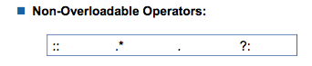

### Free Operator

Beispiel Das Datum vergleichbar machen.

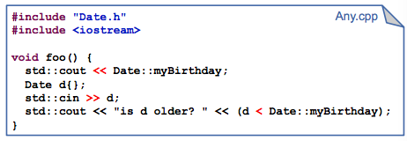 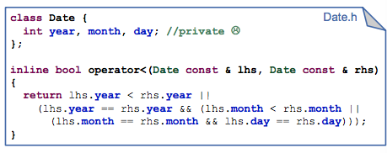

Wir möchten also Jahr, Monat und Tag vergleichen. Der Free Operator hätte zwei Parameter vom Typ Date. Bei const &. Zurückgegeben würde ein Boolean.

Dies kann inline geschehen, wenn es im Header definiert wird. Dabei geht es darum, dass diese nicht mehrmals eingebunden werden. Inline verhindert, dass dies mehrmals geschieht.

Das Problem: Wir haben so keinen Zugriff auf die private Member der Klasse.

### Member Operator

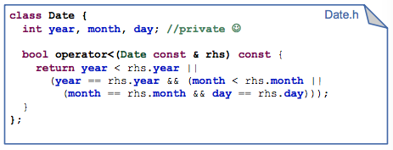 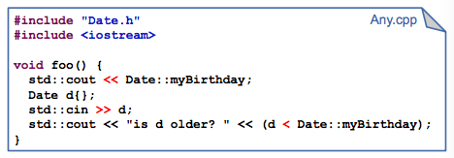

Für den Member Operator wäre nur noch ein Parameter nötig, welcher const & ist. Als Rückgabewert fungiert ebenfalls ein Boolean. Der Parameter bildet die rechte Seite der Operation.

Implizit ist das this-Objekt verfügbar, welches die linke Seite darstellt, welches durch den Qualifier ebenfalls const ist. Zugriff zu den privaten Members ist möglich.

### Comparison Syntactic Sugar

Std::tie erstellt ein Tupel und bindet die Argumente mit einer lvaule-Referenz. Std::tuple stellt die Operatoren ==, !=,<, <=,> und >= zur Verfügung. Der Vergleich von std::tuple findet komponenten-weisse von links nach rechts statt.

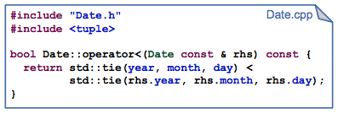 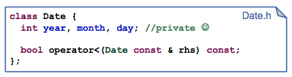

### Implementing All Comparisons

Sorgt für Transivität, Associativität und Kommunikativität. Duplikation sollte vermieden werden. Zudem sollte man auch Call Loops achten.

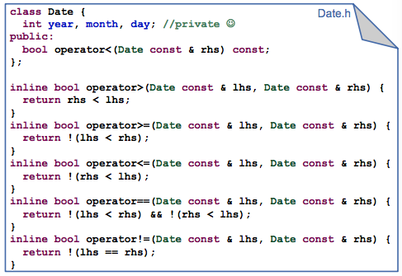

#### From Boost Operators

Boost stellt die Basisklassen zur Verfügung, wovon erbt werden kann. Die private Vererbung ist genügend für die Verwendung. Weitere Informationen sind unter [www.boost.org](http://www.boost.org) verfügbar.

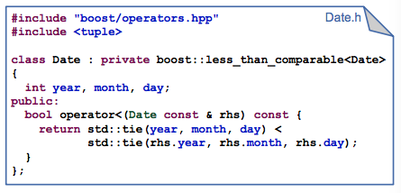

### Sending Date to std::ostream

#### Als Free Function

Output Operator definiert als Free Operator. Parameter sind std::ostream & sowie Date const &. Zurückgegeben wird std::ostream & um den Output zu Verändern. Hier ist es natürlich wieder so, dass die privaten Members nicht erreicht werden können.

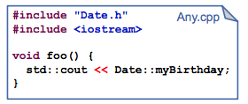 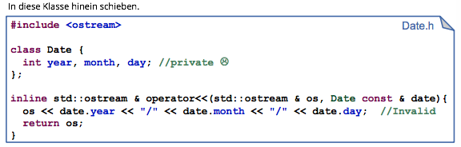

#### Als Member Fuction

Als Parameter wird nur std::ostream & benötigt. Ein Zugriff auf die privaten Member ist nun natürlich möglich. Zurückgegeben wird std::ostream & um den Output zu verändern.

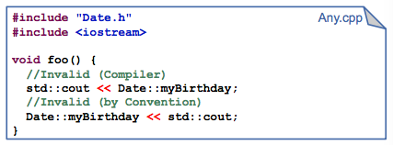 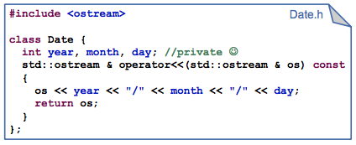

Die Probleme hier sind nun das der Compiler std::ostream auf der linken Seite nicht akzeptiert. Der ostream auf der rechten Seite ist gemäss der Konvention falsch. Daher muss eine print() Member Function erstellt werden.

#### Print() Member Funktion

Als Workaround. Die Funktion hat auch Zugriff auf die privaten Memberdaten. Sie kann mit dem Free Operator << aufgerufen werden.

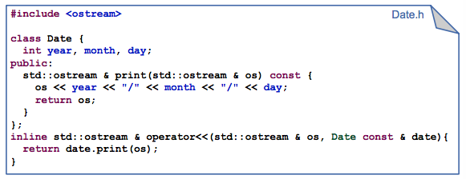 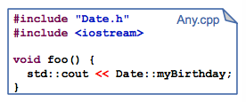

### Reading Date from std::istream

Der Input Operator hat wie der Output Operator dieselben Probleme. Das wird hier eine read() Member Funktion implementier. Der Operator ist >>, Parameter sind std::istream & und Date const & und std::istream & wird zurückgegeben um den Input zu ändern.

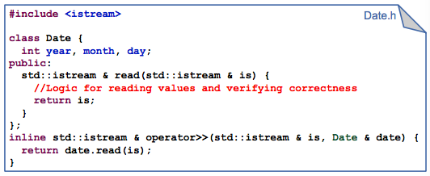 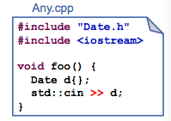

#### Logik der read() Funktion

Als Bedingung um eine korrektes Datum zu erstellen, soll erwartet werden das der Stream in einem guten Zustand ist. Wenn der Extrakt des Datums fehlgeschlagen ist sollte der Stream auf fail gesetzt werden. Das this Objekte sollte nicht überschrieben, wenn der Input nicht verwendet werden kann um ein korrektes Datum zu erstellen.

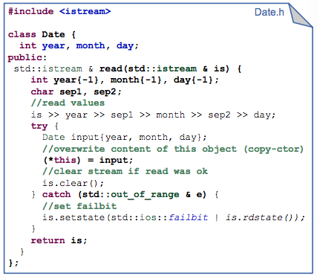Mit std::cin >> std::noskitps werden die White Spaces nicht übersprungen.

In einem Statement darf man nur einen Seiteneffekt auf eine Variable haben, daher werden sep1 und sep2 verwendet.

#### Construktor with std::istream &

Die Deklaration des Konstruktors nimmt einen std::istream & als Parameter. Dies gibt man mit explicit an, da man es genauso haben will.

Deklarationen mit nur einem Parameter sollen immer explizit erfolgen. Damit lässt sich eine automatische Konversion verhindern.

Es wird eine Exception geworfen, wenn der Input nicht ein gültiges Datum repräsentiert. Das Datum wird nicht erstellt. Alternativ kann auch ein default-Datum erstellt werden.

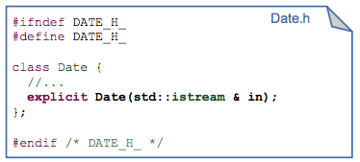 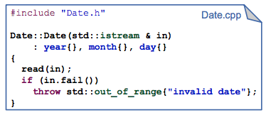

#### Factory Function for Creating Date Objects

Deklaration für einen Factory Funktion für das Datum

Diese Funktionen werden entweder mit make_xxx() oder create_xxx() angegeben. Plaziert sind Sie in der Klasse als statische Member Funktion oder innerhalb desselben Namespaces wie die Klasse.

Es gibt einen Default-Wert zurück, wenn das Lesen fehlschlägt.

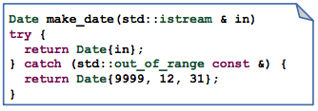

### Default Value

#### Default Constructor

Da wir einen Standardwert angegeben haben, sollte dies der Wert sein, welcher mit dem Standard Konstruktor (ohne Parameter) erstellt werden.

**Kommentar**: Dies ist gilt, wenn {} oder gar nichts angegeben wird. Zweiteres funktioniert aber nicht immer, daher sollten immer {} verwendet werden.

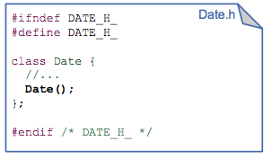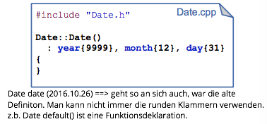

#### Default Initialization for Members

Member Variablen können einen Defaultwert zugewiesen haben.

Diese Werte werden genutzt, wenn die Member nicht in der Initializerliste present sind des Konstruktors. Die Liste überschreibt immer noch diese Werte.

Dies ist nützlich wenn mehrere Konstruktoren das Datum etwa gleich initialisieren.

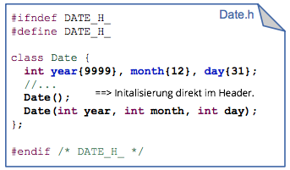 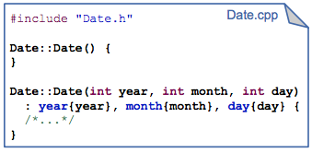

#### Defaulted Constructors

Einige spezielle Memberfunktionen sind implizit verfügbaren in gewissen Fällen. Zum Beispiel ist der Default Konstruktor implizit verfügbar, wenn er nicht explizit definiert ist.

Die (Re-)Implementierung des Default Verhalten kann verhindert werden indem man folgendes angibt.

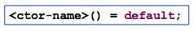

Dies ist möglich für den Default Constructor, Deconstructor, Copy/Move Constructor und Copy/Move Assignment Operator.

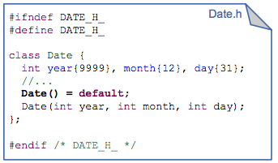 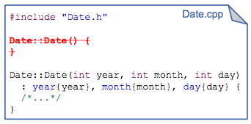

#### Deleted Constructors

Teilweise sind implizite Konstruktoren nicht erwünscht. Entweder macht man diese explizit privat (können ihn von aussen nicht benutzen). Oder man löscht diese. Zweiteres ist vorzuziehen.

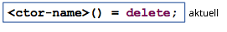

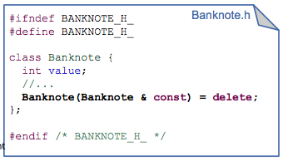 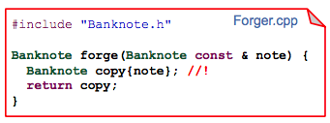

### Date in Namespace

Die Klasse Date kann/sollte in einem Namesspaces gruppiert werden mit seinen Operatoren.

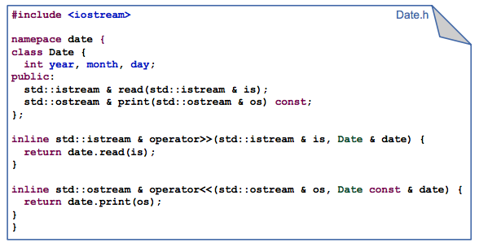

Um Namen aus einem Namespace zu nutzen ist wie bei std:: auch eine Qualifikation nötig.

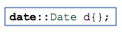

#### Defining Members

Member Implementationen müssen mit dem Namespace qualifiziert werden. Zum Beispiel date::Date::read.

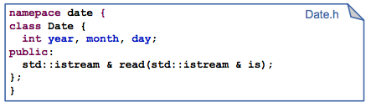 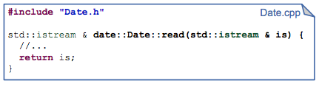

Unqualifizierte Funktionen (Operatoren) - Aufrufe erforden den Namespace nicht explizit im Aufruf.



Funktionen und Operatoren werden im Namespaces nachgeschlagen aufgrund ihrer Argumentenliste.

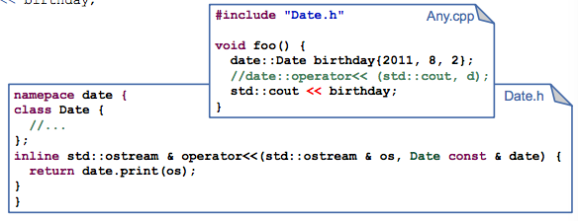

## ADL

Die Operatoren sind der Grund dafür, wieso ADL definiert wurde.

### ADL Examples

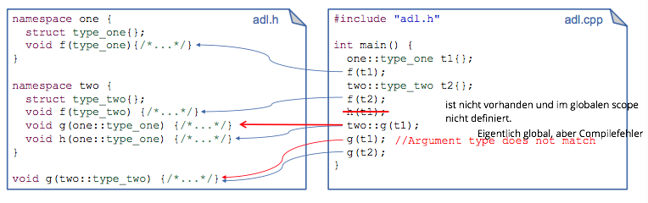

### ADL Issues (Where Intution Fails)

Generischer Code (Template) nimmt möglicherweise nicht den globalen << Operator in einem Algorithmusaufruf, bei welchem der ostream:iterator verwendet werden. Dies wenn der Ausgabewert ebenfalls im Namespace std ist. Ein Beispiel dafür ist std::vector.

Dieses Beispiel funktioniert nur wenn „operator<<(ostream &, vec const &) in den Namespace plaziert wird, weil beide Argumente in std sind. Dies ist aber gemäss Standard nicht erlaubt.

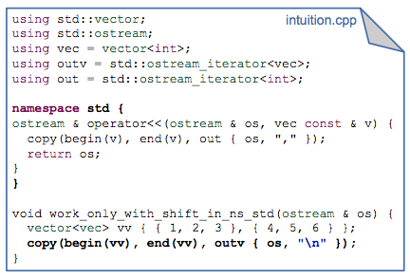

### Workaround for std::-Resolution Problem

Erstelle einen neuem Typ in dem vom std::vector<int> geerbt wird. Nur ein Alias wäre dafür nicht ausreichend. Es ist nicht empfohlen von Standard-Containeren im Allgemeinen abzuleiten.

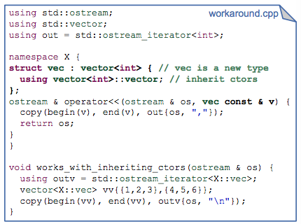

# Enums

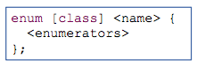

## Enumeration Types

Enumerationen sind nützlich um Typen zu repräsentieren, welche nur wenige Werte haben. Eine Enumeration kann einfach in einen integrallen Typ umgewandelt werden. Der Weg zurück ist aber nicht direkt möglich. Die individuellen Werte sind im Typ spezifiziert. Wenn es nicht explizit angegeben werden, starten die Werte bei 0 und werden um 1 vergrössert.

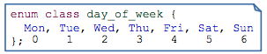

## Scopes of Enumerators

### Unscoped enumeration (no class keyword)

Die Enumeratoren leaken in den umgebenen Scope. Das heisst, sie sind direkt verfügbar. Am besten wird es als Member einer Klasse genutzt.

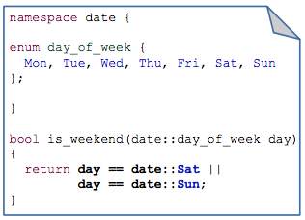

### Scoped enumeration (class keyword)

Die Enumeratoren leaken nicht in den umgebenen Scope. Das heisst, dass der Name des Enums noch angegeben werden muss.

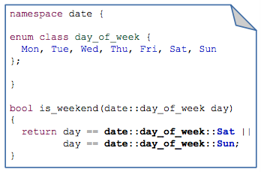

## Enumeration Conversion

Die Operatoren können auch für Enums überladen werden. Beispiele dafür sind folgende:  
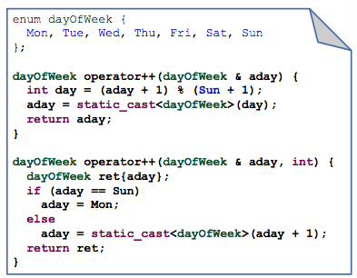

**Prefix increment**  
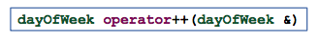

**Postfix increment**  
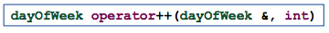

**Inplicit conversion from enum to int**

**Explict conversion from int to enum**  
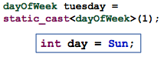

## Defining Values of Enumerators

Mit = können Werte für Enumeratoren angegeben werden. Nachfolgende Enumeratoren erhalten einen um jeweils eins grösseren Wert. Dabei können verschiedenen Enumeratoren dieselben Werte haben.

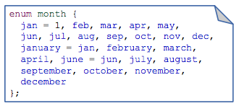

In einigen Fällen werden Enumerationen dazu verwendet um Bitmasken zu erstellen. Die Werte sind eine Potenz von 2.

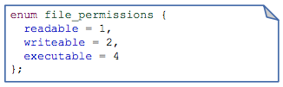

## Operator Overloading for Enumerations

Die Enumeratoren werden nicht automatisch auf ihren Originalnamen gemappt. Vielleicht kommt dies in einem späteren Standard. Man kann aber eine Lookup Table zur Verfügung stellen und den Outputoperator(<<) überladen.

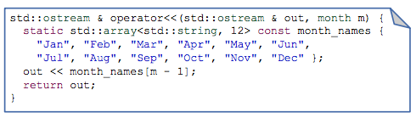

## Specifying the Underlying Type

Die Enumerationsklassen können den zugrunden liegenden Typ durch Vererbung angeben. Der zugrundeliegende Typ kann ein Integraler Typ sein. Dies ermöglicht die Vorwärtsdeklaration von Enumerationen. Das Feature kann dazu verwendet werden um Implementationsdetails zu verstecken, wenn es als Klassenmember definiert ist.

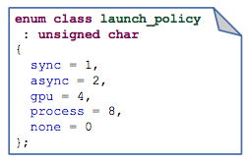

## Example

|  |  |
| --- | --- |
|  |  |

# Arithmetic Types (Ring5)

Disclaimer: In der Regel wollen sie nicht ihre eigenen Arithmetictypen implementieren. Zukünftige Standards werden zusätzliche arithmetische Typen zu Verfügung stellen (unbounded large integer und rational).

## Arithmetic Types

Hier die Basics, falls wir dennoch unsere eigenen Typen implementieren wollen.

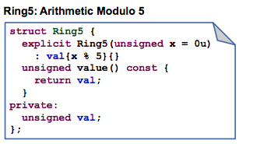Die Membervariable ist im Range von 0 bis 4.

Es findet Zugriff auf den Wert statt.

Die Konstruktor ist explizit angegeben.

## Comparison of Ring5

Die Arithmetischen Typen müssen auf die Gleichheit hin vergleichbar sein. Also der Operator ==. CUTE benötigt diesen Operator in ASSERT_EQUAL.

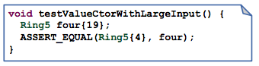

Boost kann verwendet werden um einfach == zu bekommen. Benutze dazu boost::equality_comparable.

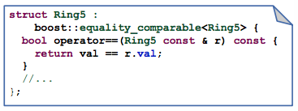

## Operators for Ring5

### Output Operator

Es könnte bequem sein, wenn man den Outputoperator (<<) hat um ein Ring5 auszugeben. Wie immer darf dies nicht als Class Member implementiert sein.

CUTE braucht diesen Operator für schöne Fehlernachrichten.

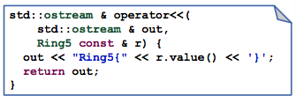 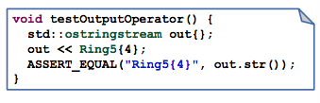

### Plus Operation

Das Resultat muss natürlich auch in einem Range von 0 bis 4 liegen. Zum Beispiel (4+4) = 8 % 5 = 3. Dazu müssen die beiden Operatoren + und += selbst implementiert werden.

Alternativ kann auch boost verwendet werden und dann wird nur der Operator += benötigt.

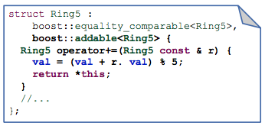 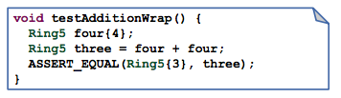

### Multiplication Operation

Ein Beispiel für die selbstimplementierte Multiplikation. Der Operator *= als Memberfunktion und der Operator * als free(inline) Funktion.

Modulo wird nur im *= Operator gebraucht. Dies verhindert Code Duplication.

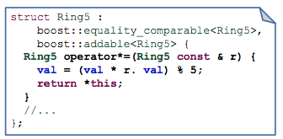 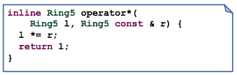

### Mixed Arithmetic

Was wenn wir Ring5 und int zusammenzählen möchten?

Entweder implementierten wir alle Kombinationen von Parameter für den Operator + (operator+(Ring5, int), operator+(int, Ring5)) oder wir machen den Konstruktor nicht mehr explizit.

Das Letztere kann aber zu einem Problem führen, wenn wir auch einen automatischen Konversion zu einem unsigned möchten.

Four sollte den Wert 4 haben und auch vom Typ Ring5 sein.

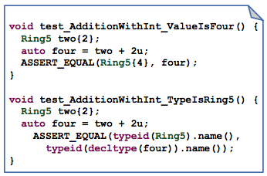

#### Multiple Overloads and Automatic Conversion

Overhead mit Code, der Duplizierung und der Gefahr der falschen Implementierung  
Testen hilft hier sehr viel. Es könnte sein, dass hier der Overload der Operatoren vergessen geht.

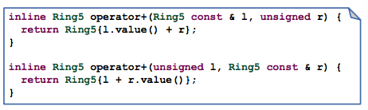

Der nicht-explizite Konstruktor bietet einen automatische innere Conversion

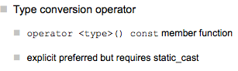 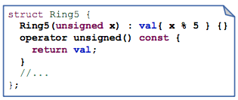

# Standard Containers STL

Vector, array, string, deque, stack, queue, set, multiset, map, multimap, unordered_set, unordered_map, algorithmus

## Categories of STL Containers

**Sequence Containers**  
Die Elemente sind in derselben Folge zugänglich wie Sie eingefügt bzw. erstellt wurden. Die Suche ist in linearer Zeit (O(n) Laufzeit) realisierbar. Im schlimmsten Fall müssen alle Elemente durchsucht werden.

**Associative Containers**  
Die Elemente sind in sortiertet Ordnung zugänglich. Dadurch lassen sich Suchalgorithmen mit einer logarithmischen Laufzeit realisieren.

**Hashed Containers (unordered associative)**  
Die Elemente sind in irgendeiner Folge zugänglich (nicht definiert). Die Suche kann als Memberfunktion mit einer kostanten Zeit realisiert werden.

## Common Features of Containers

Alle Container haben das gleiche / ein ähnlcihes Interface.

Iteratoren für den Algorthmus und die Iteration, Erase(iter) für die Elementlöschung, Insert(iter, value) um Elemente einzufügen und Size() und empty() um die Grösse abzufragen.

## Common Container API

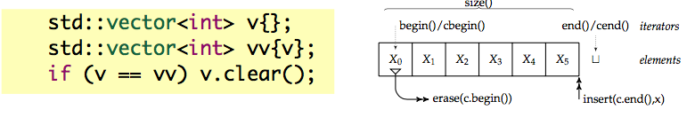

* Containers können mit Default konstrukted werden (Default-Konstruktor)
* Containers können kopiert werden von einem Container des selben Typs (Copy-Konstruktor)
* Containers vom selben Typ können auf Gleichheit verglichen werden
  + Einige können sogar lexographisch verglichen werden mit relationalen Operatoren
* Containers können mit clear() leer gemacht werden.

## Common Container Constructors

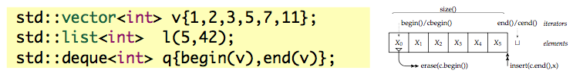

* Konstruktion mit einer Initalizer Liste (gibt dafür einen eigenen Konstruktor)
* Konstruktion mit einer Anzahl von Elementen
  + Ein Default Value kann mitgegeben werden
  + Hier sollen immer () verwendet werden. Die {} haben sonst eine zwei Deutigkeit bei gewissen Datentypen.
* Konstruktion von einem Range mit einem Paar Operatoren
  + Auch hier müssen teilweise () verwendet werden. Die im Falle, wenn es eine Liste von Iteratoren wäre.

## STL Iterator Categories

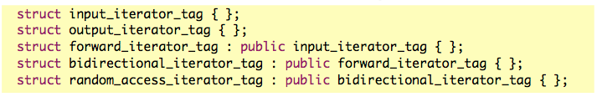

Die verschiedenen Container unterstützen Iteratoren mit verschiedenen Möglichkeiten.

### Input Iterator

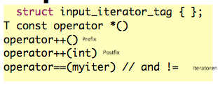Unterstützt das lesen vom aktuellen Elementm aber nur einmal (*it). Anschliessend muss der Iterator mit ++ incrementiert werden.

Dieser Iterator erlaubt Algorithmen mit einem One-Pass Eingang.

Es modelliert std::istream_iterator und std::istreambuf_iterator. Ein Vergleich von Iteratoren mit == und != ist möglich. Die meisten anderen Iteratoren sind auch Input Iteratoren.

### Forward Iterator

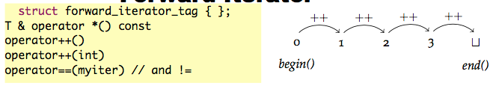

Grundsätzlich, sicher mal alles was der Input Iterator auch unterstützt. Es unterstützt das Lesen und das ändern des aktuellen Elementes (*it). Es sein denn, der Container oder die Elemente sind const. Er erlaubt One-Pass Algorithmen (++it). Schritte rückwärts sind nicht möglich. Es ist aber möglich eine Iterator Kopie zu halten für den späteren Gebrauch. Er modelliert die std::forward_list Iteratoren. Viele andere Iterator sind auch Forward Iteratoren.

### Bidrectional Iterator

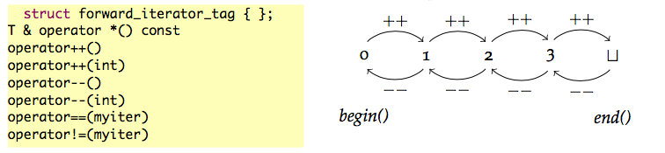

Mehr oder weniger, was der Forward Iterator macht, zusätzlich sit aber rückwärts auch noch möglich. Das Lesen und das ändern vom aktuellen Wert ist möglich. Es unterstützt zwei Weg Algorithmen. Zum Beispiel modelliert er die std::set Iteratoren. Random Access Iteratoren sind ebenfalls bidirektionale Iteratoren, unterstützt aber auch indexing [].

### Special Case: Output Iterator

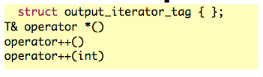

Kann einen Wert in das aktuelle Element schreiben, aber nur einmal (*it=value). Anschliessend ist ein Increment notwendig. Modelliert für den ostream_iterator. Die meisten anderen Iteratoren können ebenfalls als Output Iteratoren agieren, wenn der zugrunde liegende Container nicht const ist.

### Why these iterator categories?

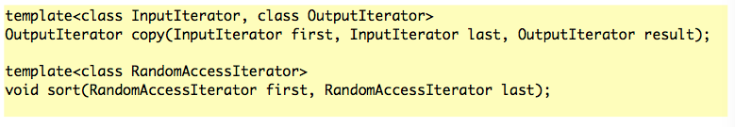

Einige Algorithmen funktionieren mit mächtigen Iteratoren wie zum Beispiel sort, welcher ein Paar von Random Access Iteratoren voraussetzt. Einige Algorithmen funktionieren besser, wenn mir mächtige Iteratoren einsetzen (std::advance).

### <iterator> functions

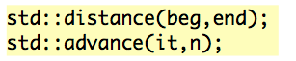

distance() zählt die Anzahl von „Hops“ betteln muss bis er das Ende erreicht. Effizient ist es für Random Access Iteratoren, andernfalls ist es einfach ein Loop.

Advance() lässt n mal den Iterator hoppen. Dies ist ebenfalls effizient für Random Access Iteratoren. Andernfalls ist es ein Loop. Es ist auch negativ möglich bei bidirektionalen Iteratoren.

## Sequence Containers

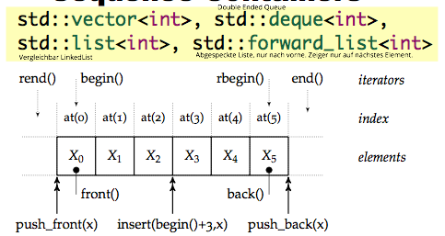Definiert eine Ordnung von Elemente wie sie eingefügt wurden.

Die Listen sind gut für Splicing und für das mittlere Einfügen.

Vector/Deque sind effizient, ausser bei schlechter Verwendung.

### Array

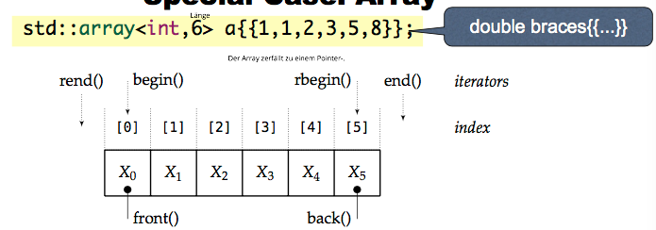

Es ist ein Container mit einer fixen Grösse. Für die Initialization ist eine spezielle Syntax vorhanden. Die Initialization kann nur Compilezeit geschehen. Nutzen Sie std::arrays anstatt C-Style arrays, wenn Sie arrays definieren.

### Double-ended Queue – std::deque

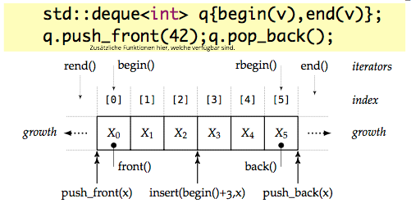Deque ist wie std::vector aber mit einer effizierten Front Einfügung sowie Löschalgorithmus. (push_front()/pop_front()). Zudem ist ebenfalls push_back() und pop_back() vorhanden.

### Double-linked List: std::list

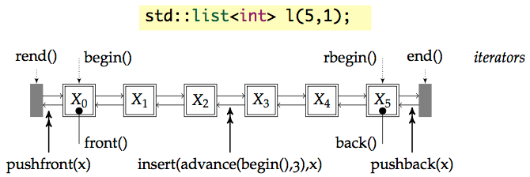

Ist effizient beim Einfügen an jeder Position. Weniger effizient ist es aber in der Ausführung von Bluk Operationen. Es benötigt Memberfunktionen für sort, etc. Es sind nur bidirektionale Iteratoren vorhanden, aber kein indexed Zugriff.

### Singly-linked List: std::forward_list

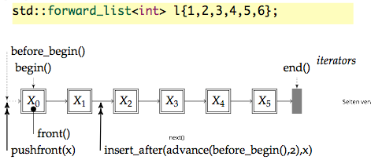Effiziente Einfügung nach jeder Position, aber ungeschickt mit Iterator bei before.

Nur Foward-Iteratoren, ungeschickt für die Suche sowie für das Löschen.

Es ist selten verwendet. Wenn immer möglich lieben den Vector oder eine Liste verwenden.

### LIFO Adapter - std::stack



Nutzt std::deque (oder vector oder list) und limitieren die Funktionalität auf die Stack Operationen. Es sind keine Iteratoren möglich. Pop ist void und es wird also hier nichts zurückgegeben. Top ist für die Ausgabe zuständig. Es nutzt im Hintergrund push_back(), back() und pop_back().

### FIFO Adapter - std::queue

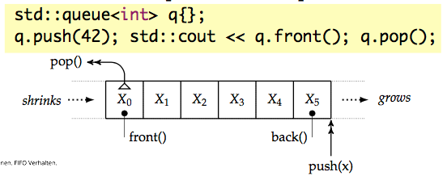

Nutzt std::deque (oder vector oder list) und limitieret die Funktionalität auf die Warteschlangen Operationen. Es sind keine Iteratoren möglich. Pop ist void und es wird also hier nichts zurückgegeben. Top ist für die Ausgabe zuständig. Es nutzt im Hintergrund push_back() und front().

### Adapter – std::priority_queue

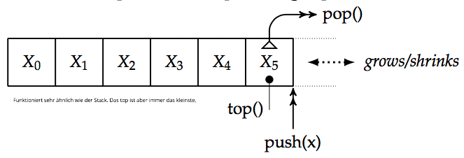

Funktioniert ähnlich wie der Stack, aber top ist immer das kleinste Element. Nutzt std::deque oder vector und limitiert die Funktionalität, aber es hält die Elemente sortiert als binären Heap.

### Example Stack and queue

Es zeigt den Unterschied zwischen den beiden Typen sehr gut.

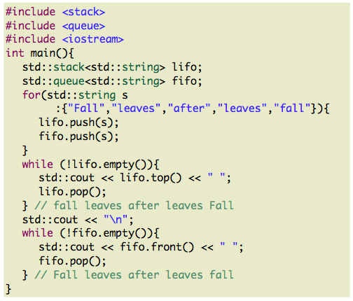

## Associative Containers aka: Sorted (Tree-) Containers

Erlaubt die Suche nach dem Inhalt und nicht nach der Sequenz. Also eine Suche beim Schlüssel und der Zugriff über das Schlüssel-Werte Paar. Die Schlüssel können einzigartig sein (Set, map) oder mit mehreren gleichen Schlüssel (multiset, multimap).

### Set of element – std::set

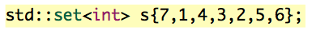

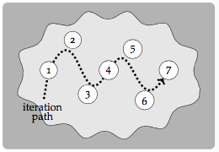Haltet die Elemente in sortierterer Reihenfolge in einem Baum. Die Sortierung kann mit einem zweiten Template typename parameter redefiniert werden.

Es nutzt Memberfunktionen für find() und count(). Die Suche ist nicht sequentiell basiert sondern Tree basiert. Count kann nur 1 oder 0 zurückgeben, da die Elemente ja nicht mehrfach vorkommen.

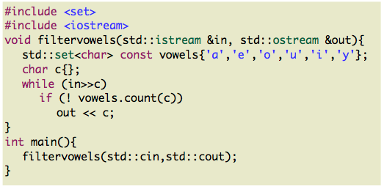

### Map – std::map<key, value>

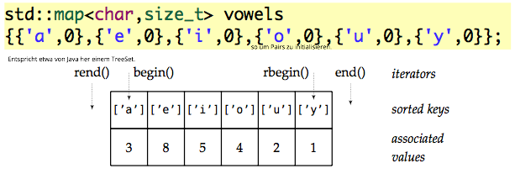

Haltet Schlüssel-Werte Paare in sortierter Reihenfolge. Das Ordering kann mit einem 3ten Parameter definiert werden. Iteratoren grefien auf std::pair<key,value> zu. Mit frist kann man auf den Key zugreifen, mit second auf den Wert.

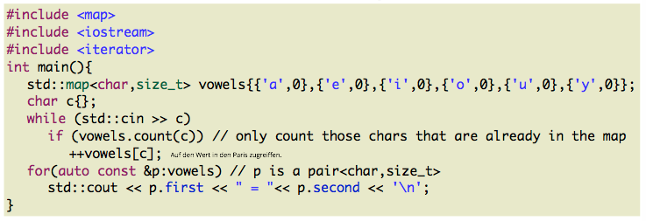

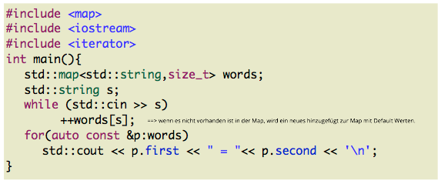

Wenn Schlüssel nicht vorhanden ist, wird automatisch ein neues Element in die Map hinzugefügt. Map ist natürlich automatisch auch sortiert. Umgangssprachlich entspricht es dem Dictionary.

### Multiset / Multimap

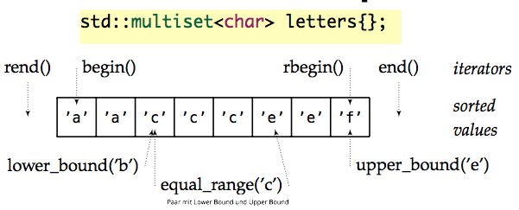

Mehrere gleiche Keys sind erlaubt. Nutzen Sie equal_range or lower_bound/upper_bound Funktionen um die gleiche Keys zu finden. Kann ein bisschen langweilig sein damit zu arbeiten, anstatt mit std::set.

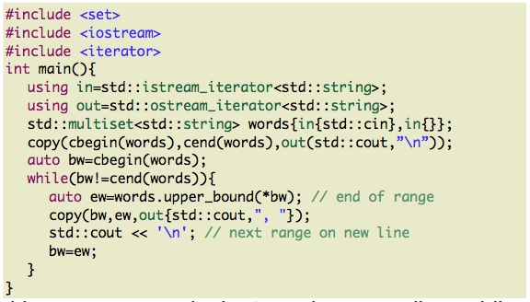

## Hashed Containers – unsordered_set

Diese sind effizienter im Lookup, keine Suche. Für alle eigenen Implementationen muss die eigenen Hash-Funktion implementiert werden. Für jene im Standard sind Sie bereits definiert. Eigene Hashfunktionen ist schwer auf Fehler zu prüfen. So produzieren Sie vielleicht zu viele Kollisionen.

### Example – unordered_set

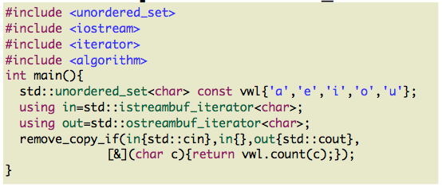

Fast äquivalent mit std::set, aus das Fehlen von der Sortierung. Unordered_set sollte bei den eigenen Typen nicht gebraucht werden, auch wenn sie Experte sind und es Speedvorteile geben würde.

### Example – unordered_map

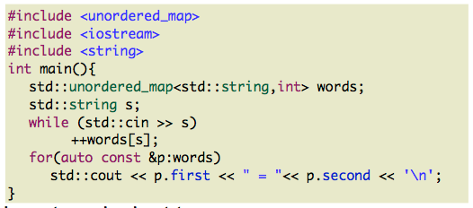

Die Arbeitsweise entspricht etwa der std::map, aber ohne die Sortierung. Unordered_map sollte bei den eigenen Typen nicht gebraucht werden, auch wenn sie Experte sind und es Speedvorteile geben würde.

# STL Algorithms

## Why should we use algorithms?

**Correctness**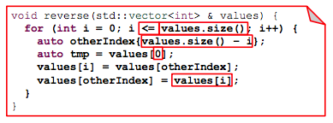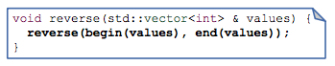  
Es ist viel einfacher einen Algorithmus korrekt zu benutzen, als einen Loop korrekt zu implementieren.

**Readability**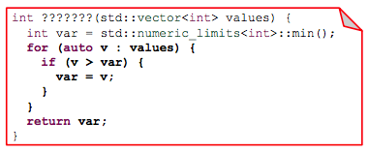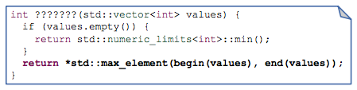  
Die Anwendung des richtigen Algorithmus drückt ihre Absicht viel besser aus als eine Schleife. Jemand anderes (oder sogar Sie) wird es schätzen, wenn der Code lesbar und leicht verständlich ist.

**Performance**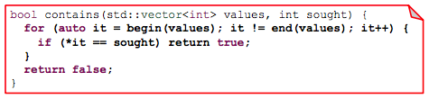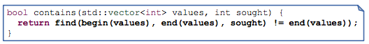  
Algorithmen performen meist besser als hangeschriebene Lopps.

## Algorithm Basics

### Iterators for Ranges

Iteratoren geben Ranges an, welche für die Algorithmen verwendet werden. Der Frist-Iterator zeigt auf das erste Element im Range, während der Last-Iterator auf das letzte Element im Range zeigt. Wenn Frist == Last, dann ist der Range leer.

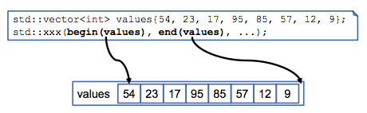

### Iterators as Output of Ranges

Streams brachen einen Wrapper um mit Algorithmen verwendet werden zu können.

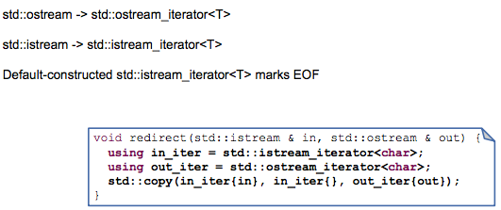

### Algorithm- for_each

Ausführen von einer Operation für jedes Element in einem Range. Die Operation ist eine Funktion, ein Lambda oder ein Functor, welches für jedes Element aufgerufen wird. Für den Range werden Input Iteratoren verwendet.

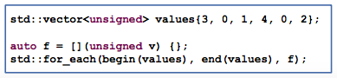

### Reading Algorithm Signatures

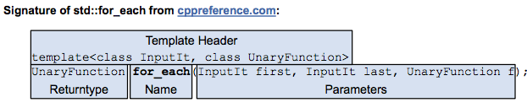

Jedes Algorithmus hat einen Namen, Parameter und eine Return Type, welcher auch void sein kann. Die Beschreibung spezifiziert die Anforderungen. Parameter und Return Typen sind normalerweise Templateparameter. Algorithmen funktionieren mit folgenden Iteratorenkategorien:

* Input Iterator
* Forward Iterator
* Bidirectional Iterator
* Random access Iterator
* Output Iterator

### Functor

Ein Functor ist ein Typ(Klasse) welche den Calloperator zur Verfügung stellt. (operator()). Ein Obejkt/Instanz von diesem Typ kann wie eine Funktion aufgerufen werden. Es können mehrere Overloads von diesem Parameter angegeben werden. Es können unendliche Parameter entgegengenommen werden.

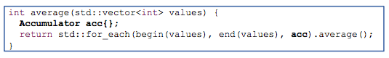

### Predicates

Eine Funktion oder Lambda, welche bool zurückgibt (oder eine Typen, der in einen Bool umgewandelt werden kann). Sind dazu da um Bedingungen zu prüfen.

**Unary Predicate (Ein Parameter)**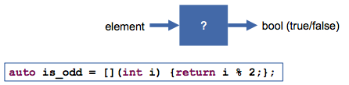

**Binary Predicate (Zwei Parameter)**  
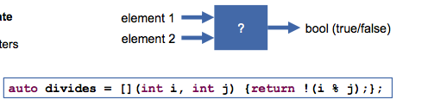

### Algorithm Examples

#### Transform

Mappen von einem Range auf neue Werte oder zwei Ranges mit der gleichen Grösse. Dabei wird eine Lambda/function/functor für die Map Operation verwendet. Die Input und Outputtypen können unterschiedlich sein, solang die Operation die korrekten Typen hat.

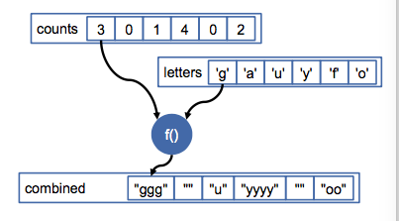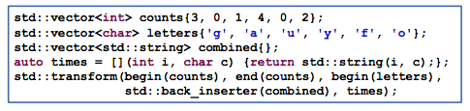

#### Merge

Zusammenführen von zwei sortierten!!! Ranges.  
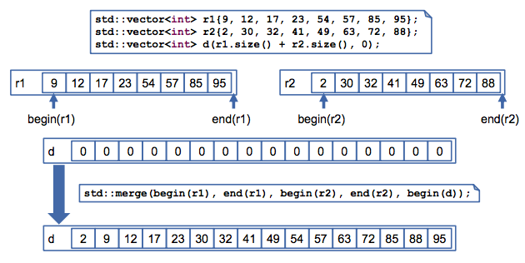

#### Erase-Remove-Idiom

Std::remove löscht nicht wirklich die Elemente. Es verschiebt die „nicht-gelöschten“ Elemente nach Vorne und gibt einen Iterator über das Ende des „neuen“ Ranges zurück.

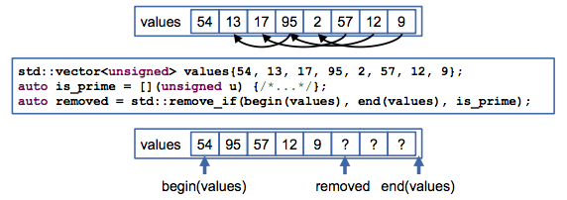

Um wirklich Elemente zu entfernen sollte die „erase“ Member Funktion aufgerufen werden.

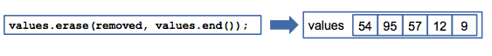

#### Numveric Algorithm – accumulate

Einige numerische Algorithmen können auch im nicht-numerischen Kontext verwendet werden. Ein Beispiel dafür ist std::accumulate. Es summiert Elemente, welche addierbar sind (+operator). Oder macht es basierend auf einer eigenen binären Funktion. Zurückgegeben wird die Summe.

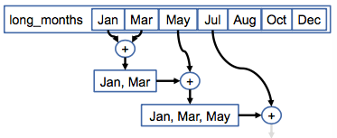

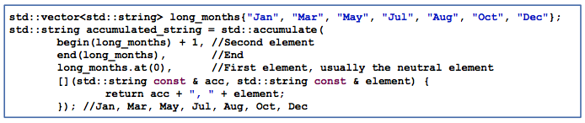

#### _if Versions

Einige Algorithmen haben eine Variation mit dem „_if“ Suffix. Diese nehmen ein Prädikat (anstatt eines Wertes) um eine Bedingung zur Verfügung zu stellen.

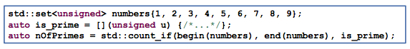

**Algorithmen mit dem Suffix**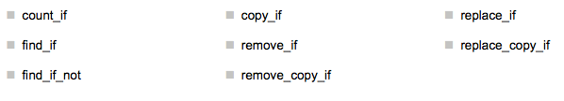

#### _n Versions

Einige Algorithmen haben eine Variation mit dem „_n“ Suffix. Diese Varainten sind in Verbindung mit einer Zahl (meist anstatt des Last Iterators).

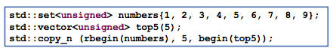

**Algorithmen mit dem „_n“ Suffix“**  
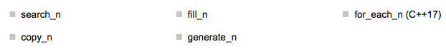

### Heap Algorithms

Implementiert einen binären Heap auf sequenzed Containern. Dafür ist ein Random Access Iterator notwendig. Der Algorithmus garantiert, dass das oberste Element das grösste Element ist und Adding und Removing haben Leistungsgarantien. Der Algorithmus wird gebraucht um Priority Queues zu implementieren.

**Operationen**

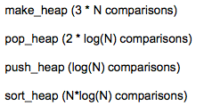

#### Heap Example

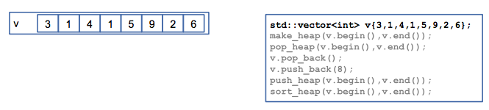

**Make_heap**  
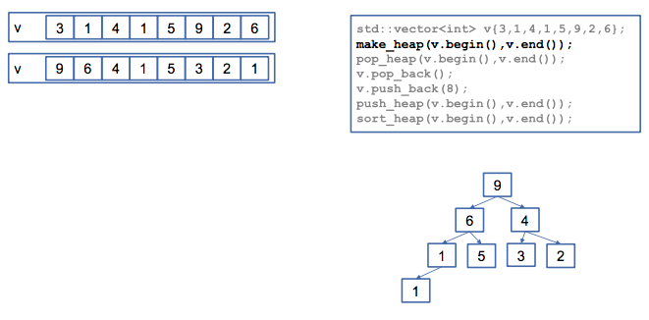

**Pop_heap**  
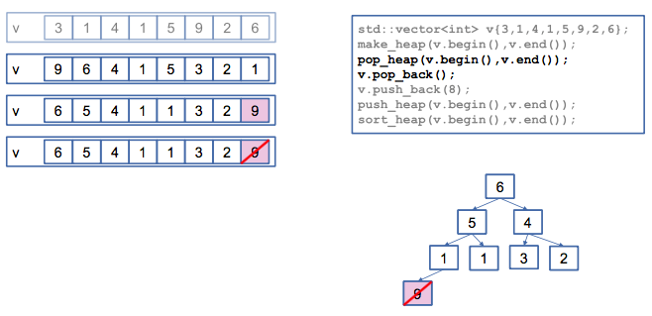

**Push_heap**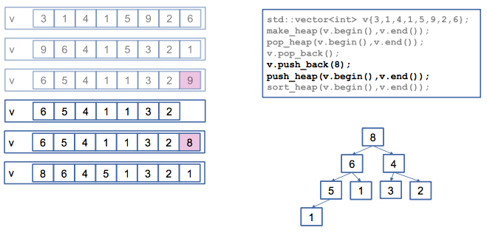

**Sort_heap**  
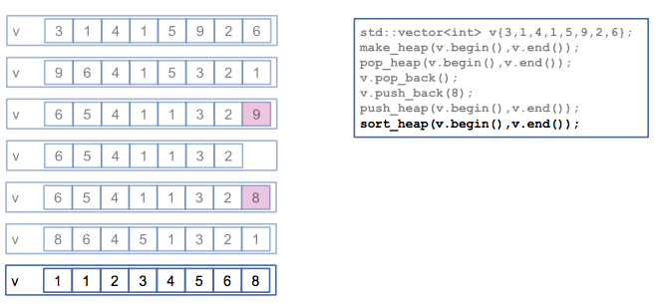

## Fallstricke

### Mismachting Iterator Pairs

Es ist zwinged erforderlich, dass die Iteratoren, die einen Bereich angeben, zu demselben Bereich gehören müssen. Der Fortschritt des "frist" Iterators muss schließlich den "last" Iterator erreichen (ohne den Bereich zu verlassen). Andernfalls kann der Zugriff auf den Wert zu undefiniertem Verhalten führen.

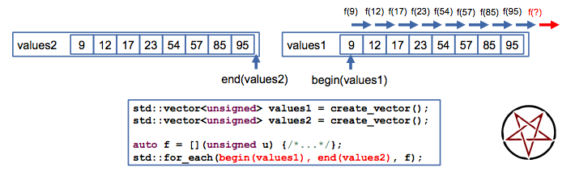

### Reserving Enough Space

### Wenn Sie einen Iterator zur Spezifizierung der Ausgabe für einen Algorithmus verwenden, müssen Sie sicherstellen, dass genügend Speicherplatz zugewiesen wird.

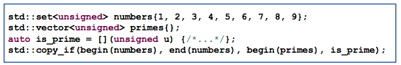

Der Vektor „primes“ ist leer, was nicht nicht durch den Iterator verändert wird, welcher als Kopie mitgegeben wird.

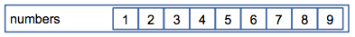

Der Output wird dann vielleicht in unallocated Memory kopiert.

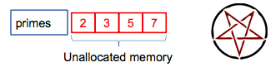

### Insert Iterators

Was ist, wenn wir Elemente in einen Container einfügen wollen, ohne den benötigten Speicher vorher zuzuweisen? Es gibt drei Einfügefunktionen für die Verpackung von Behältern, die sich um diesen Fall kümmern:

**Back_inserter**  
Erzeugt einen std :: back_insert_iterator, der die push_back-Memberfunktion des Containers verwendet.

**Front_inserter**Erzeugt einen std :: front insert_iterator, der die push_front-Memberfunktion des Containers verwendet

**Inserter**  
Erzeugt einen std :: insert_iterator, der die insert-Member Funktion des Containers verwendet

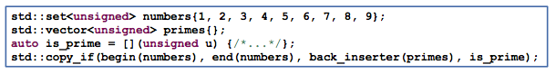

### Input Validation

Einige Operationen auf Containern machen die Iteratoren ungültig. Am Beispiel von Std::vector<T>::push_back.

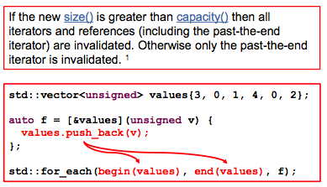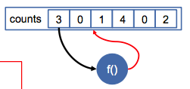

## Algorithm Headers

### In the Standard Library

|  |  |
| --- | --- |
| **Algorithms Header** | Numerics Header |

### Non-Modifying Sequence Operations

|  |  |
| --- | --- |
|  |  |

### Mutatung sequence operations

|  |  |
| --- | --- |
|  |  |

### Sorting and Related Operations

|  |  |
| --- | --- |
|  |  |

# Functors and Parameterizing STL

Functors, Lambdas, Standard Functors. Std::function<>

## Function Objects

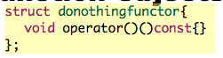

Wir können den Funktionsaufrufparameter als Member einer Klasse überladen. 🡺 Functor Klasse als Instanze ein Functor Object. Dabei sind ein zwei Paare von Klammern nötig. Normalerweise const-member, es sei denn, die Membervariablen des Funktionsobjekts ändern. Member-Variablen können (im) Speicher behalten (werden)!



### Example Functor with memory

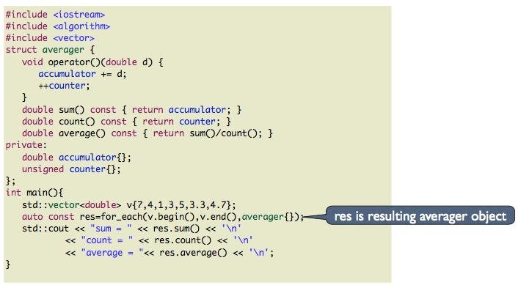

## Function/Functor Terminology

Funktionen  
Dabei gibt es unary functions und binary functions.

Operator Funktionen  
Hier gibt es Unary Operatoren und Binary Operatoren.

Functor  
In diesem Fall unary Functor und Binary Functor.

Predicate  
Funktion/Funktor mit einem bool Resulat.

* **Unary Predicate**: Eine Eigenschaft des Arguments
* **Binary Predicate**: Vergleichen zweier Argumente

## Generator Functors

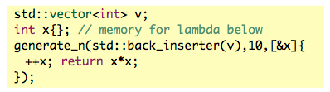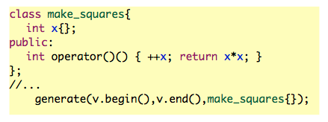

Der generate()-Algorithmus benötigt eine Funktion mit einem „Speicher“, wenn nicht alle Werte die gleichen sein sollen (nullary function, no parameters). Das Lambda erfordert eine Variable erfasst mit & oder ein mutable Lambda.

## Lambda Function Syntax

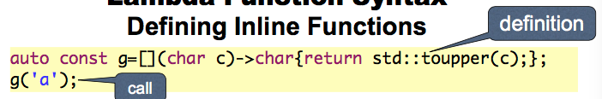

auto const für die Funktionsvariable von Lambda. Dies wird gebraucht um die Funktion aufzurufen. [] stellt die Lambdafunktion vor. Es kann „captures“ beinhalten um auf die Variabeln zugreifen zu können. (parameters) gleich wie bei anderen Funktioen, sie können aber auch auto sein. Schlussendlich gibt es ein Body Block mit den Statements.

### Recap Lambda Rules



**Capture** [=], [&], [var=value]

**Parameters** auto p1, int p2, auto ....

**Mutable** Erlauben es die Werte der Capture Variablen zu verändern.

**Return Type** Typischerweise automatisch abgeleitet

**Body** Die Return Statements stellen den Return Type implizit zur Verfügung.

### Lambda Captures

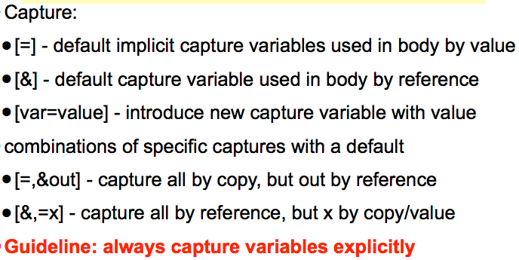

### Special Case mutable

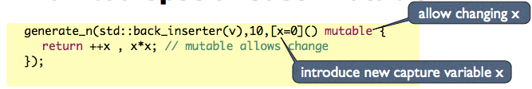

Variablen gefangen von Copy (=) sind const innerhalb des lambdas, es sei denn:

* Das Lambda ist als mutable markiert und
  + das Lambda bekommt eine eigene Kopie der Variable oder
  + das Lambda definiert sein Capture mit einem Initalisator.

Lambdas werden intern auf Funktoren gemappt.

### Lambdas are functors

Der C++ Complier mappt intern die Lambdas zu Funktorobjekten mit einem nichtzugreifbaren/versteckten Klassenname.

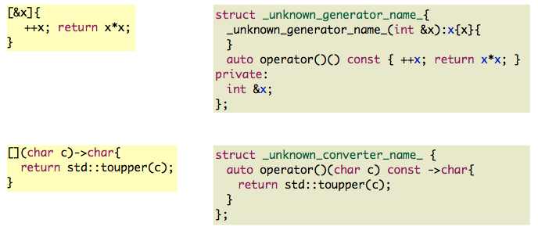

### Lambdas in Member Functions

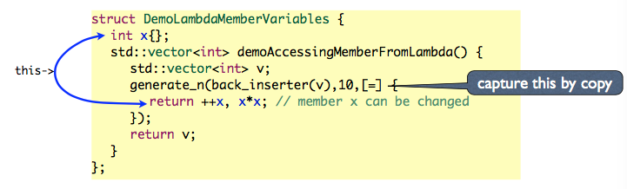

Captured-Membervariablen werden immer als Referenz erfasst, auch wenn der Standardwert [=] ist. Der Grund ist, dass this ein Pointer (Referenz) ist und wenn sie kopiert werden, sind die Membervariablen auf Sie verwiesen. This kann nicht als Referenz erfasst werden.

## Standard Functor template classes

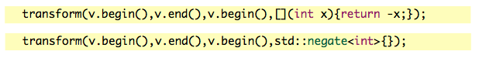

Lambdas machen das Verwenden von transform, etc. sehr einfach. Auch wenn nur ein einfacher Ausdruck gebraucht wird, besteht die Möglichkeit einer Wiederverwendung von Standard-Library Functor Klassen oder auch von Relationalen Operatoren.

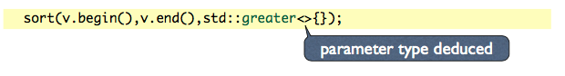

### Standard functor classes

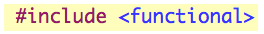

|  |  |
| --- | --- |
|  |  |

## Parametrize Associative Containers



Die associativen Container erlauben es ein zusätzliches Template Argument für die Vergleichsoperation zu verwenden. Es muss eine Functorklasse mit einem gegebenen Binären Predicate sein. Das Predicate muss irreflexive und trasistive sein. Eigene Funktoren können spezielle Sortorders zur Verfügung stellen. Achtung >= darf dafür nicht verwendet werden, da es reflexive ist.

### Example set<strign> dictionary

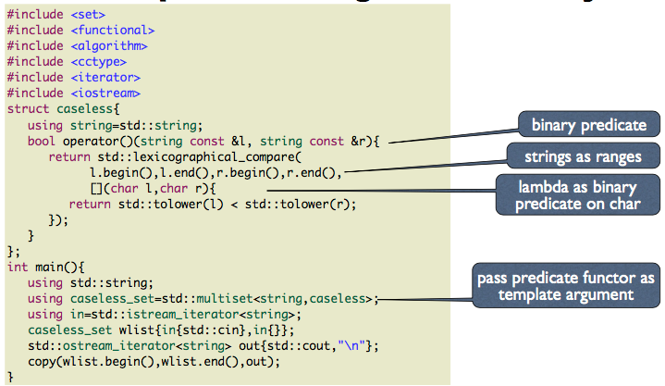

## How to keep functors around?

In Situationen, in denen Sie nicht nur einen Funktor, sondern Sie wollen eine Funktion oder functor als Parameter, z. B. in einem Konstruktor und später anwenden, was sollte der Typ der Variable (Member) und der Parameter sein?

**Foo(dobule f(double))**  
Funktioniert nicht mit Funktoren. Auch nicht spezifiziert es Funktorentypen für andere.

**Es gibt dafür 2 Optionen:**

* 1. Template Typename Parameter (später)
* 2. Std::function<double(double)>

## Std::function<SIGNATURE>



Es ist ein genereller Funktionshalter. Er kann Funktionen, Funktoren und Lambdas abspeichern. Die Signatur muss mit dem Signature Funktions-Template-Argument kompatibel sein. Kann erneut zugewiesen werden oder geleert werden. Er kann auch leer sein, dies sollte aber geprüft werden.

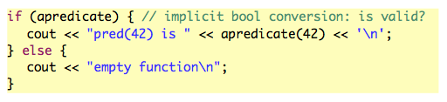

### Example using std::function

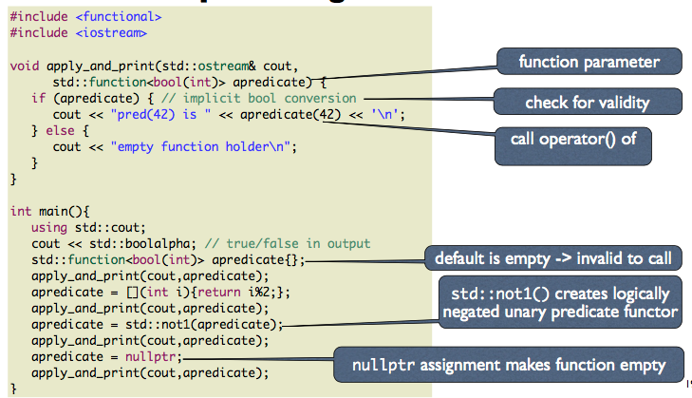

### Std::function with member functions

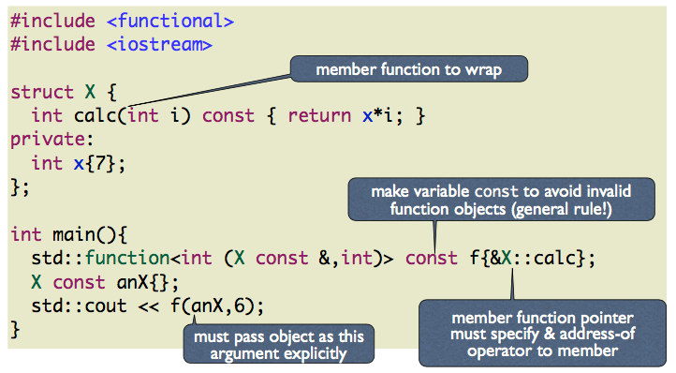

## What is a member-(function) pointer?

Es ist möglich auf individuelle Class Memer zu refernenzieren, indem man „Point-to-Members“ benutzt. Zum Beispiel um mit verscheidenen Members vom selben Typen bei der selben Funktion umgehen zu können. Syntax des Typs ist: type Class::* varname. Initialisiert wird dieser Wert durch &Class::member.

### Example Pointer to Members.*

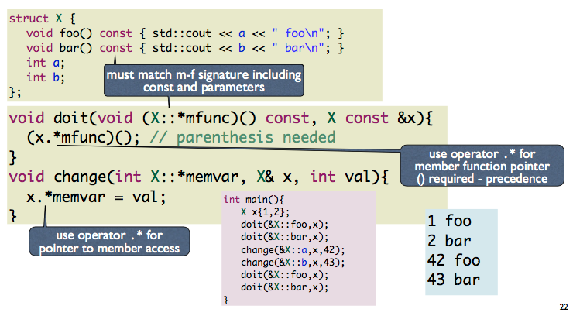

## Std::function calling member function

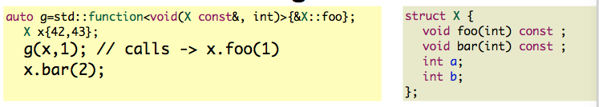

std::function für eine Memberfunktion macht es mäglich das this Objekt implizit weiterzugeben. Dies kann am Beispiel gesehen werden. Der Linke Teil des .Operator ist aktuell an die Member Funktion als Argument weitergegeben.

## Creating your own iterator types

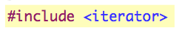

Algorithmen werden durch Funktoren, aber auch durch Iteratoren parametrisiert. Sie können eigenen Iteratoren erstellen, indem Sie boost :: iterators library verwenden.

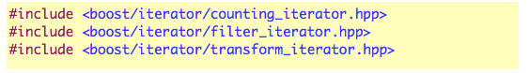

Mehrere vordefinierte Adapter mit werkseiten Funktionen sind vorhanden. Zum Beispiel:

* counting
* filtering
* transforming

### Example using Boost Iterator

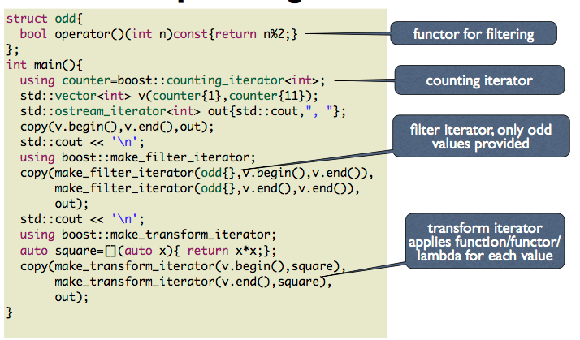

# Function

Defining your own flexible function templates

What you already know

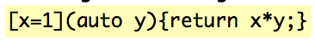  
Lambdas erlauben auto als Parametertyp (Aufruf). Der Typ des Lambda Capture muss nicht angegeben werden. Der Returnwert ebenfalls nicht. Alle konkreten Typen werden aus dem Kontext, der Definition und der Aufrufseite des Lambdas abgeleitet. Ähnliche Flexibilität gibt es auch für (Inline) -Funktionen, aber mit einer anderen Syntax

## Motivation for templates

### Template Myths

* Die Spitzenklammern sind schwer zu lesen „> >“
* Compiler-Nachrichten sind verwirrend (ja gcc war so)
  + Fehlermeldungen beziehen sich auf Definition, aber die Ursache ist die Nutzung
  + Nesting erzeugt lange Instantiierungsketten
* Compiler behandeln Vorlagen(Template) falsch
* Nutzungsbeschränkungen bestehen aus historischen Gründen
  + Viel weniger mit modernem C++, aber Sie sind nicht ganz weg.

## Why function templates

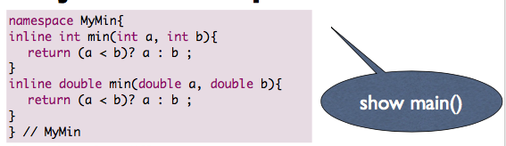

Überladen einer Funktion für verschiedene Typen. Dann sind die Funktionsbodies genau gleich. Ein Anpassen des Codes bei allen ist im Nachhinein sehr mühsam.

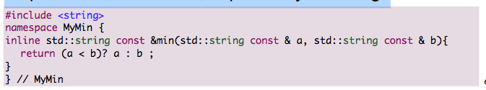

## Specify a function template

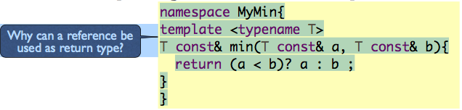

Eine Definition, viele Schabloneninstanzen. Dafür muss das Keyword template mit den <> Spitzenklammern angegeben werden. Typennamen für den Typparameter.

Ersatz für T wird automatisch bei Funktionsaufruf aus seinen Argumenten (Template-Argument Abzug) wie ein Lambda-Auto-Parameter ermittelt

### Using our MyMin::min() template

Template-Funktionen müssen in Header-Dateien definiert werden. Es ist eine vollständige Definition für die Verwendung erforderlich

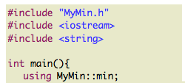

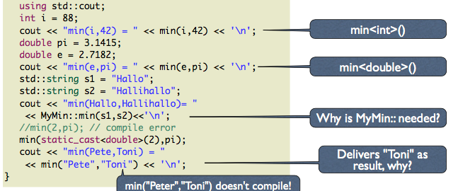

## Template Argument’s Concepts

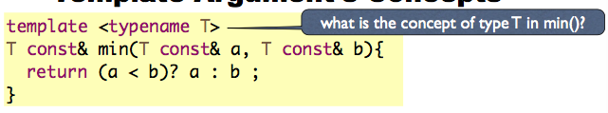

Anforderungen an den Parameter typename einer Vorlage werden durch ihre Verwendung implizit gegeben. Im Gegensatz zu Java, wo man Schnittstellen von generischen Argumenten spezifiziert. Solche impliziten Anforderungen werden auch als das "Konzept" des Template-Parameters bezeichnet. Die Erfüllung nur geprüft, wenn das Template verwendet wird, d.h. min () mit einem Typ aufgerufen wird.

### Concepts for min()’s T

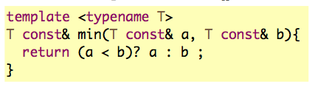

Der Operator <(T const&, T const&) muss definiert werden oder der Operator <(T,T). Zudem muss es einen Rückgabewert mitgeben, welcher sich auf einen Boolean konvertiern lässt. (wegen des ?:). Der void Operator<(T,T) wäre unmöglich.

### What is the concept for max()’s T?

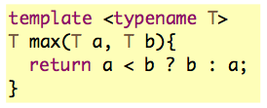

Der Operator <(T const&, T const&) muss definiert werden oder der Operator <(T,T). Zudem muss es einen Rückgabewert mitgeben, welcher sich auf einen Boolean konvertiern lässt. (wegen des ?:).

## Function Template Argument Deduction

Der Compiler leitet automatisch den zu verwendenden Typ ab. Wie auto bei Variabeln. Wie nach Design, stehen alle möglichen Überladungen zur Verfügung. Wenn es mehrdeutig ist, müssen Sie den gewünschten Typ angeben.

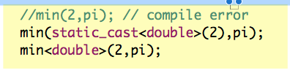

### Suprising type deduction

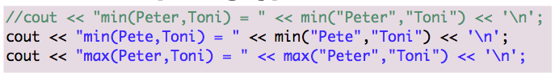

String Literare sind kein String es wird durch Pass by Value dennoch der Pointer übergeben. Ein Vergleich von Pointers ist aber kein Vergleich von Strings. Wir müssen das Template Argument nutzen, um zu angeben, dass wir einen String übergeben möchten.

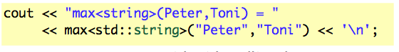

## Function template overloads

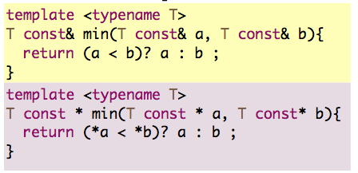

Problem, wenn mit einem Zeiger, vergleicht min die Adressen und nicht die angegebenen Werte. Wir können einen Overload zur Verfügung stellen, wenn sie mit Pointer aufgerufen wird, um die Pointer zu derefenzieren.

## Function overloads and templates

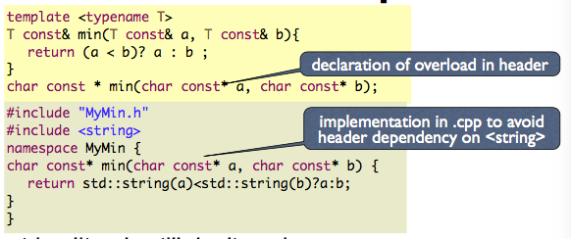

**Problem**: String Literale funktionieren immer noch nicht.

Wir stellen daher auch einen Regular Function Overload zur Verfügung. Die spezialisiertete Überladung gewinnt!

### Caution: Overloading function templates

* Verwenden Sie es nicht übereigrig
* Mehrdeutigkeiten ergeben sich schnell, besonders bei mehreren Parametern.
* Sichtbarkeit aller Überladungen ist wichtig (Bug in C++14)
  + Sonst könnte der identische Suchcode in verschiedenen Kompilierungseinheiten unterschiedlich kompiliert werden
* Setzen Sie alle Overload Deklarationen in gemeinsamen Header
  + Oder mit dem Header des verwendeten Typs

## Problem – Varying number of arguments

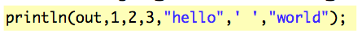

Einige Sprachen bieten eine Möglichkeit, eine variable Anzahl von Argumenten an eine Funktion zu übergeben. Die C-Lösung verwendet void func (...), ist aber inhärent nicht typsicher, z. B. printf ().In Java you specify one type for all arguments (or Object) an. In C ++ 11 verwenden Sie eine typsichere "Variadic-Vorlagen"

### Definitg a variadic template function

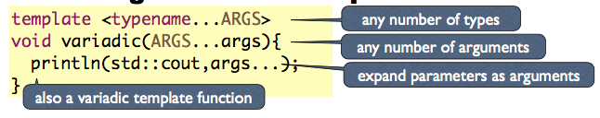

Die Syntax benutzt den ...operator an verschiedenen Stellen

* **Vor einem Namen** -> definiert den Namen als Platzhalter für einen Variable Anzahl von Elementen
* **Nach einem Namen** -> erweitern den Namen zu einer Liste aller Elemente, die es darstellt
* **Zwischen zwei Namen**, als zweiter Name welche eine Liste von Parametern definiert, gegeben vom ersten.

### Implementing a variadic function

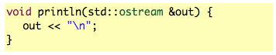

Der **Schlüssel** ist die Rekursion in den Definitonen.

* Basisfall mit keinem Argument
* Rekursiven Fall mit 1 explizitem Argument und einem Ende (Tail), der aus einer varadischen Liste von Argumenten besteht

# Template Classes

In Ergänzung zu den Funktionen können auch Klassen Template Parameters haben. Im Gegensatz zu den Funktionsvorlagen müssen Sie bei der Verwendung vom Klassenvorlagen die Template Argumente immer angeben. Es gibt eine auto-deduction, aber eine Funktionsschablone kann helfen.

## Template Class – Class Template

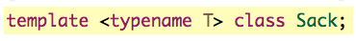

**Typen** typename  
**Konstanten** int typ oder auto  
**Weitere** **Templates**  template

Die Terminology ist gemischt. Es sind aber beide Versionen OK. Der Typen wird mit Compile-Time Parameters angegeben. Datenmembers können auf Template Parameters basieren. Die Funktions-Members sind Template-Funktionen mit den Template-Parametern der Klasse.

## Template Class Sack<T>

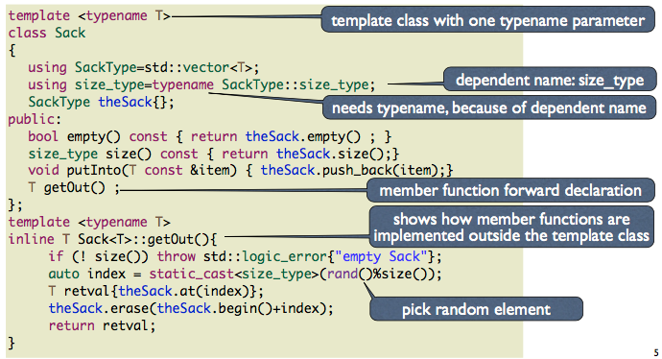

### Type aliases

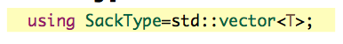

Es ist üblich, dass Template-Definitionen Typ-Aliase definieren, um ihre Verwendung zu erleichtern (weniger zum Schreiben und Lesen). Es geschieht über using newtype=exsistingtype. Die alte Konstruktionsweise dafür ist typedef. Diese sollte aber nicht mehr verwendet werden.

### Typename for dependet names

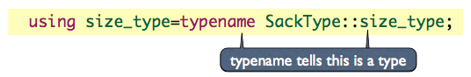

Innerhalb der Vorlagendefinition können Sie Namen verwenden, die direkt oder indirekt vom Vorlagenparameter abhängig sind. Zum Beispiel alles mit SackType::. Sie müssen aber dem Compiler sage, ob es sich um einen Typ handelt.

### What Concept for Sack’s T?

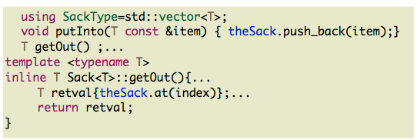

T hat einige Anforderungen/Konzepte. Das T muss in vector<T> passen. Zudem darf T nicht void sein. Zuletzt muss T kopier(oder movebar) sein.

### Members outside of class template

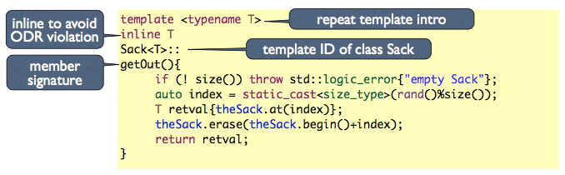

Members können aus der Templateklasse definiert werden. Der Syntax dafür ist aber sehr unschön. Sie müssen aber immernoch inline sein. Die Zeilenumbrüche oben sind nur zur Hervorhebung von den verschiedenen Aspekten hier.

## Template Class Rules

* Definieren Sie Template Klassen komplett in Header Dateien
  + Entweder Member Funktionen direkt in der Klasse
  + Oder als Inline Funktionen im Header File
* Bei der Verwendung von Sprachelementen, die sich direkt oder indirekt auf einen Schablonenparameter beziehen, müssen Sie bei der Namensgebung einen Typnamen angeben.
* Es können statische Membervariablen einer Template-Klasse im Header definiert werden, ohne ODR zu verletzen, auch wenn sie in mehreren Kompilierungseinheiten enthalten sind.

## Demo static member variables in template class

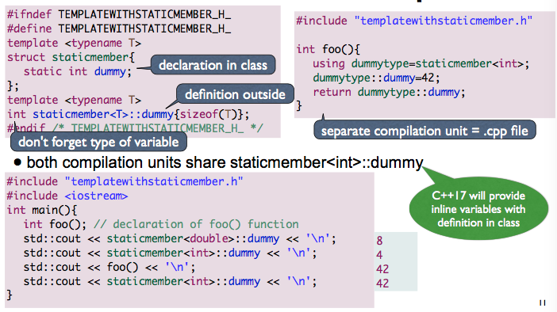

## Class template gotchas

Bei der Verwendung von Vererbung in einer Vorlageklasse, die von einer Vorlagenklasse übernommen wird, kann der Name-Lookup überraschen! Es sollte daher this=> verwendet werden.

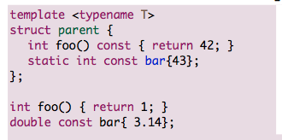

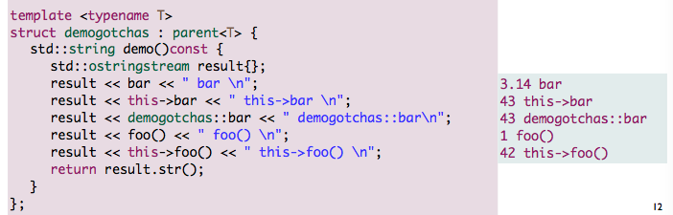

## Class Templates that inherit

Nutzen Sie immer this=> oder die Klasse name:: um auf vererbte Member in einer Template Klasse zu referenzieren. Wenn der Name ein abhängiger Name sein könnte, wird der Compiler es nicht beim Kompilieren der Template-Definition suchen. Checks können nur für abhängige Namen bei der Verwendung von Templates vorgenommen werden. Das ist der Grund für manchmal langwierige Fehlermeldungen vom Schablonengebrauch.

## What about a Sack with pointers?

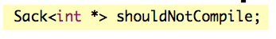

Das Halten von den Zeigern in einem Sack würde verlange, dass alle Variabeln oder Objekte den Stack überleben. In den meisten Fällen ist dies schwer zu erreichen. Und jemand muss die Objekte trotzdem irgendwann aufräumen.

Es könnte daher besser sein, die Zeiger zu verbieten. Mit Ausnahme von Zeichenzeigern, die String-Literale darstellen, können wir std :: string verwenden, um sie im Sack zu speichern.

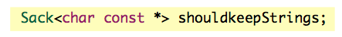

### Template (partial) Specialization)



Wie beim Überladen von Template-Funktionen können wir „Template-Spezialisierungen“ für die Klassen-Templates anbieten. Diese können teilweise immer noch einen Template-Parameter haben, aber bieten (einige) Argumente. Oder vollständige Spezialisierungen, die alle Argumente mit konkreten Typen haben. Zunächst muss eine nicht-spezialisierte Vorlage deklariert werden.

Die am meisten spezialisierte Version, die passt, wird verwendet.



### How to avoid creating a Sack<int*>

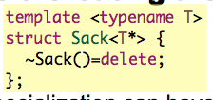Eine Klassen Template Spezialisierung kann jeden Inhalt haben. Auch einen leeren Inhalt. Es kann völlig unabhängig von der ursprünglichen Vorlage sein. Wirkliche keine Beziehung vorhanden.

Eine Möglichkeit, das Instanziieren einer Klasse zu verbieten, besteht darin, die Fähigkeit ihrer Zerstörung zu verbieten, indem sie ihren Destruktor als = delete deklariert. Wenn man es nicht zerstören kann, kann man auch nie ein Objekt schaffen.

### A Sack<char const *>

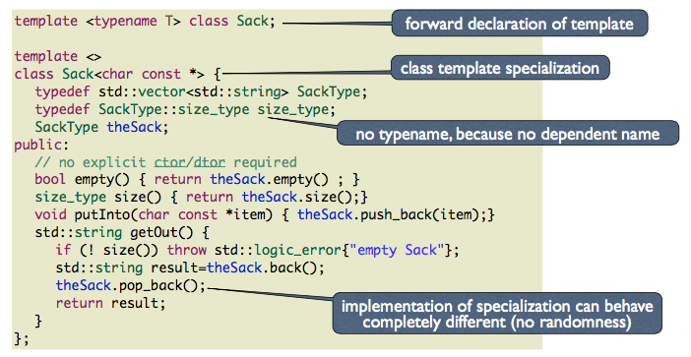

## Template Terminology

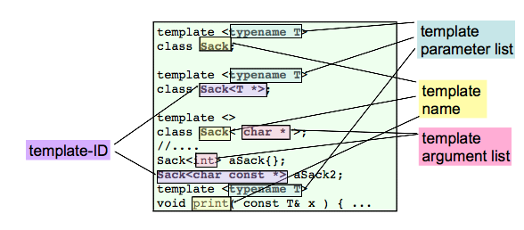

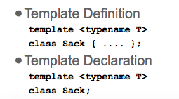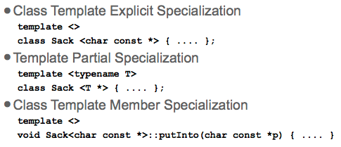

## Extending our Stack<T>

* Erstellen eines Sack<T> mit einem Iterator befüllen
* Besorgen einer Kopie der Elemente in einem std::vector
  + Für Iteration und Inspektion
* Ein Sack<T> mit einer Initializerliste erstellen.
  + Nutzen von std::initiallizer_list<T>
* Auto-deducing T für einen Sack <T> aus einer Initialisierungsliste
* Variieren des Typs des zu verwendenden Behälters

### Construct a Sack from Iterators

Std::vector<T> kann von einem Paar Iteratoren erstellen werden. Der Sack könnte dies auch.

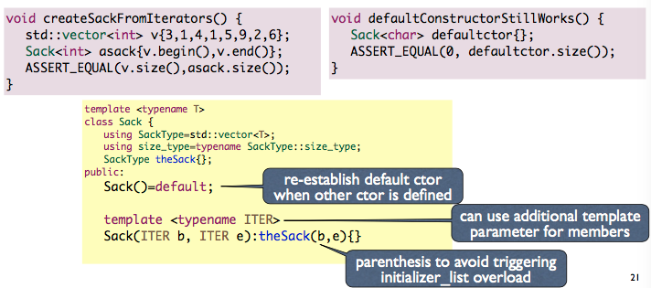

### Suprise: Creation allows two ints

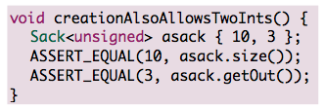

Durch die Definition des Templated Konstruktors von Sack können wir auch andere Vektor-Konstruktoren mit 2 (identischen) Parametern "wiederverwenden". Dies wird jedoch nicht mehr funktionieren, wenn wir unseren eigenen Initialisierungslisten-Konstruktor definieren.

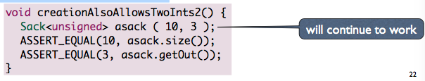

### Extracting a std::vector from Sack

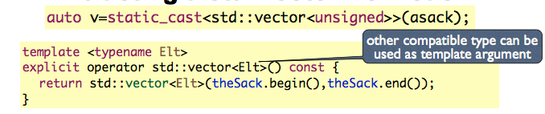

Mit einem expliziten Umwandlungsoperator können wir einen std :: vector aus dem Sack durch Kopieren extrahieren. Als Alternative kann man auch ein Member Function Template verwenden.

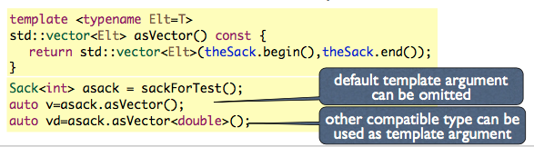

### Filling a Stack with std::initializier_list<T>

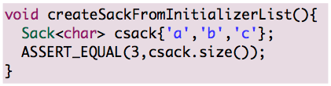

(Homogene) Initialisierungslisten {1,2,3} werden als Typ std :: initializer_list <T> übergeben. Das Definieren eines Konstruktors, der initializer_list <T> nimmt, erlaubt es uns, einen Sack <T> vorzufüllen.



### Factory for Sack from an Initializer

Es ist ein bisschen ärgerlich, <int> anzugeben, wenn Sie eine Liste mit integralen Konstanten zur Erstellung eines Sacks angeben. Ein verbreiterter Trick kombiniert die Funktion template argument deduction, um das Template-Argument einer Template-Klasse zu wählen.

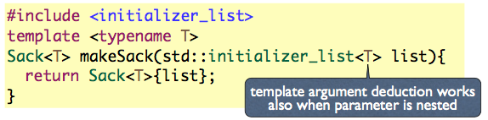

### More on using std::initializer_list<T>

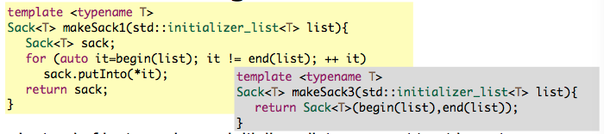

Anstatt einfach ein initializer_list-Argument an std :: vector zu übergeben, hätten wir makeSack auch ohne einen initializer_list <T> Konstruktor von Sack implementieren können. Initializer_list bietet begin () und end () Iteratoren.

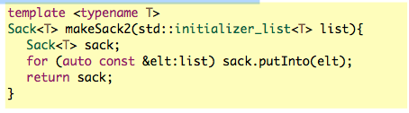

### Varying Sack’s Container

Ein std :: vector ist möglicherweise nicht die optimale Datenstruktur für einen Sack, ganz abhängig von seiner Verwendung. Das Entfernen aus der "Mitte" erfordert zum Beispiel Verschiebungswerte im Vektor. Was wäre, wenn wir sowohl den Containertyp als auch einen Template-Parameter angeben könnten. Dies benötigt einige allgemeine APIs.

## Template Template Parameters

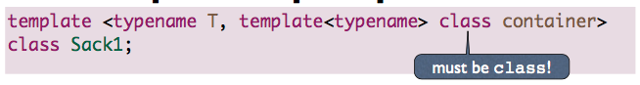

Ein Template kann Template als Paramter aufnehmen (Template Template Parameter). Der Template-Template Parameter muss die Anzahl der typenname Parameter angeben. **Problem**: std :: Container nehmen in der Regel mehr als nur den Elementtyp als Template-Parameter.

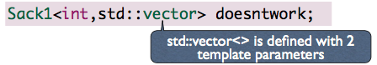

**Lösung**: eine beliebige Anzahl von typename Parametern verwenden: typename ... (variadic Schablone). Dadurch können wir auch eine Standard-Container-Vorlage als std :: vector angeben. Aber auch andere Container für die Sack Mitglieder.

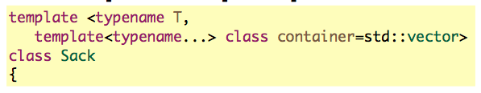

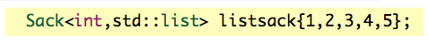

## Template-Template Argument factory

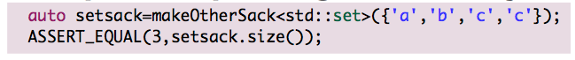

Das Template-Template-Argument können wir in unserer Factory-Funktion nicht bestimmen, sondern nur den Elementtyp. Die Template Parameter Sequenz muss umgeschaltet werden.

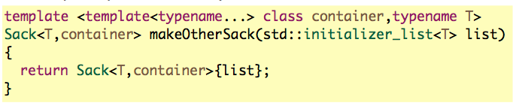

## Adapting standard containers

Wie können wir einen Standardcontainer durch Hinzufügen von Invarianten oder durch Erweiterung seine Funktionalität anpassen?

* SafeVector 🡺 Kein unentdeckter Out-of-bounds-Zugriff
* IndexableSet 🡺 []-Operator zur Verfügung stellen
* SortedVector 🡺 Garantieren sortiert Reihenfolge der Elemente

Durch eine Template-Klasse, die von der Template-Basisklasse übernommen wird. Erbt die Konstruktoren des Standard Containers.

**Vorsicht**: keine sichere Umwandlung in Basisklasse, keine Polymorphie

### Example SafeVector<T>

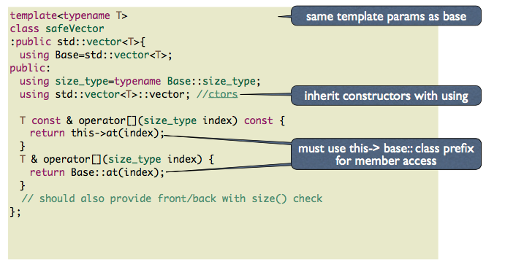

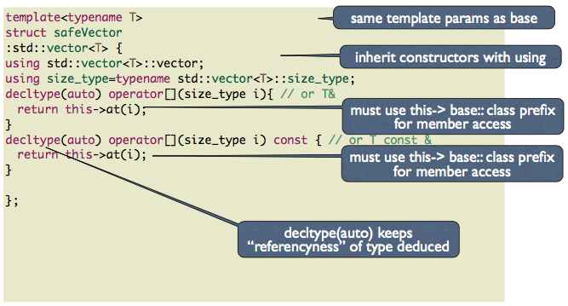

# Main (argc, argv)

Übergabe von Argumenten an C++ - Programme und ältere Datenstrukturen.

## Übergeben von Programmargumenten

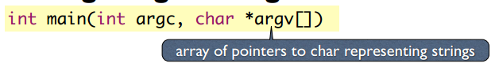

Wie in vielen anderen Sprachen, kann man auch in C++ Kommandozeilenargumente mitgeben. Der Mechanismus wurde von C geerbt. Es werden Points und ein Array Argument genutzt. Dazu sind separate Elementzähler (Counters) nötig. Char* repräsentiert in C ein String. Eine Char Sequenk wird mit einem «\0» abgeschlossen.

## «Nackte» Arrays als Parameter

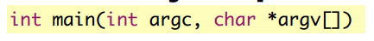

Das Definieren eines Funktionsparameters als Array bedeutet, dass nur ein nackter Zeiger auf das erste Element übergeben wird. Dabei gehen die Grössen verloren und müssen daher explizit übergeben werden. Am besten nutzt man einfach std::array oder vector.

Die Grösse kann dabei als Parameter (argc) übergeben werden oder mittels einer bekannten Endsequenz ermittelt werden.

### Pointer zu Arrays sind Random-Access Iteratoren

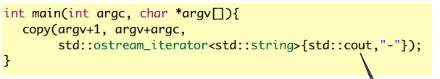

Die Arrayparameter sind wie bereits gesagt “Nackte» Pointer. P bzw. argv ist also das erste Element. Mit p+dimension(size) erreicht man dann das letzte Element. Sie funktionieren dabei wird Random Access Iteratoren. Also mit ++p, *p, p+int, p[int] oder *(p+int).

### Initialisieren eines Arrays

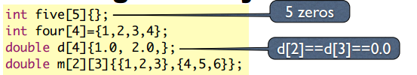

Alle Arrays brauchen eine Grösse. Also die Anzahl Elemente. Arrays ohne eine Initializier können nicht initialisiert werden. Wird der Initialisierungswert vergessen, wird ein Default Wert genommen.

Mehrdimensionale Arrays sicht auch möglich. Ein Array int x[5][6] hat 5 Elemente in welchen je ein Array mit 6 int Werten drin ist. X[1,2] ist auch möglich, es ist aber falsch. Der Komma-Operator ist da die Schlüssel stellen.

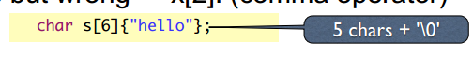

#### Komma Operator,()?

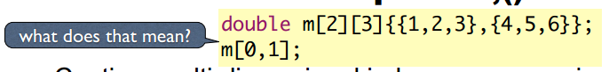

Grundsätzlich findet der Zugriff auf ein Element mit [][] statt. Dabei ist es wichtig, dass alle Brackets zugreifbar sind. Ein Komma zu verwenden ist vom Syntax her ebenfalls korrekt. Dies ist aber nur nützlich, wenn der erste Teil einen Seiteneffekt hat

### Erschliessen der Array Grössen

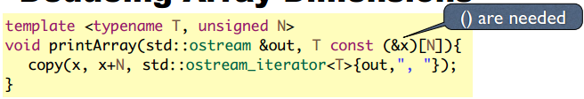

Das Übergeben eines Array-Typs durch Verweis in einer Templatefunktion ermöglicht Dimensionsabzug durch Template-argumentabzug. Also T(&x)[N] wobei N dann die Dimension ist.

Die Grösse eines Arrays wird bei der Erstellung automatisch aus der Anzahl der Elemente abgeleitet.

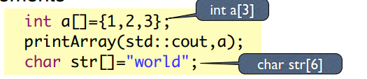

### Zusammenfassung «Nackte» Arrays

* Benutzen Sie keine «nackten» Arrays 🡺 Refakturieren Sie diese zu std::arrays.
  + Die einzige Ausnahme sind die Programmargumente im main().
* Degenerieren des Arrays zu einem «nackten» Zeige,, wenn Sie als Funktionsargumente übergeben werden
  + Man muss auch immer die Länge mitgeben.
* Zeiger zu Arrays funktionieren wie Random Access-Iteraotren
  + Ptr+dimension = end iterator

# Dynamic Heap Memory Management

## Heap Memory

Das Ganze basiert immer auf Bibliotheksklassen, welche für die Verwaltung da sind. Heap Memory kann für die Erstellung von Objektstrukturen erforderlich sein. Unteranderem für die Polymorphismus Factory Funktionen. Wenn am beispielsweise einen Basisklassenpointer an einen der Subklasse weitergibt.

## C++ Heap Memory Basics

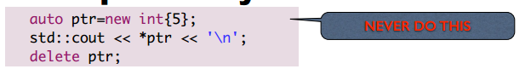

C++ lässt es zu Objekte auf dem Heap zu allozieren. Wenn es jedoch manuell getan wird, ist man selbst für die Deallocation sowie das Risiko des undefinded Behavior verantwortlich. Zu den Probleme gehören dann Memory Leaks, Dangling Pointers oder doppelte Deletes.

In C++ findet keine Garbage Collection statt, daher muss man es selber deleten oder es gibt ein Leak.

### C++ Richtige Heap Memory Nutzung

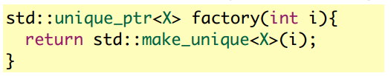

Nutzen Sie nicht «nackte» Pointer mit Heap Allocation im modernen C++. (Vorheriges Kaptiel). Es sollen std::unique_ptr<T> und std::shared_ptr<T> genutzt werden.

Also kommen Sie nie zu einer Situation, bei welcher Sie explizit delete ptr aufrufen mussen. Es sei denn, Sie ein Experte in der Implementation von Libarys.

## Std::unique<ptr>

Wird für unshared Heap Memory verwendet. Also zum Beispiel auf für lokale Sachen, welche auf dem Heap sein müssen. Dieser Fall ist aber sehr sehr selten nötig. Nur mit sehr grossen Instanzen.

Der Pointer kann bei einer Factory Funktion zurückgegeben werden und hat nur einen Besitzer. Zudem kann der Unique-Pointer befreute Zeiger von C-Funktionen umwickeln.

Für Klassenhierarchien sind es aber nicht die besten. Dort sollten die shared_ptr verwendet werden. Die Unique_Ptr brachen einen virtuellen «virtual» Destruktor, was wir eigentlich nicht wollen.

### Resourcenmanagement mit unique_ptr<T>

Dabei ist es gantiert ein «Hochländer» zu sein. Es kann nur eine Referenz geben und keine zweite, oder … Referenz.

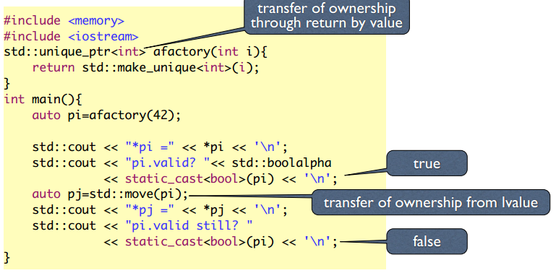

### Für C Pointer

Es gibt einige C Funktionen welche Pointers zurückgeben, welche mit der Funktion ::free(ptr) dealloziert werden müssen. Wir können einen unique_ptr verwenden um dies zu erreichen. __cxa_demangle() ist zum Beispiel eine solche Funktion.

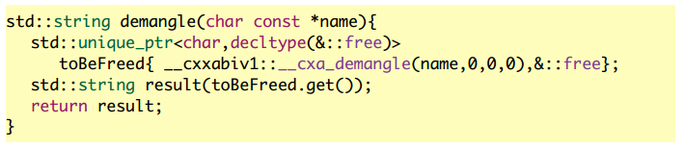

Selbst wenn es eine Ausnahme geben würde, wird «free» auf den zurückgegebenen Zeiger aufgerufen werden, also kein Speicherleck.

### Richtlinen für unique_ptr

**Als Membervariable**  
Um eine polymorphe Referenz zu behalten, die von der Klasse instanziiert oder als unique_ptr übergeben wurde und deren Besitz nun übertragen wird.

**Als Lokale Variable**  
um RAII (Resource Acquisition Is Initialization) zu implementieren.

**std::unique_ptr<T> const p{new T{}}; //local**  
Hier kann der Ownership nicht übertragen werden und daher gibt es auch keine Memory Lecks.

## Shared_ptr<T> + make_shared<T>()

Unique Pointers lassen nur einen Besitzer zu und können nicht kopiert warden, also nur als Wert zurückgegeben werden. Die Shared Pointers (shared_ptr) funktionieren wie die Java Referenzen. Sie können kopiert werden, weitergegeben werden und der letzte Zugriff löscht das Element dann.

Solche Pointer können mit std::make_shared<T>(…) erstellt werden, in dem der Typ T verwendet wird. Make_shared lässt alle T «public Constructors» zu.

### Für was sind Sie?

* Wenn Sie wirklich Heap-zugeordnete Objekte benötigen, weil Sie eigene Objektnetzwerke erstellen, können Sie shared_ptr <T> verwenden.
* Wenn Sie zur Laufzeit polymorphe Containerinhalte oder Klassenelemente unterstützen müssen, die nicht als Referenz übergeben werden können, z. B. wegen Laufzeit-Problemen.
* Factory-Funktionen, die shared_ptrs für heapzugeordnete Objekte zurückgeben.

Prüfen Sie aber in allen Fällen ob die Alternativen nicht besser sind:

* (Const) Referenzen als Parametertypen oder Klassenmitglieder (zu überlebenden Objekten!)
* Plain-Member-Objekte oder Container mit einfachen Klasse-Instanzen

### Resourcenmanagement mit shared_ptr<T>¨

Wenn man wirklich etwas explizit im Heap haben möchte, sollte man eine Factory, wie diese, benutzen.

Eine Verwendung würde dann wie folgt aussehen.

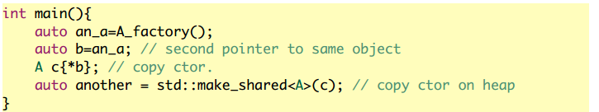

### Klassenhierarchien mit shared_ptr<T>

Benutzen wir std::ostream als ein Beispiel für eine Basisklasse und eine sehr primitive Factory Funktion, welche den konkreten Typ in make_shared nutzt.  
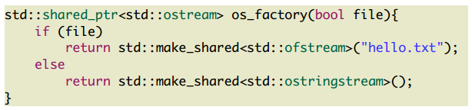

Ein einfaches Anwendungsszenario würde dann wie folgt aussehen.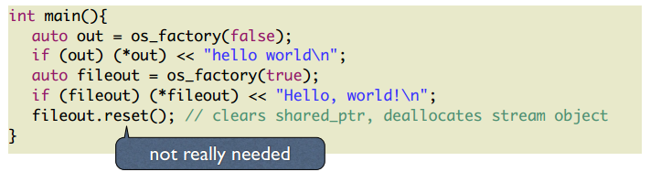

### Interessante Seiteneffekte

* Wenn der letzte shared_ptr Handle zerstört wird, wird das allozierte Objekt zerstört bzw. gelöscht.
* Wenn Instanzen einer Klassenhierarchie immer als ein shared_ptr<Base> repräsentiert werden, aber durch make_shared<concrete>() erstellen werden, muss der Destruktor nicht weiter «virtual» sein.
* Der shared_ptr kann aufgrund der Kreisabhängigkeit dazu führen, dass die Objektzykeln nicht weiter gelöscht werden können.
  + Es ist ein weak_ptr nötigt um solche Zyklen zu verhindern.

#### Beispiel, wo weak_ptr nötig sind

Wir schreiben eine Klasse Person, welche eine Person repräsentiert. Jede Person kennt seine Eltern (Mutter und Vater) und weiss, ob Sie noch leben. Jede Person kann verheiratet sein und kennt ihre Kinder (beide, Mutter und Vater, kennen ihre Kinder).

Wenn wir hier nicht direkt die Members (Personen) nutzen können, würde das dazu führen, dass wir die Personen kopieren müssen.

### Zusammenfassung von shared und weak Pointers

Sei vorsichtig, wenn Sie Objektstrukturen mit shared Pointers (shared_ptr) erzeugen. Verhindern Sie zyklische Abhängigkeiten.

Nutzen Sie daher konsequent Weak Pointers (weak_ptr). Hält alle «lebende» Objekte in einer separaten Datenstruktur wie ein shared_ptr und die Modellabhängigkeiten in einem weak_ptr. Ein löschen von der «Live» - Liste zerstört das Objekt und der Speichert wird freigegeben wenn der letzte weak_ptr abläuft.

## Beispiel zu Pointers (Zeigern) – Teile der ersten biblischen Familie

Dabei gibt es Adam und Eva (Eve) sowie die Söhne Abel, Cain und Seth. Gezeigt wird der Tod von Abel durch den Mörder Cain, der Tod von Adam sowie der Tod von Eva. Zudem zeige eine Person mit dem Namen und den Namen der Eltern und deren Kindern an.

Es ist hier nur der Code ohne weitere Erklärungen.

### Schritte und Effekte

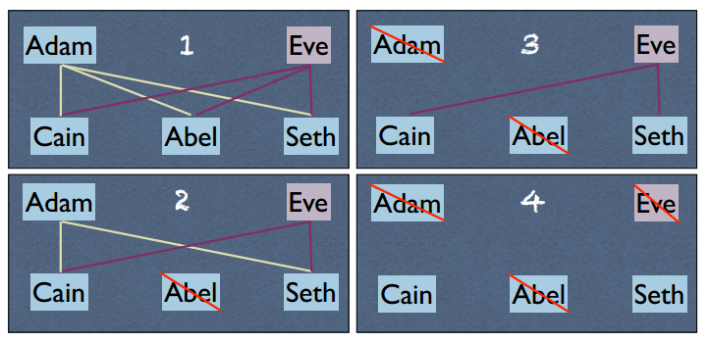

### Erster Schritt auf dem shared_ptr

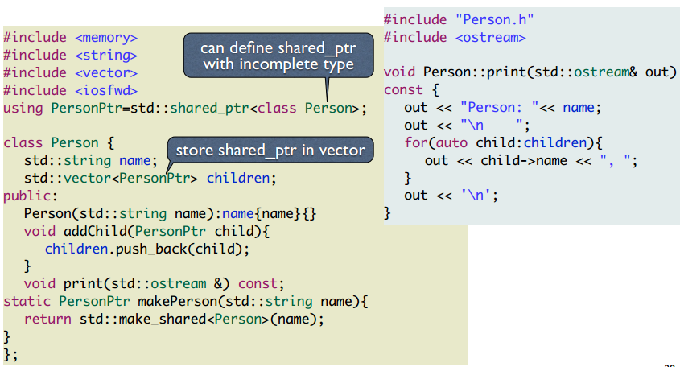

#### Das erste Main()

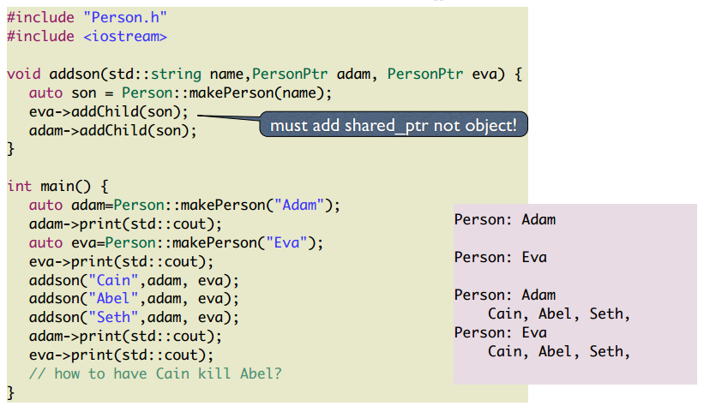

### Zweiter Schritt, töten von Abel

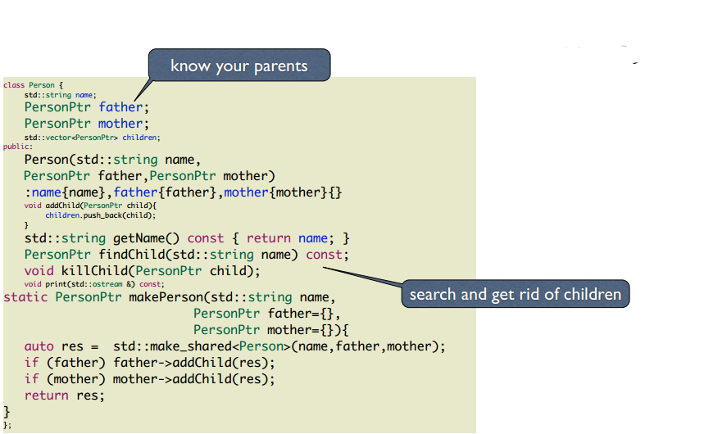

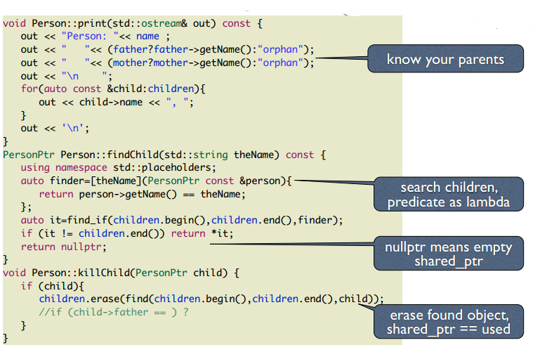

#### Das Main dazu

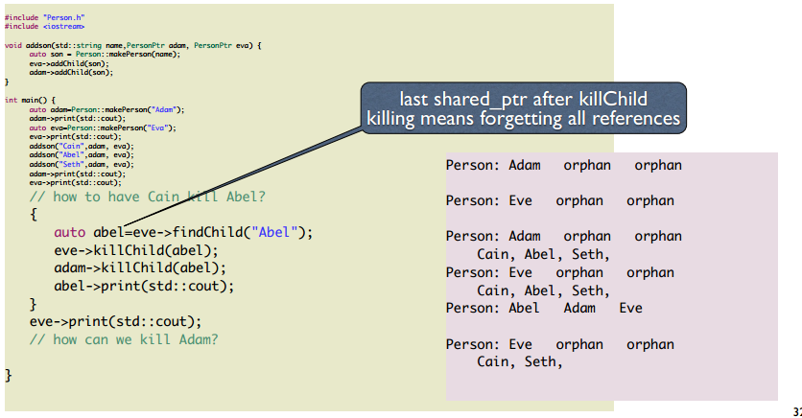

### Das Problem, dass der shared_ptr nicht zugreifbar ist.

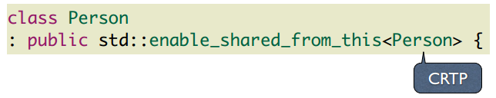

Die Lösung ist ein Erben von enable_shared_from_this. Dabei wird das CRTP Pattern eingesetzt (pass own class as template argument).

Der Zugriff findet dann durch die shared_from_this() Funktion statt.

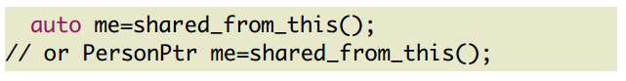

### Dritter Schritt, Adam kann sterben

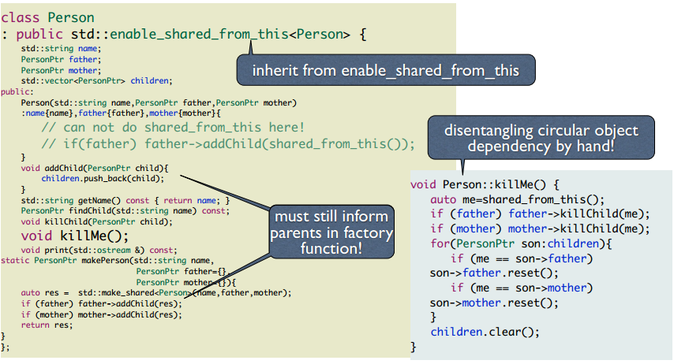

#### Das Main dazu

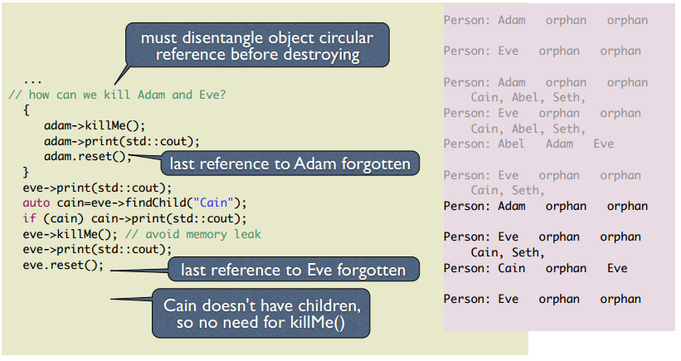

### Das Problem der zyklischen Objektreferenzen

Die Lösung ist, eine Richtung basierend auf dem weak_ptr zu machen. Intern wird das Observer Pattern angewendet. Es merkt, wenn der shared_ptr nicht exisitiert. Es muss lock() aufrufen um auf den shared_ptr zugreifen.

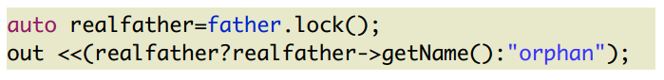

### Vierter Schritt, alle können sterben

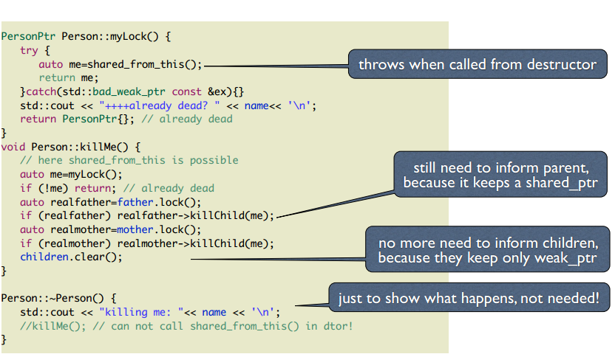

#### Das Main dazu

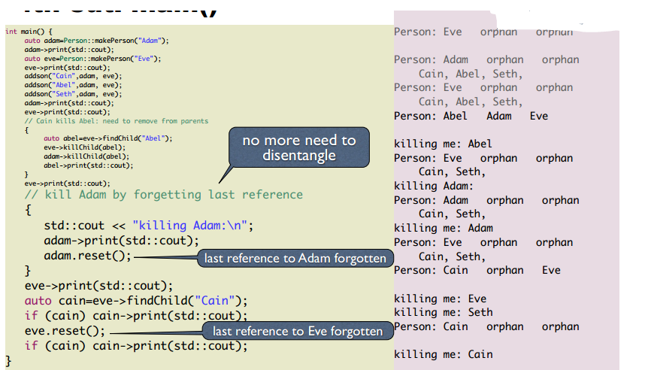

# Inheritance and dynamic Polymorphism

## Gründe für Vererbung

Dabei gibt es einige. Hier aufgeführt die wichtigsten, welche im Verlaufe der Vorlesung auch angetroffen worden sind.

* Mischen der Funktionalität einer leeren Basisklasse
  + Meist geschieht dies mit eigenen Klassen als Template Argument
  + Zum Beispiel boost::equality_comparable<T>.
* Adaptierung von konkreten Klassen (Vorheriges Kapitel)
  + Somit keinen eigenen Daten – Members
  + Es ist oft besser den Adapter als Member zu wickeln
  + Zum Beispiel IndexableAdapter<T> oder IndexableSet<T>.

## Vererbung für dynamische Bindung

Eine Implementierung eines Design Patterns mit eine dynamischen Aufgabe. Dabei bietet die Vererbung eine gemeinsame Schittstelle für eine Vielzahl von sich dynamisch verändernden oder unterschiedlichen Implementierungen. Die Austausch findet zur Laufzeit statt. Somit werden eine oder mehrere Klassen auf dieselbe Art und Weise behandelt. Der Schlüssel dabei ist, dass die Basisklasse bzw. die Interfaceklasse eine gemeinsame Abstraktion bietet, die von den anderen Klassen verwendet werden kann.

## Vererbungssyntax

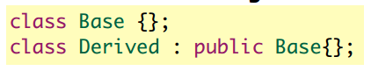

Dies geschieht in der Klassendefinition. Nachdem Klassennamen und einem Doppelpunkt. Angegeben wird eine Liste von Basisklassen. Die Reihenfolge ist dabei wichtig, wenn mehrere Klassen angegeben werden.

Bei der Interface Vererbung musst die Basisklasse «public» sein. Private Vererbung ist auch möglich, aber nur Sinn wenn man verschiedene Klassen mixen tut, welche eine ähnliche Funktion haben.

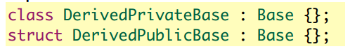

### Syntax für Mehrfachvererbung (Nicht Prüfungsstoff)

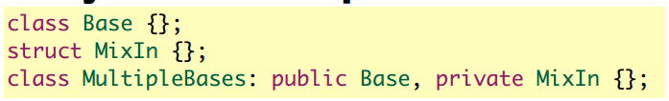

Wie bereits vorher angedeutet ist die Mehrfachvererbung möglich. Dabei wird nicht nur eine Klasse sondern, eine Liste von Basisklassen angegeben. Die Reihenfolge spielt dabei eine Rolle. Dabei können public und private Basisklassen gemischt werden. Die private Vererbung kann dazu gebraucht werden um Basisklassen zu mischen, welche nur «Friend Functions» hinzufügen. Ein Beispiel sind die boost/operators.hpp. In den meisten Fällen sind aber private Klasse ein falsches Design.

### Initialisierung der Basisklassen

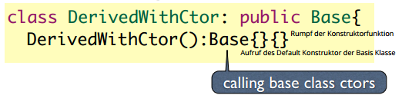

Setzen Sie dabei den Basisklassenaufruf bevor die Member Initialisierung mit einer Konstruktorliste stattfindet. Ein «super()» Aufruf im Body, wie aus Java ist nicht möglich. Es gibt dabei kein «Kurzbefehl» um auf die Basisklasse zu referenzieren.

Wenn die Basisklasse keinen Default Konstruktor hat, kann auch das Objekt nicht erzeugt werden.

### Basisklasse «ctor» bevor der Member Initialisierung

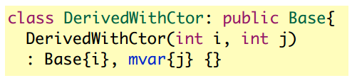

Wenn die eigenen Member initialisiert werden, werden die Basisklassen zuvor initialisiert. Der Kompiler erzwingt diese Regeln, obwohl Sie die Liste der Initialisierungswerte in einer falschen Reihenfolge angeben können. Es ist zudem auch möglich die Erzeug zu einem anderen Konstruktor in der eigenen Klasse zu deligieren.

### Wann Vererbung schlecht ist

* Die Vererbung führt eine sehr strenge Koppelung zwischen der Basisklassen und deren Subklasse ein. Dies erschwert es sehr die Basisklasse zu ändern.
* Die API der Basisklasse must für alle Subklassen passen. Es ist sehr schwer richtig zu machen.
* Konzeptionelle Hierarchien werden meist als Beispiel gebraucht, sind aber sehr schlechtes Software Design. Zum Beispiel Animal 🡪 Brid 🡪 Duck.
* Nur eine Standard Library (die älteste) nutzt Vererbung mit dynamischen Polymorphismus. Ist ist iostremas. Eine vereinfachte Zeichung ist im weiteren Verlauf des Dokumentes zu finden.

## Vererbung und Sichtbarkeit

**Public**  
Die Members der Basisklasse sind sichtbar und nutzt in den abgeleiteten Klassenobjekten. Es sei denn, die abgeleitete Klasse definiert Members mit demselben Namen (auch mit unterschiedlichen Parametern).

**Protected**  
Members der Basisklasse können in der abgeleiteten Klasse genutzt werden. Meist ist protected überbewertet, da es die Kapselung aufbricht.

**Private**  
Auf die Members der Basisklasse kann nicht zugegriffen werden.

### Sichtbarkeitsregeln

**Public**  
Für Members welche das Interface einer Klasse formen. Meist member functions, Typen (alias) und teilweise auch Konstante.

**Protected**  
Die Members, welche von der abgeleiteten Klasse verwendet werden sollen, wenn die Klasse als Basisklasse konzipiert ist. Meistens «overused» oder anstatt «private» genutzt. 🡺 Achtung bricht die Kapselung auf.

**Private**  
Members welche für die Implementation nötig sind, aber nicht durch die Klassenbenutzer ungreifbar sein sollen. So werden Variablen gekapselt.

## Dynamischer Polymorphismus

### Wichtig

Wenn man auto &x = a macht findet ein Copy statt. Evtl. neues wird abgeschnitten (Splicing). Das heisst alles was darunter liegt. Richtig funktionieren würde dektype(auto)x a

### Wann wird es in C++ gebraucht

* Bei der Implementierung von Design Patterns mit Laufzeitflexibilität: Zum Beispiel das Strategy, das Composite oder das Decorator Pattern.
  + In diesen Fällen nutzt der «Client» ein abstraktes Interfaces und wird parametrisiert aufgerufen mit einer Referenz auf die konkrete Instanz.
* Aber auch wenn die Laufzeitflexibilität nicht erforderlich ist, können Templates viele Patterns mit eine Laufzeitflexibilität implementieren.
* Meist ist es (miss)braucht für konzeptionelle Hierarchien mit einer is-a Verbindung.
  + Auch wenn fast alle Einführungsbeispiele Sie verwenden.

### Hierarchie von iostremas (Vereinfacht)

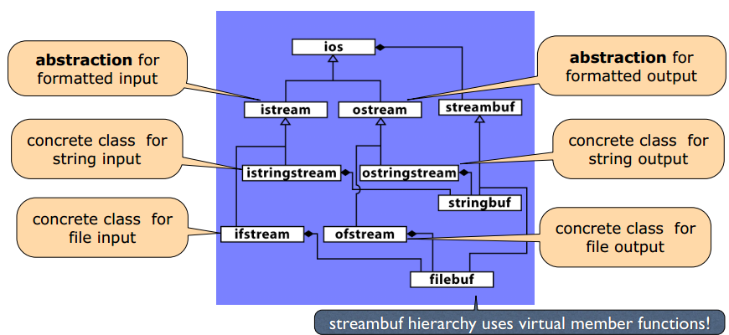

### Potentielle Probleme mit Vererbung und Pass by Value



Beim Zuweisen oder Übergeben (By Value) eines Wertes der abgeleiteten Klasse in einen Basisklassenparameter findet Object Slicing statt. Das heisst, dass nur Basisklassenmembervariablen transferiert werden.

Ein weiteres potentielles Problem ist das Hiding Problem. Member Funktionen der abgeleiteten Klasse verstecken die Basisklassenmember mit dem sleben Namen. (auch wenn die Parameter nicht gleich sind). Dies kann bei const/non-const problematisch sein.

### Member Hiding Problem

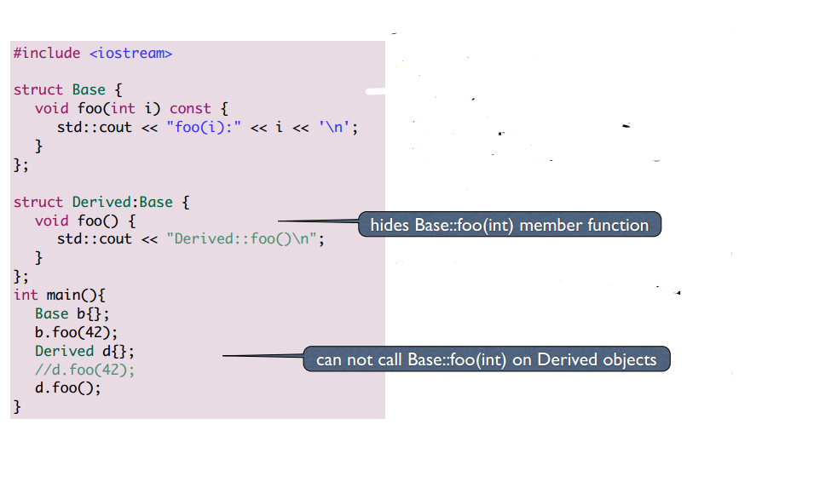Die überladenen Member Funktionen in den Subklassen verstecken alle Member Class Funktionen der Basisklasse mit demselben Namen.

Alternativ kann man das zu warnende Überladungsschlüsselwort angeben (override).

Dabei ist zu beachten, dass dies mit Typen wie float und int nicht so offensichtlich ist. In diesem Fall kommt es dann nicht zu einem Fehler, sondern der Typ wird automatisch umgewandelt.

#### Lösung

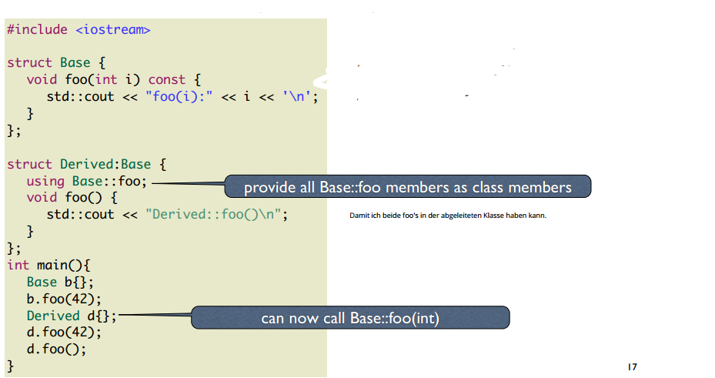Mit dem Wort using können die Implementationen der Basisklasse «importiert» werden.

Somit stehen dem Programm dann beide foo()-Funktionen zur Verfügung.

### Virtuelle Member Funktionen

Der dynamische Polymorphismus benötigt Basisklasse mit «virtual» Member Funktionen.

Nicht-«virtual» Memberfunktionen sind statisch gebunden und somit nicht dynamisch. Das heisst, dass immer die Implementation der Basisklasse genommen wird. (also immer die eins höhere in der Hierarchie).

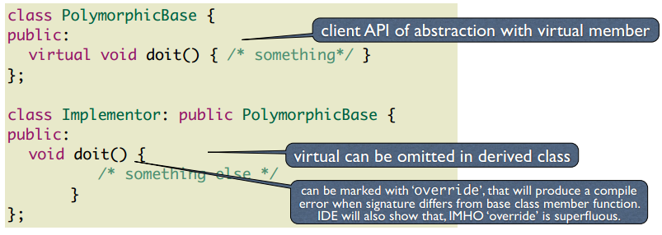

#### Const nicht vergessen

Member Funktionen mit oder ohne const sind unterschiedlich. Es können beide Overloads definiert werden.

Eine abgeleitete Klasse welche Member Funktionen mit einer anderen «const-ness» zur Verfügung als die Basisklasse, wird die Basisklassenfunktionen nicht überschreiben. Der selbe Name wird aber die Basisklasse verstecken.

#### Aufruf von virtuellen Member Funktionen

* Werte Objekt (direkt)
  + Es wird die Funktion des Klassentyps verwendet, unabhängig von virtuell
* Referenzen oder Pointer (indirekt)
  + Dabei wird das virtuelle Member der abgeleiteten Klasse aufgerufen, das über die Basisklassenreferenz aufgerufen wird.
  + Dies aber nicht für Member-Funktionen, die nicht virtuell sind.

### Beispiel zu Vererbung und Dynamischer Polymorphismus

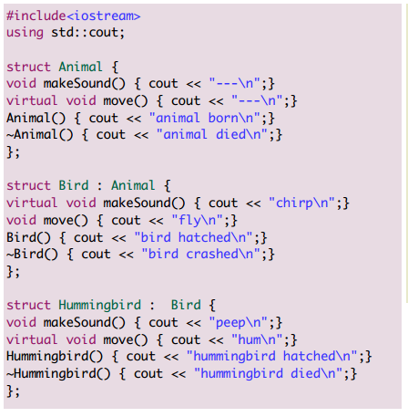 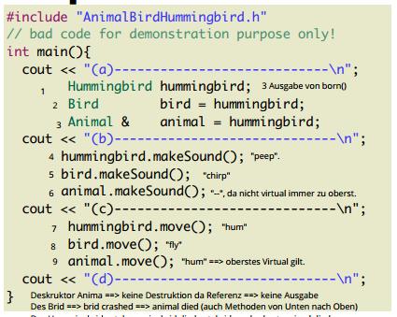

**Beschreibung der verschiedenen Ausgaben**

|  |  |
| --- | --- |
| **1** | *animal born*  *bird hatched*  *hummingbird hatched*  Bei der Erstellung eines abgeleiteten Objektes werden jeweils zuerst Objekte jeder Basisklasse von oben nach unten erstellt. Daher 3 Ausgaben. |
| **2** | Eine Ausgabe findet nicht statt. Es kommt aber zum Objekt Slicing und daher ist alles von Humming Brid nicht mehr vorhanden. |
| **3** | Hier wird nur die Refernz abgespeichert. Es ist alles von Humming Brid weiterhin vorhanden und es wird auf dem gleichen Objekt gearbeitet. |
| **4** | *Peep* Die entsprechende Funktion wird aufgerufen. Dabei wird direkt auf der jeweiligen Klasse begonnen, da der Typ Hummingbrid auch hummingbrid ist. |
| **5** | *Chirp*  Die entsprechende Funktion wird aufgerufen. Dabei wird direkt auf der jeweiligen Klasse begonnen. Das Objekt wurde ja geslicet und daher ist alles von Hummingbrid nicht mehr vorhanden und die Methoden der nächst höhreren Klassen werden aufgerufen. |
| **6** | *---* Es wird beim Typ begonnen. Dies ist in diesem Fall Animal. Die Methode makeSound() verfügt auf dieser Höhe nicht über virtual und wird daher nicht weitergegeben, obwohl eigentlich ein Hummingbrid darin steckt. |
| **7** | *Hum*  Die Methode ist direkt in Hummingbrid vorhanden und wird dort aufgerufen. |
| **8** | *Fly*  Wie vorher ist durch das Slcing alles von Hummingbrid nicht mehr verfügbar und daher wird alles von Brid genommen. Der Aufruf findet auch direkt statt. |
| **9** | *Hum* Es wird beim Typ Animal begonnen. Da es virtual ist wird es an die entsprechende Klasse weitergeben. Die Klassen welche dazwischen liegen sind egal. |
| **10 Destrukt-ion Animal** | Es findet keine Destruktion statt, da es sich dabei ja um eine Referenz handelt. Somit wird auch nichts auf der Konsole ausgeben. |
| **11 Destrukt-ion Brid** | *bird crashed*  *animal died* Der Abbau findet nun über die Destruktoren statt. Es werden alle Destruktoren der gesamten Hierarchie aufgerufen. Von unten nach oben natürlich. |
| **12 Destrukt-ion Hum** | *hummingbird died*  *bird crashed*  *animal died*  Wie der Aufbau auch der Abbau. Es werden alle Destruktoren der gesamten Hierarchie aufgerufen. Von unten nach oben natürlich. |

Bevor die Objekte selbst abgebaut werden können, werden zuvor alle Referenzen abgebaut. Daher werden die Destruktoren in umgekehrter Reihenfolge aufgerufen.

Wenn ein Parameter als Objekt mitgeben wird, wird ein Objekt auch erstellt und es findet eine entsprechene Ausgabe des Konstruktors statt. Zudem sollten Parameter grundsätzlich bei Referenz sein, da sonst immer Objekt Slicing stattfindet.

**Was ist schlecht an diesem Code?**Alle Memberfunktionen sollten const sein, da das Objekt mit keiner Funktion verändert wird. Die Konstruktoren sollten virtual sein, da sonst Klassen ev. nicht sauber aufgeräumt werden (bei der Verwendung von (Smart-)Pointern/Referenzen).

Nicht virtuelle Methoden werden in der Unterklasse überschrieben 🡺 Funktions Hiding., mit dem Typ der Unterklasse kann dann die Funktion der Oberklasse nicht mehr aufgerufen werden (ausser Sie werden in der Unterklasse in den Namespace geladen, was hier nicht der Fall ist.). Des weiteren ist die Initialisierung nicht offensichtlich, da die Klammern fehlen.

### Abstrakte Basis Klassen – Pure Virtual

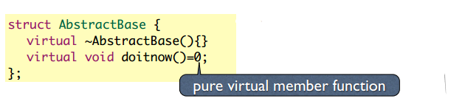

Die «virtual» Member Funktionen der Basisklasse können «Pure virtual» oder «Abstrakt» sein. Damit wird eine Implementation gemacht und dies explizit mit = 0 angeben. Jede abgeleitete Klasse muss dann diese Methoden implementieren, ansonsten können Sie nicht kreiert werden.

Eine Basisklasse mit virtuellen Members brauchen einen virtual Destruktor, wenn der Heap nicht mit einem shared_ptr alloziert werden. Brauchen Sie sowieso immer shared_ptr<Base> für Objekte auf dem Heap. Somit müssen virtuellen Destruktoren nicht definiert werden.

### Gebrauch von Poymorphischen Klassen

* Geben Sie die Basisklassenreferenz als Funktionsparameter an
  + Zum Beispiel print(std::ostream &)
  + Const-Referenzen funktionieren auch, wenn nur const Member Funktionen aufgerufen werden
* Keine Heap-Zuweisung für die Subklassen-Objekte
  + Übergeben Sie diese einfach als Argumente
* Wenn heap allocated nicht verhindert werden kann, dann sollte man immer std::shard_ptr<Base> brauchen und diese mit einem make_shared<ConcreteDervied> initialisieren.

### Wieso brauchen wir das «virtual»-Schlagwort?

Die Philosophy von C++ ist, dass du nicht einen Preis «zahlen» musst, für etwas was du nicht verwendest. Member-Funktionsaufrufe abhängig vom dynamischen Typ eines Objekts erfordern Overhead.

Die Adressen der Virtual Member Funktionen werden in einer Tabelle pro Klasse abgelegt und jedes Objekt hält eine Referenz zu dieser Tabelle. Diese Tabelle wird meist «vtable» genannt. Das Resultat dieser Tabelle ist ein Overhead in der Objektgrösse.

## Design Guidelines

**Niedrige Koppelung**  
Versuchen, den Zweck einer Funktion / Klasse " mit einem minimalen Satz von Abhängigkeiten zu erreichen. Die Vererbung ist dabei eine sehr strenge Kopplung und sollte wenn immer möglich vermieden werden.

**Hohe Kohäsion**Eine Funktion/Klasse sollte eine Sache gut machen. Kombinieren Sie nicht unabhängige Funktionalität. Teilen Sie Klassen/Funktionen auf, welche zu viel machen.

Ich merke, ob ich dies erreicht habe, wenn ich gut und einfach Testcases machen kann.

### Vererbung und Dynamischer Polymorphismus

Sie sollten nur Vererbung und virtuelle Member-Funktionen anwenden, wenn Sie wissen, was Sie tun. Nicht wie die IDE welche Klasse mit virtuellen Membern erstellt.

Wenn Sie Basisklassen mit polymorphen Verhalten zu entwerfen, verstehen Sie die gemeinsame Abstraktion, die sie präsentieren. Stellen Sie dabei nicht zu wenige oder zu viele Members zur Verfügung. Extrahieren Sie die Basisklasse von existierenden Klassen.

### Regeln zum Überschreiben von «virtual» Members

* Folge dem Liskov Substitution Principle
  + Basisklassenstatus muss für Unterklasse gültig sein
  + Brechen Sie nicht die Invarianten der Basisklasse
  + Member-Funktionen in der Unterklasse müssen mindestens die Argumente der Basisklasse akzeptieren und keine Werte außerhalb des Bereichs der Basisklassen-Memberfunktion zurückgeben (co- und contra-variance).
  + Ändern Sie die Semantik nicht unerwartet.